НАО «Евразийский национальный университет имени Л.Н. Гумилева»

УДК 004.738.5:378 На правах рукописи

**Туткышбаева Шырын Сарыбайевна**

**Теория и практика создания научно-проектных работ с применением технологий IoT в учреждениях образования**

8D01511 ‒ Информатика

Диссертация на соискание степени

доктора философии (PhD)

Научный консультант

кандидат педагогических наук

А.Б. Закирова

Зарубежный научный консультант

доктор технических наук,

профессор

В.А. Жмудь

Республика Казахстан

Астана, 2025

**СОДЕРЖАНИЕ**

|  |  |  |
| --- | --- | --- |
|  | **НОРМАТИВНЫЕ ССЫЛКИ**……………………………..…….. | 4 |
|  | **ОпределениЯ**………………………………………………..… | 5 |
|  | **Обозначения и сокращения**……………………..…… | 6 |
|  | **ВВЕДЕНИЕ**……………………………………………………..…. | 7 |
| **1** | **Теоретические основы СОЗДАНИЯ научнО- проектных работ с использованием технологий IoT в учреждениях образования**… | 20 |
| 1.1 | Анализ подходов применения IoT при разработке научно-проектных работ в учреждениях образований………….………... | 20 |
| 1.1.1 | Преимущества и проблемы при внедрении IoT в образовании | 25 |
| 1.1.2 | Образовательные платформы на базе IoT, используемые в образовании………………………………………………………… | 27 |
| 1.2 | Разработка модели научно-проектных работ в учебных организациях с применением технологий IoT ……………………. | 33 |
|  | Выводы по первому разделу…………………………….………… | 46 |
| **2** | **Практические ОСНОВЫ СОЗДАНИЯ и реализации научно-проектных работ с применением технологий IoT в учреждениях образования**… | 47 |
| 2.1 | Разработка методических основ научно-проектных работ с применением технологий IoT в образовательном процессе……. | 47 |
| 2.2 | Обеспечение эффективности управления объектами IoT в условиях переменного запаздывания в управляющей сети с минимизацией рисков……………………………………………… | 71 |
| 2.3 | Образовательная платформа, как основа онлайн реализации контроля реализуемых научно-проектных работ обучающихся на базе методических основ и эффективной модели управления объектами…………………………………………..….…………… | 88 |
|  | Выводы по второму разделу…….………..………………..……… | 96 |
| **3** | Опытно-экспериментальная работа по формированию навыков научно-проектной деятельности с использованием IoT…………… | 98 |
| 3.1 | Компоненты, критерии и показатели оценки использования технологий IoT в образовательных научно-проектных работах. | 98 |
| 3.2 | Проведение опытно-экспериментальной работы с применением информационной системы в аспекте распределения групп по уровням знаний……………………………………………………… | 106 |
| 3.3 | Результаты опытно-экспериментальной работы с применением IoT при создании научно-проектных работ в учреждениях образования…………..……………………………………..……… | 109 |
|  | Выводы по третьему разделу………………………………………. | 121 |
|  | **ЗАКЛЮЧЕНИЕ**…………………………………………….…….. | 122 |
|  | **СПИСОК ИСПОЛЬЗОВАННЫХ ИСТОЧНИКОВ**………….. | 124 |
|  | **ПРИЛОЖЕНИЕ А –** Акты внедрения……………………….….. | 137 |
|  | **ПРИЛОЖЕНИЕ Б –** Авторские свидетельства ю……….….…… | 138 |
|  | **ПРИЛОЖЕНИЕ В –** Справки.............................…………….…… | 139 |
|  | **ПРИЛОЖЕНИЕ Г –** Анкеты……………………………………… | 141 |

**НОРМАТИВНЫЕ ССЫЛКИ**

В настоящей диссертации использованы ссылки на следующие стандарты:

Закон Республики Казахстан. Об образовании: принят 27 июля 2007 года, №319-III (с изменениями и дополнениями по состоянию на 21.05.2024 №86-VIII).

Закон Республики Казахстан. О науке: принят 18 февраля 2011 года, №407-IV (с изменениями и дополнениями по состоянию на 01.07.2023 г.).

Об утверждении Правил организации и осуществления учебно-методической и научно-методической работы в организациях образования. Приказ Министра образования и науки Республики Казахстан от 29 ноября 2007 года №583.

Концепция развития высшего образования и науки в Республике Казахстан на 2023-2029 годы. Утверждена Постановлением Правительства Республики Казахстан от 28 марта 2023 года №248.

OECD. Teachers Getting the Best out of Their Students: From Primary to Upper Secondary Education (TALIS). OECD Publishing от 28 сентября 2021 года <https://doi.org/10.1787/5bc5cd4e-en>

Ericsson Mobility Report. <https://clck.ru/3ELN2P>

Национальный центр повышения квалификации «Өрлеу». <https://orleu-edu.kz/ru/op/>

Отчет ЮНЕСКО (с изменениями и дополнениями по состоянию на 06.08.2024 г.). https://clck.ru/3ELN4p

**ОПРЕДЕЛЕНИЕ**

В настоящей диссертации применены следующие термины с соответствующими определениями:

**Научно-проектная работа** – систематический и организованный процесс планирования, проведения и анализа научных исследований или инженерных проектов с целью получения новых знаний, разработки новых технологий или решения конкретных задач

**Интернет вещей** – сеть физических устройств, оборудованных датчиками, программным обеспечением и другими технологиями, которые позволяют обмениваться данными друг с другом и с внешней средой через Интернет.

**Модель** – объект, разработанный для получения, систематизации и (или) хранения информации в форме схемы, образа, описания, содержащий свойства и характеристики данного объекта.

**Компоненты** – ключевые элементы модели, необходимые для успешного выполнения проектов с использованием IoT в образовании [1].

**Критерии** – стандарты оценки, определяющие успешность и качество выполнения проектов [2].

**Показатели** – измеримые индикаторы, позволяющие оценить достигнутые результаты и эффективность IoT-проектов [3].

**ПИД-регулятор** – автоматическое устройство для управления  
объектом в составе замкнутой системы, которое поддерживает заданные  
выходные параметры объекта в системе, используя пропорциональную,  
интегральную и дифференциальную составляющие для точной корректировки  
отклонений.

**Датчики** – устройства, измеряющие физические параметры и преобразующие их в сигналы для управления системами.

**Обозначения и сокращения**

|  |  |
| --- | --- |
| AITU | - Astana IT University |
| AMQP | - advanced message queuing protocol |
| CoAP | - constrained application protocol |
| DDS | - data distribution service |
| ECTS | - European Credit Transfer and Accumulation System |
| HTTPS | - hypertext transfer protocol secure |
| IoE | - internet of everything |
| IoE | - internet of everything |
| IoT | - internet of things |
| IP | - individual project |
| LO | - learning outcomes |
| LW | - laboratory work |
| MCQ | - multiple choice quiz |
| MQTT | - message queuing telemetry transport |
| NFC | - Near Field Communication |
| PA | - practical assignment |
| PISA | - programme for international student assessment |
| RFID | - radio frequency identification |
| SIS | - students' independent work |
| TSIS | - teacher-supervised independent work |
| VisSim | - Visual Simulator |
| XMPP | - extensible messaging and presence protocol |
| ЕНУ | - Евразийский национальный университет имени Л.Н. Гумилева |
| ИКТ | - информационно-коммуникационные технологии |
| НИЦ | - научно инновационный центр |
| ПИД-регулятор | - дифференциальный пропорционально-интегральный регулятор |
| TALIS | - Teaching and Learning International Survey |
| OECD | - Organisation for Economic Co-operation and Development |

**ВВЕДЕНИЕ**

**Актуальность исследования.** С развитием технологий Интернета вещей (Internet of Things, IoT) значительно увеличились возможности для улучшения образовательного процесса в учреждениях образования. Включение IoT-технологий в научно-проектные работы позволяет не только повысить качество обучения, но и подготовить студентов к работе с современными технологиями, что актуально в условиях быстрого развития цифровой экономики.

Согласно отчету ЮНЕСКО, проектное обучение является одним из ключевых факторов подготовки специалистов к требованиям цифровой экономики. В нем подчеркивается, что использование инновационных технологий, таких как IoT, в образовательном процессе способствует развитию критического мышления, практических навыков и междисциплинарного подхода. Включение научно-проектных работ на основе IoT позволяет студентам не только осваивать технические знания, но и применять их на практике, работая с реальными данными и решая актуальные задачи [4].

Поэтому вопрос цифровой экономики и подготовки студентов к работе в условиях цифровой трансформации является одной из ключевых задач современного образования. Внедрение технологий IoT в образовательный процесс способствует формированию у студентов компетенций, необходимых для успешной карьеры в условиях цифровой экономики. В исследовании K.C. Rath подчеркивается, что навыки работы с IoT и понимание принципов функционирования умных устройств становятся неотъемлемой частью профессиональной подготовки в различных областях, от инженерии до управления [5]. Более того, работа с IoT технологиями способствуют не только индивидуальному развитию студентов, но и общему повышению конкурентоспособности экономики страны. Благодаря интеграции IoT в образовательные программы, студенты не только осваивают теоретические знания, но и получают практический опыт работы с передовыми технологиями, что повышает их готовность к современным профессиональным вызовам и задачам.

Одной из эффективных моделей, способствующих инновационному развитию, является модель тройной спирали, основанная на взаимодействии университетов, бизнеса и государства. В таких странах, как Финляндия, Германия, Южная Корея, Сингапур и Китай, эта модель сыграла решающую роль в коммерциализации инноваций, развитии новых специальностей и создании технологически ориентированных стартапов. В Казахстане развитие модели тройной спирали предусматривает активное вовлечение бизнеса и работодателей в разработку образовательных программ, интеграцию образования и исследований, создание в университетах технопарков и инжиниринговых центров, а также налоговые преференции для компаний, инвестирующих в научные разработки [6]. Эта модель направлена на интеграцию современных образовательных технологий и методик, обеспечивая подготовку студентов к работе в условиях цифровой трансформации и инновационной экономики.

В законодательных актах Республики Казахстан, таких как Закон «Об образовании» [7] и Закон «О науке» [8], а также в стратегических документах, определяющих политический курс государства, особое внимание уделяется развитию творческого потенциала личности. В частности, в Стратегии «Казахстан-2050» [9], посланиях Президента народу Казахстана и других нормативных актах подчеркивается значимость формирования у граждан креативного мышления и способности к самовыражению как ключевых составляющих государственной политики. Основная задача этих документов заключается в создании условий для всестороннего развития творческих способностей граждан, что способствует повышению конкурентоспособности страны на международной арене и развитию инновационного потенциала общества.

Особое внимание уделяется развитию научно-проектной деятельности, которая играет важную роль в образовательном процессе. Включение научно-проектных работ в учебные программы способствует повышению интереса школьников и студентов к исследовательской деятельности, развитию у них навыков самостоятельного поиска и анализа информации, а также способности применять полученные знания на практике. Это не только повышает уровень функциональной грамотности, но и готовит учащихся к будущей профессиональной деятельности в условиях быстро меняющегося мира.

Организация экономического сотрудничества и развития (OECD) проводит различные исследования и тестирования, среди которых особое место занимает международное исследование преподавания и обучения TALIS. TALIS фокусируется не на учениках, а на педагогах и образовательных учреждениях, анализируя условия работы преподавателей, их профессиональное развитие, педагогические практики и управленческие подходы. В контексте научно-проектных работ с применением IoT результаты TALIS подчеркивают важность использования современных технологий в образовательном процессе, необходимость повышения цифровой компетентности преподавателей и внедрения инновационных методик обучения. Эти данные подтверждают актуальность интеграции IoT в научно-проектную деятельность студентов для формирования практико-ориентированного обучения и подготовки высококвалифицированных специалистов [10].

Поэтому роль использования научно-проектных работ в образовательных учреждениях становится особенно важной. Такие работы способствуют развитию критического мышления и креативности у студентов, позволяют им применять теоретические знания на практике, и повышают их мотивацию к обучению. Это также улучшает навыки решения проблем и подготовки к реальным профессиональным задачам. Включение научно-проектных работ в учебный процесс способствует всестороннему развитию студентов и повышает их конкурентоспособность на рынке труда.

Для создания условий для всестороннего развития студентов и повышения их мотивации к участию в учебной и научной деятельности важно учитывать факторы, влияющие на их интерес к научно-проектным работам. Одним из таких факторов является использование инновационных технологий, таких как IoT. Применение IoT в образовательном процессе позволяет создать интерактивные и увлекательные учебные среды, что способствует более глубокому вовлечению и значительно повышает мотивацию студентов.

Для повышения мотивации студентов необходимо учитывать несколько ключевых компонентов. В их числе – развитие автономии, создание значимых учебных задач, предоставление своевременной обратной связи и формирование положительной учебной среды. Эти аспекты помогают стимулировать интерес и активность студентов в образовательном процессе. K.C. Williams и C.C. Williams в своих исследованиях акцентируют внимание на этих компонентах, подчеркивая их важную роль в образовательной практике. Они также акцентируют внимание на важности использования дифференцированных методов обучения, которые учитывают индивидуальные потребности и способности студентов. Включение элементов коллаборативного обучения и проектной деятельности способствует более глубокому усвоению материала и повышению мотивации. Кроме того, они подчеркивают значимость интеграции междисциплинарных подходов и практических приложений знаний, что помогает студентам видеть реальную ценность своих учебных усилий. Использование технологий и цифровых инструментов также рассматривается как средство повышения вовлеченности и интерактивности учебного процесса. Развитие критического мышления и креативных способностей студентов, а также создание поддерживающей и вдохновляющей учебной среды, являются важными аспектами, способствующими повышению их академической успешности и личностного роста [11].

Исследование факторов, способствующих повышению мотивации студентов к научно-проектной работе, является важным аспектом современной образовательной практики. Ключевое внимание в таких исследованиях уделяется мотивации отдельных действий студентов. В частности, факторы, которые оказывают значительное влияние на их стремление участвовать в научных проектах и исследовательской деятельности, играют решающую роль. Например, анализ различных подходов к мотивации, выполненный в работах Э.А. Аванесян [12], Ю.Д. Овчинников, В.А. Якунин [13] и А.А. Реан [14] выявляет критические аспекты, которые необходимо учитывать для эффективного стимулирования интереса студентов к научным исследованиям и проектам. Их исследования подчеркивают важность создания условий, способствующих развитию интереса студентов к научной деятельности. Они акцентируют внимание на необходимости внедрения интерактивных и практико-ориентированных методов обучения, которые помогают студентам увидеть реальное применение их знаний.

Особое внимание уделяется созданию поддерживающей учебной среды, которая стимулирует самостоятельную и коллективную исследовательскую деятельность. В их работах отмечается, что развитие креативного мышления, предоставление возможности для участия в реальных проектах, а также использование современных технологий и ресурсов играет ключевую роль в повышении мотивации студентов. Эффективное руководство и наставничество также выделяются как важные компоненты, способствующие вовлечению студентов в научно-проектную деятельность и развитию их академического потенциала.

Так, в исследовании [15] подчеркивается, что интеграция IoT в образовательный процесс позволяет создавать умные классы и кампусы, где студенты могут взаимодействовать с окружающей средой, получая мгновенную обратную связь и практическое применение теоретических знаний. Это способствует повышению их интереса и вовлеченности в учебный процесс.

Еще одним важным аспектом являются междисциплинарные проекты, включающие использование IoT. В своей работе, S. Chen отмечает, что участие в таких проектах помогает студентам видеть практическую значимость своих знаний и развивать навыки, необходимые для решения сложных задач в реальной жизни [16]. Эти проекты способствуют развитию у студентов критического мышления и исследовательских навыков, что в свою очередь усиливает их мотивацию.

Кроме того, применение методик активного обучения, таких как проектная работа и обучение на основе проблем, также способствует повышению мотивации студентов. Исследование показывает, что студенты, участвующие в проектной деятельности, демонстрируют более высокий уровень вовлеченности и заинтересованности в учебе [17].

Наконец, систематическая поддержка и конструктивная обратная связь от преподавателей играют ключевую роль в мотивации студентов. В.П. Демкин и Г.В. Можаева [18] отмечают значимость внедрения новых технологий для создания условий, обеспечивающих постоянное дистанционное взаимодействие между студентами и преподавателями, что способствует повышению качества научно-проектных работ и усиливает мотивацию учащихся.

Таким образом, использование современных технологий, междисциплинарных подходов и активных методик обучения способствует повышению мотивации студентов к научно-проектным работам, что, в свою очередь, улучшает качество образования и подготавливает учащихся к успешной профессиональной деятельности в условиях стремительно меняющегося мира.

Важной является проблемой интеграция IoT-технологий в учебный процесс и обеспечение доступности необходимого оборудования и ресурсов для всех образовательных учреждений. В исследовании S. Wang и H. Li отмечается, что внедрение IoT сталкивается с рядом препятствий, включая высокие затраты на оборудование, необходимость подготовки квалифицированных преподавателей и разработку новых методик обучения [19]. Эти проблемы требуют комплексного подхода и сотрудничества между образовательными учреждениями, правительством и частным сектором для создания благоприятной инфраструктуры и условий для эффективного использования IoT в образовании. Поэтому первоочередной задачей является повышение интереса студентов к научно-проектным работам в соответствии с международными стандартами. Ключевым результатом этих усилий должно стать повышение уровня мотивации студентов для создания научно-проектных работ.

Для эффективности и оценки научно-проектных работ еще один важным аспектом является применение стандартизированных критериев и методик. В этом контексте исследования, проведенные исследование учеными, предоставляют ценные методологические подходы и практические рекомендации.

В частности, Л.М. Вязовкина [20] и А.А. Красноборова [21] предлагают интеграцию междисциплинарных методов, что позволяет более комплексно оценивать проекты, учитывая их инновационность и практическую применимость. Исследования М. Ступницкой [22] также играют важную роль в разработке эффективных методик оценки научно-проектных работ, предлагая интеграцию инновационных образовательных технологий и подходов, что способствует более точной и справедливой оценке студенческих проектов.

В Казахстане в последние годы активно ведется научно-исследовательская работа, направленная на развитие активности студентов и мотивационных методов вовлечения в научно-исследовательскую деятельность. В частности, С.А. Нургалиева [23] в своей работе акцентирует внимание на повышении интереса студентов к науке через участие в научных проектах по созданию мобильных роботов. В работе Ш. Ибрагимова [24] подчеркивает значимость научно-исследовательской деятельности для формирования профессиональной компетентности будущих специалистов. А также, П.Б. Дауткалиева [25] специфические аспекты формирования профессиональной мотивации студентов, обучающихся по педагогическим специальностям. В своем автореферате А.К. Равадина [26] провела исследование методологии формирования функциональной грамотности учащихся, уделяя особое внимание эффективным подходам и стратегиям в образовательной практике.

Педагогические аспекты творческой деятельности студентов были рассмотрены такими учеными, как Е.А. Басова [27], С.Н. Жиенбаева [28], Г.Д. Клок [29], А.С. Макаренко, [30] Е.В. Пискунова [31], Ш. Таубаева [32], Н.Т. Уалиева [33] и другими исследователями. Их работы фокусируются на методах и подходах, способствующих развитию креативности и самостоятельности у студентов, а также на значимости интеграции творческой деятельности в образовательный процесс для формирования всесторонне развитых и инициативных личностей.

Казахстанские ученые также внесли значительный вклад в развитие критериев оценки научно-проектных работ. Авторы А.Т. Айтпукешева и Г.М. Кусаинова [34] разработали модели, учитывающие региональные особенности и специфические потребности местных образовательных учреждений.

В руководстве по критериальной оценке О.И. Можаев **акцентирует** внимание на использовании цифровых инструментов и платформ для мониторинга и оценки научно-проектной деятельности, что повышает прозрачность и объективность оценочных процессов [35]. Внедрение систематических обратных связей, которые позволяют студентам получать конструктивную критику и направленные рекомендации для улучшения своих проектов, предлагают К.М. Мухамедиева [36] и Н.К. Токжигитова [37]. Также следует отметить работы, которые были посвящены мониторингу учебных достижений и вопросам оценки, выполненные такими исследователями, как Г.М. Абильдинова [38], Т.О. Балыкбаев [39], Е.Ы. Бидайбеков, Ж.К. Нурбекова, А.Е. Сагымбаева [40], А.Х. Давлетова [41], А.Б. Закирова [42], Ж.Е. Зулпыхар [43], С. Кариев [44], Ж.К. Нурбекова, Г.М. Абильдинова [45], Г.Ф. Нурбекова [46], Т. Толғанбайұлы [47], М. Серік [48]. Их исследования направлены на разработку и внедрение эффективных методик оценки учебных достижений студентов, что играет ключевую роль в повышении качества образования. Данные работы подчеркивают значимость комплексного подхода к оценке, включающего как количественные, так и качественные методы, а также использование современных информационных технологий для мониторинга прогресса студентов.

Таким образом, объединение различных подходов и методик оценки научно-проектных работ способствует повышению качества образования и развитию компетенций, необходимых для успешной профессиональной деятельности студентов.

Актуальность исследования обусловлена быстрым развитием технологий IoT и их интеграцией в образовательный процесс. Внедрение IoT открывает новые возможности для учебных заведений, предоставляя студентам и преподавателям инструменты для создания инновационных научно-проектных работ. Это не только значительно улучшает учебный опыт и повышает эффективность образовательных процессов, но и подготавливает студентов к современным вызовам и требованиям рынка труда. В условиях стремительного технологического прогресса важность разработки методик и стратегий по эффективному использованию IoT в образовательной сфере становится особенно очевидной.

По проведенным анализам можно наблюдать значительные **противоречия:**

‒ между необходимостью разрабатывать и реализовывать научно-практические работы, с одной стороны, и отсутствием теоретически обоснованной методики обучения разработке проектов с использованием IoT, с другой стороны;

‒ между необходимостью внедрять IoT-технологии в учебный процесс и отсутствием эффективной апробированной методики использования IoT-технологий для обучения разработке научно-практических работ;

‒ между необходимостью применения цифровой образовательной среды для эффективной реализации разработанной методики, связанной с поддержкой проверки научно-практических работ в реальном времени, и отсутствием цифровой платформы, обеспечивающей такую функциональность.

**Проблема исследования** заключается в недостаточной разработанности теоретических и практических основ интеграции технологий IoT в процесс создания научно-проектных работ в учебных организациях. Несмотря на признание важности IoT в образовательной среде, существует дефицит эффективных подходов, программного обеспечения для оценки результатов работ и инструментов, которые бы позволили преподавателям и студентам успешно внедрять и использовать IoT технологии в своих проектах. Необходимость исследование использования IoT для повышения качества и эффективности научно-проектных работ, а также разработка рекомендаций по его оптимальной интеграции в образовательный процесс приобретает все большую актуальность.

Выявленные противоречия свидетельствуют о потребности в дальнейших исследованиях и разработке комплексных стратегий, которые учитывали бы как технические, так и педагогические аспекты внедрения IoT. Поэтому нами была выбрана тема "**Теория и практика создания научно-проектных работ с применением технологий IoT в учреждениях образования**". Данная тема актуальна и значима, так как применение IoT открывает новые возможности для улучшения учебного процесса и повышения мотивации студентов.

**Цель исследования:** определение теоретических основ и практическая реализация создания научно-проектных работ студентами с применением технологий IoT в учреждениях образования для повышения эффективности учебного процесса.

**Объектом исследования** является образовательный процесс в высших учебных заведениях с использованием технологий IoT.

**Предмет исследования:** теоретические и практические основы создания научно-проектных работ студентами с применением технологий IoT в учреждениях образования.

**Гипотеза исследования:** **если** разработать и экспериментально внедрить теорию и практику создания студентами научно-проектных работ с применением IoT в образовательном процессе, **то** это будет способствовать повышению уровня компетентности студентов по созданию и реализации научно-проектных работ, **так как** открываются новые перспективы вовлечения студентов в создании проектов на основе IoT технологий, что стимулирует их активное участие в учебном процессе, а также в применении в будущей профессиональной деятельности за счет решения современных и практически значимых задач.

В соответствии с поставленной целью и выдвинутой гипотезой были определены **задачи исследования:**

– выявить теоретические основы создания научно-проектных работ с использованием технологий IoT в учреждениях образования;

‒ разработать модель теории и практики создания научно-проектных работ с применением IoT в учреждениях образования;

**‒** определить практические основы создания и реализации научно-проектных работ с применением технологий IoT в учреждениях образования;

‒ разработать образовательную платформу для онлайн-контроля выполнения научно-проектных работ студентами с применением эффективной модели управления процессом;

**‒** провести опытно-экспериментальную работу для формирования у студентов навыков создания научно-проектной работы с использованием технологий IoT и выявить эффективность поставленной гипотезы.

**Ведущая идея исследования:** Исследование направлено на разработку и внедрение эффективных методологий и методик для создания научно-проектных работ студентами с применением технологий IoT в образовательных учреждениях. Это включает в себя анализ существующих подходов, выявление преимуществ и ограничений, разработку цифровых образовательных платформ и оценку их эффективности.

**Методологические основы исследования** включают методологию педагогического проектирования, разработку и тестирование моделей интеграции IoT-технологий в учебный процесс с последующей их адаптацией на основе полученных данных, а также систематический анализ существующей научной литературы и публикаций по данной теме для выявления текущих тенденций, подходов и пробелов в знаниях.

Исходные теоретические позиции и поиск новых инструментальных средств и использование новых технологии для формирования ключевых компетентностей студентов в области IT базируются на:

‒ оценки знании по информатики и методики обучения информатике и по проблемам информатизации образования (Е.Ы. Бидайбеков [49], Ж.К. Нурбекова [50], С.К. Кариев, Н.К. Токжигитова, К. Мухамедиева и другие);

‒ исследований в области теории педагогики о проектировании педагогических систем (В.А Сластенин [51], З.С. Жиркова [52], С.А. Цыплакова [53], K. Rakic [54], C. Perera [55], G. A. Shagivaleeva [56];

‒ концепции теоретической модели мышления, в том числе компьютеризованных форм мышления (J.R. Anderson [57], H.A. Simon [58]);

‒ об образовательной технологии как дидактической системы (Ю.К. Бабанский, Б. Блум, Г.К. Селевко, В.И. Загвязинский);

‒ ряд исследований, направленных на изучение особенностей новых технологий и возможностей их применения (D.R. Garrison [59], J. Yang [60], L.Da Xu [61], Ю.М. Горвиц [62], Л.И. Долинер [63], А.П. Ершов [64], C. Dede [65], J. Hormigo и A. Rodriguez [66]);

‒ о критериальном оценивании проектных умений студентов и использовании цифровых ресурсов (J. Biggs [67], P. Black и D. Wiliam [68], N.A. Sigacheva, M.Y. Sigachev, G.R. Eremeeva [69], и другие).

Теоретические основы исследования опираются на интеграцию концепции IoT и современных образовательных методик. IoT, представляющий собой сеть взаимосвязанных устройств, способных собирать и обмениваться данными, открывает новые горизонты для инновационного обучения и проектной деятельности. В образовании IoT способствует созданию интерактивных и адаптивных учебных сред, которые поддерживают активное и проблемно-ориентированное обучение. Это позволяет студентам развивать критическое мышление и практические навыки через реальные проекты. Системное мышление и моделирование, ставшие возможными благодаря IoT, помогают в понимании сложных образовательных задач, а также создают возможности для персонализированного и интерактивного обучения. Важное внимание уделяется и этическим аспектам, включая безопасность данных и доступность технологий, что критически важно для создания инклюзивного образовательного процесса.

Источники исследования включают научные статьи, книги, доклады и техническую документацию, которые раскрывают различные аспекты применения IoT в образовательном процессе. Научные публикации анализируют теоретические и практические основы использования IoT, включая его влияние на методы обучения и вовлеченность студентов. Книги и монографии [70] предоставляют глубокое понимание инноваций в образовании и руководства по внедрению IoT в учебную деятельность. Доклады международных организаций, таких как UNESCO и OECD, исследуют глобальные тенденции и перспективы цифровой трансформации в образовании с помощью IoT. Техническая документация и спецификации от производителей устройств и платформ помогают понять, как именно интегрировать эти технологии в образовательные проекты, обеспечивая практическое руководство и примеры успешного применения.

**Методы исследования:**

*‒ теоретические* – анализ литературы и научных источников для выявления существующих подходов к использованию IoT; обзор существующих образовательных программ для выявления их особенностей педагогике и психологии; изучение существующих методик для создания научно-проектных работ в образовании;

*‒ эмпирические* – включает в себя использование IoT для создания научно-проектных работ, контроль за процессом обучения, сбор и анализ данных, а также разработку инновационных образовательных методик и подходов;

*‒ математические – статистические* – методы, связанное с теорией и практикой создания научно-проектных работ с использованием интернета вещей в образовательных учреждениях, включает в себя анализ данных, собранных в ходе таких проектов, с применением статистических методов и математических моделей. Этот анализ помогает выявить закономерности, оценить эффективность использования IoT в образовательных процессах и сделать выводы о влиянии IoT на уровень знаний и умений студентов.

**Экспериментальная база исследования:** Astana IT University.

**Этапы исследования.** Исследование осуществлялось в течение 2020-2024 гг., состояло из трех этапов:

**Первый этап исследования:** была определена цель исследования и сформулированы конкретные задачи исследования. Далее был проведен систематический анализ существующих научных литератур и публикаций по теме интеграции IoT-технологий в образовательный процесс, а также теории педагогического проектирования. Осуществлено обеспечение необходимых ресурсов для проведения исследования, включая доступ к оборудованию, литературе и специалистам в соответствующих областях знаний.

**Второй этап** **исследования:** проводились разработка и тестирование модели теории и практики создание научно-проектных работ с применением IoT в образовательном процессе. В рамках этого этапа также осуществлялась разработка практических основ создания научно-проектных работ с использованием технологий IoT, проверка образовательной платформы и выявление ошибок для их последующей доработки.

**Третий этап исследования:** было осуществлено внедрение, оценка разработанной модели и методик в образовательных учреждениях. На этом этапе осуществлялся полный цикл внедрения IoT-технологий в учебный процесс. Была проведена апробация образовательного портала в учебном процессе с внедрением технологий IoT, проводился мониторинг и оценка результатов обучения, а также корректировка критериев и показателей оценки научно-проектных работ на основе обратной связи и полученных результатов. С использованием методов математической статистики были проведены отработка и анализ результатов опытно-экспериментальной работы, что подтвердило гипотезу исследования. Оформление результатов диссертационного исследования.

**Научная новизна:**

‒ определены преимущества и проблемы при внедрении IoT в образовании и анализ функционирующих образовательных платформ на базе IoT, используемые в образовании как теоретические основы создания научно- проектных работ с использованием технологий IoT в учреждениях образований;

**‒** разработана модель теории и практики создания научно-проектных работ студентами с применением IoT в учреждениях образования;

‒ разработаны и внедрены практические основы создания студентами научно-проектных работ на основе разработанных методических основ и с использованием программного обеспечения для оценки эффективности управления объектами IoT в условиях переменного сетевого запаздывания с минимальным риском для образовательного процесса;

‒ разработана образовательная платформа, представляющая собой основу для онлайн-контроля выполнения научно-проектных работ студентами с применением эффективной модели управления учебным процессом;

‒ получены положительные результаты опытно-экспериментальной работы, что подтвердили эффективность использования разработанной модели научно-проектной работы с применением технологий IoT в образовательных учреждениях.

**Теоретическая значимость исследования** заключается в том,что оно обогащает методологическую базу разработки научно-проектных работ студентов с использованием IoT, предлагая новые подходы к архитектуре и дизайну IoT-систем, а также устанавливая общие принципы и требования для таких проектов. Это способствует глубокому пониманию процессов и вызовов в области IoT. Комплексное исследование существующих методов и практик позволяет выявить слабые места и потенциальные улучшения, что дает возможность дальнейшего развития и совершенствования создании и разработки IoT-проектов.

**Практическая значимость исследования** состоит в том, что результаты подтверждают эффективность предложенных научно-методических подходов создания научно-проектных работ и представляют конкретные рекомендации для успешного выполнения IoT-проектов. Разработанны критерии и оценки научно-проектных работ с использованием технологий IoT и цифровая образовательная платформа, которая обеспечивает участников и образовательного процесса необходимыми инструментами и ресурсами, способствующи повышению качества образовательного процесса и успешной практической реализации проектов. Выявленные ключевые проблемы и разработанные критерии эффективности помогают адресовать вызовы, с которыми сталкиваются студенты, что значительно улучшает процесс обучения созданию проектов.

**Достоверность и обоснованность научных результатов исследования** подтверждаются значительным личным вкладом автора в проведение комплексного анализа существующих методов применения IoT в научно-проектных работах. Установление принципов и требований для использования IoT, разработка критериев эффективности и успешности проектов, а также создание автоматизированной системы для оценки работ являются основой для систематизации и обоснования полученных результатов. Организация опытно-экспериментальной работы и интерпретация данных, полученных в процессе исследования, позволяют обобщить результаты и дать достоверные выводы о влиянии IoT на научно-проектные работы в образовательных организациях.

**На защиту выносятся следующие** **положения**:

1. Теоретические основы создания научно-проектных работ с использованием технологий IoT в учреждениях образований:

* 1. Преимущества и проблемы при внедрении IoT в образовании.
  2. Выявление образовательных платформ на базе IoT и представление их архитектуры, используемы в учебном процессе.

1. Модель теории и практики создания научно-проектных работ с применением IoT в учреждениях образования, которая состоит из:
   1. Целевого блока, включающего цель, перечень государственных нормативных документов, используемых в реализации задач исследования.
   2. Содержательного блока, включающего формы обучения, средства и методы исследования. Образовательный процесс осуществляется в онлайн и офлайн форматах с использованием образовательного портала и применением IoT. Методы исследования охватывают проектную деятельность, научно-исследовательские технологии, математическое моделирование и оценку эффективности решений.
   3. Оценочно-результативный блок, включающего ключевые компоненты для оценки процесса обучения. Эмоционально-мотивационный аспект стимулирует интерес студентов к научно-проектной деятельности, а содержательно-деятельностный компонент отражает уровень освоения учебного материала и его практическое применение. Оценочно-рефлексивный аспект позволяет студентам анализировать свои достижения, а коммуникативный компонент развивает навыки взаимодействия между студентами и преподавателями. Технический аспект включает использование современных технологий, таких как микропроцессоры и датчики IoT, что повышает практическую ценность обучения. Результаты оцениваются на трёх уровнях: низком, среднем и высоком, в зависимости от достижения образовательных целей.
2. Практические основы создания и реализации научно-проектных работ с применением технологий IoT в учреждениях образований, которые включают:
   1. Разработку основ научно-проектных работ с использованием технологий IoT в образовательном процессе и их внедрение в образовательный процесс.
   2. Выявление особенностей обеспечения эффективности управления объектами IoT в условиях переменного запаздывания в управляющей сети с минимизацией рисков.
   3. Разработку образовательной платформы, как основы онлайн реализации контроля реализуемых научно-проектных работ обучающихся с использованием эффективной модели управления объектами.
3. Результаты опытно-экспериментальной работы, включающие:
   1. Компоненты, критерии и показатели оценки использования технологий IoT в образовательных научно-проектных работах.
   2. Автоматизированную систему в аспекте определения групп и выявления уровней знаний, сайт по адресу smedufacelearn.kz.
   3. Положительные результаты исследования создания научно-проектных работ с применением IoT и эффективность поставленной гипотезы.

**Личный вклад автора заключается** в проведении комплексного анализа существующих методов и выявлении возможностей для улучшения; установлении принципов и требований для научно-проектных работ с IoT; разработке критериев эффективности, оценки и успешности IoT-проектов; создании автоматизированной системы для проверки научно-проектных работ с IoT; организации опытно-экспериментальной работы по обозначенной проблеме; интерпретации полученных данных и обобщении результатов исследования.

**Обсуждение и внедрение результатов исследования.** Внедрение результатов диссертационной работы подтверждено свидетельством об авторской интеллектуальной собственности (Приложение Б), актом о проведении эксперимента в Astana IT University (Приложение А).

**Публикации по результатам исследования.** Результаты исследования нашли отражение в 8 печатных работах, из которых 2 в журналах, входящих в базу данных Scopus (Приложение В), 3 в изданиях, рекомендуемых Комитетом по контролю сферы образования и науки Министерства образования и науки Республики Казахстан, 2 в сборниках материалов международных научно-практических конференций (1 – в сборнике материалов международной конференции, 1 – в сборниках материалов конференций в Республике Казахстан), 1 учебное пособие, рекомендованное Республиканским учебно-методическим советом (Астана, 2023); 1 свидетельство о внесении сведений в государственный реестр прав на объекты, охраняемые авторским правом (№38880 24.07.2023 Казахстан).

**Структура диссертации:** диссертация состоит из введения, трех разделов, заключения, библиографического списка использованной литературы и приложений.

**Во введении** обоснована актуальность темы исследования, сформулированы цель и задачи исследования, определены объект и предмет исследования, представлены научная новизна и теоретическая значимость работы, описаны методы исследования, использованные в работе, указаны основные положения, выносимые на защиту, приведены сведения о личном вкладе автора в исследование, приведены результаты и апробации список публикации по теме диссертации.

**В первом разделе** «Теоретические основы создания научно-проектных работ с использованием технологий IoT в учреждениях образования» в подразделе 1.1 анализируются подходы к применению IoT при разработке научно-проектных работ, рассматриваются преимущества и проблемы внедрения этих технологий в образовательный процесс, а также исследуются возможности образовательных платформ на базе IoT. В подразделе 1.2 представлена разработка модели научно-проектных работ с использованием IoT, включая методы их создания и интеграции в образовательный процесс.

**Во втором разделе** «Практические основы создания и реализации научно-проектных работ с применением технологий IoT в учреждениях образования» анализируются ключевые аспекты внедрения IoT в образовательный процесс. В подразделе 2.1 детально разрабатываются методологические основы для организации и реализации научно-проектных работ с применением IoT, основное вниманиеу уделяется педагогическим и технологическим подходам. Подраздел 2.2 посвящён вопросам повышения эффективности управления IoT-объектами в условиях переменного запаздывания в управляющей сети с акцентом на минимизацию сопутствующих рисков. В подразделе 2.3 исследуется значение образовательной платформы как базового элемента для онлайн-контроля для выполнения научно-проектных работ студентов.

**В третьем разделе** «Опытно-экспериментальная работа по формированию навыков научно-проектной деятельности с использованием IoT» рассматриваются следующие аспекты: в подразделе 3.1 анализируются компоненты, критерии и показатели оценки использования технологий IoT в научно-проектных работах студентов; в подразделе 3.2 описывается проведение опытно-экспериментальной работы с применением информационной системы для распределения групп обучающихся по уровням знаний; в подразделе 3.3 приводятся результаты опытно-экспериментальной работы с использованием IoT при создании научно-проектных работ в образовательных учреждениях. Представлены результаты опытно-экспериментальной работы, подтверждающие эффективность предложенных подходов.

В **заключении** обобщены теоретические и практические результаты исследования, сформулированы основные выводы, подтверждающие гипотезу и доказывающие истинность положений, выносимых на защиту.

# Теоретические основы создания научно– проектных работ с использованием технологий IoT в учреждениях образования

## Анализ подходов применения IoT при разработке научно-проектных работ в учреждениях образования

Концепция подключенных устройств или вещей принесла новый метод в развитие Интернета, позволяя любому объекту в любом месте подключаться к сети и становиться «Умным». Эти устройства могут между собой обмениваться и обрабатывать информацию для принятия каких-либо конкретных задач или решений [71]. Данная технология известна как IoT.

Термин IoT был впервые предложен британским инженером, который внес значительный вклад в стандартизацию технологии RFID в 1999 года [72].

С момента появления IoT многие ученые и исследователи хотели придумать другие определения, такие как «Интернет всего», «Интернет людей», «Интернет данных» и «Интернет процессов» [73]. Согласно исследованию авторов E. Oriwoh и M. Conrad [74] IoT представляет собой все что угодно, в зависимости от подключенных устройств.

В 2016 году F. Silva и C. Analide дали следующее определение Интернету вещей: это новая парадигма, в рамках которой каждое устройство, независимо от его функции, подключается к цифровому каналу и, используя соединяющие протоколы, взаимодействует с другими устройствами. Эти устройства, в свою очередь, могут быть связаны с людьми, обеспечивая интеграцию технологий в повседневную жизнь [75]. Кроме того, многие ученые предоставили различные определения, касающиеся устройств IoT, отражая многообразие подходов и интерпретаций этой концепции [76-79].

Современные технологии IoT все больше охватывают как физические, так и виртуальные объекты, формируя так называемую "сеть всего". Это расширенное понятие известно как IoE, и оно подчеркивает не только взаимосвязь устройств, но и интеграцию людей, процессов и данных в единую сеть. Суть IoE заключается в превращении огромного объема информации в действия, которые создают новые возможности, улучшают пользовательский опыт и открывают беспрецедентные экономические перспективы для бизнеса, частных лиц и государств. Такой подход делает сетевые соединения более значимыми и ценными, чем когда-либо прежде, что способствует формированию инновационных стратегий и повышению эффективности во всех аспектах жизни. Например, S. Barakat в своих работах подчеркивает, что этот переход к IoE не только оптимизирует взаимодействие между физическими и виртуальными объектами, но и активно способствует созданию более интегрированной и функциональной цифровой экосистемы [80].

Сеть IoT объединяет разнообразные устройства, такие как персональные компьютеры, ноутбуки, планшеты, смартфоны, КПК и другие портативные встроенные системы. Помимо этого, например, сеть может включать устройства для измерения артериального давления и частоты сердечных сокращений, биочиповые браслеты для домашних или сельскохозяйственных животных, устройства для вызова экстренных служб, роботов, автономные транспортные средства, бытовую технику, умные классы, умные датчики для проверки температуры, системы отслеживания посещаемости, беспроводные дверные замки и другое.

Дом

Мобильные

Бизнес

P2M

P2P

M2M

Рисунок 1 – IoE

Примечание – Составлено по источнику [71, с. 22-25]

В соответствии с рисунком 1, эти устройства собирают полезную информацию с помощью различных датчиков и технологий сбора данных, а затем передают её на другие устройства для обработки, интерпретации и принятия решений.

Эффективное использование этих данных становится возможным благодаря интеграции технологий ИИ и Big Data в IoT. Технологии IoT в образовании можно использовать для разработки индивидуальных планов обучения и выработки персональных рекомендаций, создавание малых или больших научных проектов и т.д. [81]. Кроме того, можно автоматизировать задачи по регистрации занятий, отслеживанию посещаемости и выставления оценок. Однако успешное внедрение ИИ зависит от значительного объема Big Data и их интеграции с IoT [82].

IoT представляет собой сеть взаимосвязанных физических устройств, способных собирать и передавать данные [83] Эти объекты, оснащенные датчиками, программным обеспечением и другими технологиями, позволяют собирать данные и обмениваться ими в контролируемых средах, устройствах

IoT может собирать данные об учащихся, преподавателях, процессах обучения и окружающей среде. Эти данные могут повысить качество образования и институциональную эффективность.

Интеграция технологий IoT в образование предлагает многочисленные преимущества, всем участником образовательного процесса. Устройства с поддержкой IoT обеспечивают персонализированную обратную связь, адаптивный опыт обучения и поддержку в режиме реального времени, адаптированную к индивидуальным потребностям и предпочтениям. Такой персонализированный подход способствует более глубокому пониманию, критическому мышлению и независимому обучению.

Более того, устройства IoT поддерживают среду обучения для сотрудничества и конкуренции, которая поощряет взаимодействие и обмен знаниями за пределами физических границ аудитории.

Системы с поддержкой IoT предоставляют данные об активности учащихся в режиме реального времени, что позволяет преподавателям выявлять проблемные области и соответствующим образом корректировать свои стратегии обучения. Такой подход, основанный на данных, оптимизирует процесс обучения, максимизируя понимание студентами и сводя к минимуму потенциальные пробелы.

Кроме того, технологии IoT автоматизируют административные задачи, высвобождая время преподавателей для индивидуального наставничества, разработки учебных программ и профессионального взаимодействия.

Ниже приведены примеры, как IoT в сочетании с ИИ и Big Data могут преобразовать систему образования:

* сбор данных IoT о поведении обучающихся может помочь в создании адаптивных курсов, отвечающих индивидуальным потребностям;
* данные IoT о работе педагогов могут предоставить ценную обратную связь и помочь в совершенствовании обучения;
* IoT может способствовать созданию виртуальных лабораторий, улучшая практический опыт обучения [84].

Используя возможности ИИ, Big Data и IoT, высшее образование может войти в цифровую эпоху, которая революционизирует процессы преподавания и обучения, расширяя возможности как студентов, так и преподавателей.

С другой стороны, без IoT ИИ и Big Data не смогут получить доступ к данным, необходимым для предоставления персонализированного, интерактивного и доступного образования, поскольку IoT предоставляет ИИ и Big Data данные, необходимые для принятия обоснованных решений и повышения качества образования.

Перечислим причины, по которым ИИ и Big Data не будут успешными в цифровой парадигме высшего образования без IoT:

1. ИИ и Big Data не могут собирать данные из реального мира. IoT может собирать реальные данные, такие, как данные о поведении студентов в классе, производительности педагогов и окружающей среде. Эти данные необходимы для обеспечения персонализированного, интерактивного и доступного образования.
2. ИИ и Big Data не могут анализировать большие объемы данных в режиме реального времени. IoT может собирать и передавать данные в режиме реального времени. Это позволяет ИИ и Big Data анализировать данные и принимать решения в режиме реального времени.
3. ИИ и Big Data не могут адаптироваться к изменениям. IoT может адаптироваться к изменениям в окружающей среде. Это позволяет ИИ и Big Data адаптироваться к изменениям в среде обучения и обеспечивать качественное образование.

В целом IoT является важным компонентом цифровой парадигмы высшего образования. Он предоставляет ИИ и Big Data данные, необходимые для обеспечения персонализированного, интерактивного и доступного образования. Более того, IoT устройства могут использоваться для сбора данных в реальном времени, что позволяет студентам наблюдать за экспериментальными процессами и изменениями, происходящими в их окружении. Например, датчики окружающей среды могут собирать данные о качестве воздуха или уровне шума, позволяя студентам анализировать эти данные и применять теоретические знания на практике [85]. Это также способствует развитию навыков работы с большими данными и развитию аналитического мышления.

В более широком контексте, IoT в образовании может способствовать созданию интегрированной обучающей среды, где физические и цифровые элементы взаимодействуют для обеспечения более глубокого и эффективного обучения. Например, использование умных досок, IoT-управляемого освещения и температурного контроля в классах может создавать оптимальные условия для обучения и повышать вовлеченность студентов.

IoT также может рассматриваться как сеть интеллектуальных систем, открывающие новые технологические горизонты в каждой отрасли. Устройства могут выполнять свои функции практически без вмешательства человека посредством анализа и обработки данных.

Поскольку к данной сети подключается все большие и больше устройств, это приводит к усложнению алгоритмов и повышению уровня автоматизации.

Отчет Ericsson Mobility прогнозирует рост до 20,6 миллиардов подключений IoT ближнего радиуса действия, 5.9 миллиардов сотовых подключений IoT и 6.3 миллиарда глобальных подключений IoT, в результате чего общее количество подключенных устройств достигнет 26.9 миллиардов к 2026 году [86]. Среднегодовой темп роста CAGR (Compound Annual Growth Rate) составляет 13%, согласно данным прогноза роста (таблица 1).

Таблица 1 – Прогноз роста IoT подключений

|  |  |  |  |
| --- | --- | --- | --- |
| IoT | 2022 год | 2028 год | CAGR, % |
| Wide-area IoT | 2.9 | 6.0 | 13 |
| Cellular IoT2 | 2.7 | 5.4 | 12 |
| Short-range IoT | 10.2 | 28.7 | 19 |
| Total | 13.2 | 34.7 | 18 |

Интеграция технологий IoT в университетах может произвести революцию в преподавании и обучении, улучшить инфраструктуру кампусов, упростить административные задачи и создать более интерактивный и персонализированный образовательный опыт для студентов.

В данном разделе обсуждается анализ подходов применения IoT при разработке научно-проектных работ, значение IoT в образовании, проблемы и возможности, связанные с его внедрением, а также роль университетов в подготовке студентов к будущей деятельности с использованием IoT.

Внедрение технологий IoT в университетскую проектную работу расширяет возможности обучения, практических навыков и инновационного решения проблем. Это обеспечивает совместное и активное обучение, позволяя студентам получать практический опыт, сотрудничать со сверстниками и профессионалами отрасли, а также развивать критическое мышление и творческие способности. Ведущие международные университеты уже внедрили IoT в различные образовательные процессы, включая отслеживание посещаемости, создание умных кампусов, интеграцию устройств IoT в лаборатории, умные библиотеки, платформы онлайн-обучения, системы безопасности, административную автоматизацию, международное сотрудничество и стажировки [87, 88].

В Китае исследователи изучают IoT потенциал для реформирования как профессионального, так и университетского образования. Это относится не только к образованию, оно включает в себя внедрение технологий IoT в сфере образования, таких как RFID, сенсорные сети для улучшения управления и среда образовательной системы [89]. Например, Университет Северной Аризоны использует студенческие карты, которые встроены в RFID-метки для отслеживания посещаемости занятий [90] и Центр медицинских наук Эль-Пасо в Техасском технологическом институте. Университет внедрил в кампусе систему RFID для отслеживания расположения оборудования и ресурсов научной лаборатории.

Осознавая важность IoT как активного учебного предмета, Университет Великобритании ввел новый курс для студентов по специальности IT «Моя цифровая жизнь» основанный на концепциях IoT [91]. В своей научной статье Y.Wang детально описала создание интерактивной модели на базе технологий IoT для обучения английскому языку. Эта модель использует голосовые и визуальные датчики для коррекции произношения и формы рта учащихся [92] Кроме того, IoT применяется для обучения студентов основным концепциям языков программирования [93]. Еще одна система использует объекты с тегами и систему управления обучением для сбора данных и анализа методов обучения студентов с использованием методов аналитики обучения [94]. Все эти примеры еще раз подтверждают, что использование технологий IoT в образовании способствует более персонализированному подходу к обучению, улучшает отслеживание успеваемости и повышает общую эффективность образовательного процесса.

Преподавание технологий IoT приобретает все большее значение в университетах в связи с их значительным воздействием на современный мир. Образовательные учреждения разрабатывают программы и курсы, охватывающие различные аспекты IoT, включая аппаратное обеспечение, программное обеспечение, анализ данных и кибербезопасность. В Казахстане только начинают постепенно внедрять систему образования. Например, Национальный центр повышения квалификации "Өрлеу" внедряет программы повышения квалификации, ориентированные на организацию образовательного процесса с использованием дистанционных технологий обучения, робототехники, основ IoT и смежных областей [95, 96]. Такие университеты, как Казахский национальный университет имени Аль-Фараби, Евразийский национальный университет им. Л.Н. Гумилева и AITU, активно интегрируют технологию IoT в свои образовательные программы с целью специализированной подготовки студентов в области информационных систем, информатики, искусственного интеллекта, анализа больших данных и систем информационной безопасности. Этот подход направлен на адаптацию студентов к динамике индустрии [97].

### 1.1.1 Преимущества и проблемы при внедрении IoT в образовании

Преподавание технологий IoT становится все более важным в университетах из-за их широкого влияния на современный мир. Образовательные учреждения разрабатывают программы и курсы, охватывающие различные аспекты IoT, включая аппаратное обеспечение, программное обеспечение, анализ данных и кибербезопасность. Применение IoT в ВУЗах позволяет:

* персонализировать учебный процесс. Устройства с поддержкой IoT могут собирать данные о поведении, предпочтениях и успеваемости студентов, позволяя преподавателям адаптировать обучение и персонализированную поддержку;
* повысить вовлеченность и мотивацию. IoT-устройства помогают создавать интерактивную и увлекательную учебную среду, способствуя участию студентов, активному обучению и более глубокому пониманию концепций;
* оптимизировать административные задачи. Автоматизация административных задач за счет использования технологий IoT, таких как отслеживание посещаемости и распределения ресурсов, оценки успеваемости, высвобождает время преподавателей для обучения и поддержки студентов;
* улучшение инфраструктуры кампуса. Оптимизация энергопотребления, усиление мер безопасности, повышение общей эффективности и устойчивости кампуса также обеспечивается за счет технологий IoT [98].

Однако внедрение технологий IoT также сопряжено с рядом проблем [99]. Эти проблемы включают в себя необходимость в современной и специализированной учебной программе, доступе к необходимому оборудованию и программному обеспечению для практического обучения, а также решение проблем безопасности и конфиденциальности, связанных с устройствами и сетями IoT:

* необходимость в развитой инфраструктуре: Внедрение IoT требует значительных вложений в технологическую базу и инфраструктуру, что может стать значительным препятствием для многих образовательных учреждений [100];
* вопросы конфиденциальности и безопасности данных: Увеличение числа подключенных устройств вызывает опасения по поводу защиты личной информации и конфиденциальности данных учащихся [101];
* сопротивление изменениям: Учителя и образовательные организации могут проявлять сопротивление внедрению новых технологий, что ограничивает реализацию потенциальных преимуществ IoT [102].

Чтобы решить эти проблемы, университеты могут сотрудничать с отраслевыми партнерами и экспертами в области IoT для разработки учебных программ, отражающих новейшие тенденции и технологии IoT. Интеграция технологий IoT в существующие курсы и тематические исследования может предоставить студентам практический опыт, помогая им применять свои знания в реальных сценариях. Университеты также должны уделять особое внимание вопросам этики, безопасности и конфиденциальности, связанными с технологиями IoT.

Таким образом, университетам необходимо учитывать возможности и проблемы, связанные с технологиями IoT, в своих методах обучения. Они должны предоставить студентам всестороннее понимание концепций IoT, практические навыки развития и способность решать этические проблемы. Поступая таким образом, университеты могут эффективно подготовить студентов к растущему спросу на специалистов в области IoT и снабдить их необходимыми навыками для работы в этой быстро развивающейся области.

В настоящее время IoT является технологией, трансформирующий высшее образование и имеющая различные категории и преимущества. Он повышает качество образования, предоставляя комплексные программы обучения, охватывающие основы IoT, разработку аппаратного и программного обеспечения, анализ данных и кибербезопасность. Образование в области IoT способствует инновациям посредством практических проектов и доступа к лабораториям, оснащенным устройствами и инструментами IoT. Это также повышает конкурентоспособность выпускников, предлагая стажировки и реальные возможности для реализации проектов в области IoT.

Преимущества IoT в образовании распространяются как на учащихся, так и на преподавателей. Студенты могут извлечь выгоду из индивидуального опыта обучения, адаптированного к их индивидуальным потребностям и стилям обучения. Преподаватели могут собирать больше информации о процессе обучения, что позволяет им лучше понимать сильные и слабые стороны учащихся и соответствующим образом адаптировать свое обучение. Кроме того, интеграция IoT в образование может помочь преодолеть разрыв между теоретическими знаниями и практическим применением [78, р. 1-18]. Важно провести дальнейшие исследования, чтобы лучше понять потенциал технологий IoT в образовании и решить любые проблемы, которые могут возникнуть. В целом, интеграция технологий IoT в образование может произвести революцию в том, как студенты учатся, а преподаватели преподают. Используя технологии IoT в образовании, учащиеся, преподаватели и предприниматели могут получить выгоду от более активного участия, персонализированных учебных программ и улучшенных методов обучения [103].

Поскольку технологии продолжают развиваться и совершенствоваться, системам образования крайне важно адаптировать и внедрить технологии IoT, чтобы идти в ногу с меняющимися потребностями обучающихся и подготовить их к будущему.

### 1.1.2 Образовательные платформы на базе IoT, используемые в образовании

Технология IoT предоставляет возможности для дистанционного обучения, связывая учащихся и преподавателей из различных географических мест. Это позволяет создать интерактивную и гибкую образовательную среду, способствующую эффективному обмену знаниями и ресурсами, независимо от физического расположения участников учебного процесса. Благодаря постоянному развитию технологии IoT и исследованиям ее применения в сфере образования, продвижение технологии IoT для управления образованием и преподавания становится все более очевидным [104]. Популяризация образовательных приложений IoT является неизбежной тенденцией, а использование образовательной платформы с библиотекой образовательных ресурсов в ее основе может значительно снизить затраты и технические барьеры, связанные с внедрением IoT в образование.

Такой подход к образованию может значительно улучшить учебный опыт учащихся и предоставить возможности для индивидуального обучения. Используя технологию IoT в образовательной платформе, учащиеся могут участвовать в практическом обучении и взаимодействовать с физическими и виртуальными объектами уникальным и индивидуальным способом [105].

Это может привести к повышению мотивации, вовлеченности и лучшему пониманию преподаваемых предметов. Использование IoT в образовании может способствовать разнообразию процессов обучения учащихся, учитывая их индивидуальные потребности и стили обучения [106]. В целом, используя технологию IoT при создании образовательной платформы, мы можем революционизировать способы предоставления образования, сделав его более персонализированным, совместным и интерактивным. Также IoT может облегчить проблемы вовлечения студентов и их мотивации во время обучения.

IoT может предоставлять ИИ, преподавателям данные и аналитику в режиме реального времени, что позволяет им более эффективно отслеживать успеваемость обучающихся и при необходимости принимать целевые меры. В целом, интеграция технологий IoT в образовательные платформы потенциально может преобразовать сектор образования и улучшить результаты обучения студентов [107].

Таким образом, при использовании технологии IoT в инфраструктуре образовательной платформы обеспечивается более интерактивный и персонализированный опыт обучения для студентов и преподавателей.

В образовательных платформах, интегрирующих технологии IoT, студенты и преподаватели могут взаимодействовать друг с другом и с учебными материалами, учитывая индивидуальные потребности и предпочтения обучающихся [108]. Например, технологии IoT обеспечивают доступ учащимся к образовательным ресурсам и материалам в любое время и из любой точки, что делает процесс обучения более гибким и доступным. Это способствует созданию персонализированной образовательной среды, адаптированной под уникальные условия и требования каждого студента.

Также очень важен контроль индивидуализированных траекторий обучения студентов через портал [109].

Интеграция IoT в образование может способствовать разнообразию процессов обучения и созданию более инклюзивной среды обучения [110].

Этого можно достичь путем разработки образовательной платформы на базе IoT, которая объединяет различные устройства и датчики IoT. Эти устройства могут включать в себя интеллектуальные доски, носимые устройства и интерактивные инструменты обучения, которые позволяют учащимся взаимодействовать с контентом более практическим и захватывающим способом. Кроме того, платформа может собирать и анализировать данные с этих устройств, предоставляя ценную информацию о моделях обучения и прогрессе обучающихся. Эти данные можно использовать для адаптации обучения и предоставления индивидуальной обратной связи каждому учащемуся, гарантируя, что он получает поддержку, необходимую для достижения успеха. Возможности образовательных платформ IoT могут включать мониторинг успеваемости обучающихся в режиме реального времени, алгоритмы адаптивного обучения, интерактивное моделирование и виртуальную реальность, а также бесшовную интеграцию с онлайн-ресурсами и платформами для совместной работы.

Важно отметить, что внедрение технологий IoT в образовании должно осуществляться с учётом обеспечения безопасности и конфиденциальности. Mohammad и его соавторы в своих исследованиях подчеркивают важность обеспечения безопасности в системах IoT. Авторы рассматривают архитектурные модели IoT и выделяют различные виды угроз, связанные с их функционированием. Особое внимание уделяется анализу уязвимостей, возникающих на этапах передачи данных и взаимодействия между устройствами, а также предложению подходов к минимизации рисков и повышению надежности IoT-систем [111]. Кроме того, вопрос безопасности в системах IoT рассматривался и другими авторами, включая P. Gaikwad, который акцентировал внимание на анализе угроз и уязвимостей, связанных с IoT-устройствами. Его исследования направлены на разработку методов и стратегий для повышения уровня безопасности, включая защиту данных, обеспечение конфиденциальности и минимизацию рисков, связанных с кибератаками в IoT-инфраструктурах [112].

Чтобы обеспечить безопасность и конфиденциальность данных учащихся, необходимо принять соответствующие меры, такие как шифрование (криптографию) [113-115] и безопасные сетевые протоколы. Кроме того, при сборе и использовании данных учащихся необходимо обеспечить надлежащее согласие и прозрачность. Внедряя технологии IoT в образование, мы можем создать более увлекательную и персонализированную среду обучения для учащихся.

Это позволит студентам и преподавателям лучше взаимодействовать друг с другом и с учебными материалами, что приведет к более эффективному образовательному опыту.

Одним из примеров влияния IoT в образовании является возможность контролировать деятельность студентов с помощью портала университета [116]. Это позволяет преподавателям отслеживать их прогресс, определять области, где может потребоваться дополнительная поддержка, и предоставлять персонализированную обратную связь.

Технология IoT в образовании способствует разнообразию в процессах обучения студентов и может облегчить давние проблемы с вовлечением и мотивацией учащихся.

В целом, использование технологий IoT в образовании потенциально может значительно улучшить качество преподавания и учебной деятельности на всех уровнях образования.

Несколько тематических исследований продемонстрировали успешную реализацию технологии IoT в образовательных платформах [97].

Например, в исследовании, проведенном F. Moreira, M. Ferreira, A. Cardoso была разработана образовательная платформа, в которой использовались данные, собранные с помощью IoT, облачных вычислений и аналитических инструментов обучения [117]. Эта платформа предоставляла учащимся персонализированное обучение путем анализа их способностей и соответствующей адаптации учебной программы. Результаты показали, что такой подход привел к созданию более увлекательной среды обучения для студентов и позволил преподавателям собирать ценную информацию о процессе обучения, улучшая их методы и стратегии обучения (рисунок 2).

Преподаватель

Студенты

Управление

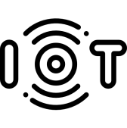

Рисунок 2 ‒ Концептуальный подход

Примечание – Составлено по источнику [101, р. 53-54]

В тематическом исследовании M.N. Fauzan, N.A. Suwastika and E.M. Jadied было изучено применение технологий IoT в образовательной программе по робототехнике. Студенты получили практический опыт работы с устройствами IoT, такими как датчики и исполнительные механизмы, которые они использовали для управления и мониторинга роботов. Этот опыт позволил студентам глубже понять концепции робототехники и развить важные навыки, такие как решение проблем и критическое мышление. Среди устройств IoT, используемых в программе, был шест высотой 2,2 метра, два инфракрасных датчика высотой 2 метра, микроконтроллер ESP8266 и ЖК-дисплей Arduino. Использование технологий IoT в образовании продемонстрировало большой потенциал для улучшения качества преподавания и обучения [118].

Процесс исследования включает выполнение исследовательских действий, регистрацию значения объекта датчиком и запись его в базу данных. В рамках данного исследования пользователи или студенты получали вопросы для работы, после чего, получив ответ на вопрос, они проверяли его, используя пропеллер для свободного падения. После того, как студент выпускал объект для проверки, система определяла, было ли значение объекта успешно считано датчиком. В случае неудачи студенту требовалось повторно выпустить объект. При успешном считывании значение сохранялось в NodeMCU и затем вводилось в базу данных. Для проверки введенных значений студентам необходимо было войти в систему, открыть базу данных и сравнить полученное значение с собственными подсчетами. После подтверждения правильности результатов студенты могли сохранить их для дальнейшего использования в качестве справочного материала. В случае расхождения результатов студентам следовало пересчитать значение (рисунок 3). Для проверки исследователи использовали следующее оборудование и программное обеспечение: NodeMCU ESP8266, Analog Infrared Sensor, Arduino LCD with I2C, Website Database.

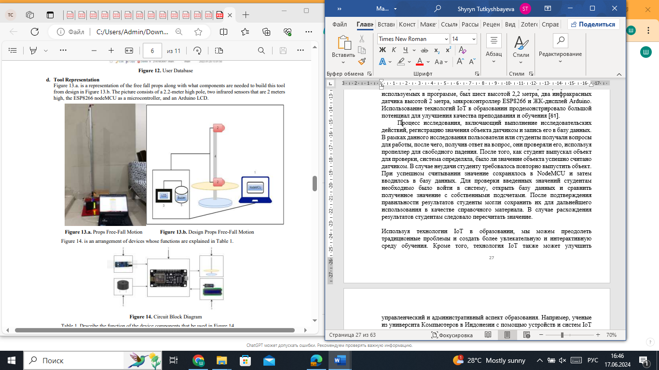

Рисунок 3 – Физический результат исследование M.N. Fauzan, N.A. Suwastika и E.M. Jadied

Примечание – Составлено по источнику [118, р. 141]

Используя технологии IoT в образовании, мы можем преодолеть традиционные проблемы и создать более увлекательную и интерактивную среду обучения. Кроме того, технология IoT также может улучшить управленческий и административный аспект образования. Например, ученые из университа в Индонезии с помощью устройств и систем IoT, установили, что образовательные организации могут отслеживать и контролировать различные виды деятельности, такие как доступ к библиотеке, медицинские осмотры и посещаемость студентов и сотрудников [119]. Логическую диаграмма продемонстрирован в рисунке 4.

Internet

Слой обратная связь

Админ

Слой управления

Преподаватель

I

O

T

Сетевой уровень

Студенты

Слой восприятия

Базовый слой

LAN

оборудование объектов

Экологическая среда

Рисунок 4 ‒ IoT в высшем образовании и логическая диаграмма взаимосвязи

Примечание – Составлено по источнику [119]

Предложенная W.Altwoyan и I.S.Alsukayti многослойная архитектура IoT была разработана для облегчения плавной интеграции IoT в образовательную среду. Она направлена на оптимизацию системы IoT с полной поддержкой безопасности, более отзывчивой обработкой и необходимым подключением IoT [120]. Основная идея авторов архитектуры заключается в ее простоте, модульности и способности к масштабированию, что позволяет удовлетворять потребности IoT-систем, работающих с большим объемом данных и множеством приложений.

Предлагаемая архитектура включает шесть основных слоев и один вертикальный слой. Двусторонний поток соединений между соседними слоями обеспечивает взаимодействие при реализации системы. Слои включают приложение, облако, инфраструктуру, периферийные вычисления, доступ и IoT-объект (рисунок 5).

Эта структура позволяет создать мощную и эффективную образовательную платформу, способную удовлетворить современные требования к обучению, улучшая взаимодействие между студентами и преподавателями и способствуя более глубокому и активному обучению.

Изучение аналогичных примеров использования технологий IoT позволяет провести семантический анализ и описать требуемые технологии для реализации научно-проектных работ. Это включает определение используемых сетевых протоколов и сравнение характеристики необходимых аппаратных и программных решений.

Приложение

Облако

Инфраструктура

Периферийные вычисления

Доступ

IoT-объект

Безопасность

Рисунок 5 – Представление архитектуры в образовательной среде

Примечание – Составлена автором

На данный момент не существует универсального стандарта для разработки и создания приложений IoT на высшем уровне. В зависимости от предоставляемой услуги уровень сложности приложений может быть структурирован различными способами. Среди них можно выделить разработки таких приложений, как интеллектуальные здания, системы мониторинга здоровья, системы мониторинга автодорог и множество других IoT-решений.

Различные протоколы, используемые на уровне создания приложений, взаимодействуют через различные конечные системы, где одно приложение использует протокол для обмена данными с другим приложением в другой системе. Существуют различные протоколы уровня приложений, такие как HTTPS, DDS, MQTT, WebSockets, CoAP, XMPP, AMQP.

Для реализации научно-проектных работ с использованием IoT можно применять различные аппаратные технологии. В следующей таблице 2 представлено сравнение этих технологий.

При сравнении аппаратных технологий, мы приходим к выводу о целесообразности использования Arduino и Raspberry Pi студентами и преподавателями в образовательных учреждениях для реализации научно-проектных работ. Рассмотренные выше технологии являются наиболее оптимальными и доступными на текущий момент для применения в области образования, особенно в контексте использования IoT. Этот вывод подкрепляется анализом проблем и вызовов, связанных с использованием IoT в образовании, проведенным в разделе 1.1.1 нашей работы.

Таблица 2 – Сравнительная таблица аппаратных технологий и их характеристик

|  |  |  |  |  |
| --- | --- | --- | --- | --- |
| Аппаратные технологии | Стандарты сети | Диапазон (расстояние) | Частотный диапазон/длина волны | Защита данных |
| Arduino | IEEE 802.11 | Зависит от модуля | 2.4 ГГц | Зависит от реализации |
| Raspberry Pi | IEEE 802.11 | Зависит от модели | 2.4 ГГц, 5 ГГц | Зависит от реализации |
| RFID | IEEE 802.15 | До 3 м | 125 кГц, 13.56 МГц, [433, 860-960] МГц, [2.45, 5.8] ГГц | Симметричное шифрование |
| NFC | ISO/IEC 13157 | До 10 см | 13.56 МГц | AES и RSA |
| ZigBee | IEEE 802.15.4 | 500 м | 868/915 МГц | AES-128 |
| 6LoWPAN | IEEE 802.15.4 | 200 м | 868/915 МГц | 16-битный CRC и FEC |

## Разработка модели научно-проектных работ в учебных организациях с применением технологий IoT

Научно-проектная работа **–** это систематический и организованный процесс планирования, проведения и анализа научных исследований или инженерных проектов с целью получения новых знаний, разработки новых технологий или решения конкретных задач [121].

Определение научно-проектной работы дали авторы В.В. Давыдов и Д.Б. Эльконин. Они утверждали, что научно-проектная работа представляет собой целенаправленную деятельность, направленную на исследование, анализ и решение конкретных проблемных ситуаций. Данный процесс включает в себя формулирование проблемы, разработку плана действий, реализацию намеченного плана, наблюдение за ходом выполнения и представление полученных результатов. Основной целью научно-проектной работы является формирование у учащихся творческого мышления, самостоятельности и способности к решению сложных задач посредством научного подхода [122].

Согласно терминологии Дж. Дьюи, трактовка понятия тесно связана с побуждением к исследованию новых проблем, для чего необходимо наличие определенного объема знаний. В данном контексте это выражается через проектную работу или проектную деятельность, ориентированную на практическое применение знаний [123].

В современных условиях рынка труда приоритет отдается не столько формальному образованию, сколько компетентности специалистов, а стандарты профессионального образования разрабатываются на основе компетентностного подхода. В связи с этим необходимо повышать уровень компетентности будущих специалистов для обеспечения их конкурентоспособности и эффективности в профессиональной деятельности [124].

В 1962 году D.G. Christopherson на конференции по проектированию отметил, что по сравнению с 1940-ми годами термин «проектирование» претерпел изменения [125]. Если ранее проекты были локальными и направлены на решение частных задач, то теперь они ориентированы на улучшение общей ситуации. В 1970 году J.C. Jones [126] предположил, что проектирование способно решать жизненно важные социальные проблемы, выделяя совершенно новые виды проектов, представленные в таблице 3.

Таблица 3 – Сравнительный анализ взглядов на проектирование D.G. Christopherson и J.C. Jones

|  |  |  |
| --- | --- | --- |
| Ученые | Традиционные виды проектов | Новые виды проектов |
| D.G. Christopherson | Нацеленные на решение локальных задач  Нацеленные на решение конкретной проблемы  Алгоритимизация решения частной проблемы | Нацеленные на решение общих задач |
| J.C. Jones | Процесс разработки отдельных предметов | Процесс разработки целых систем |
| Соучастие (включение общества в процесс принятия решения) |
| Как учебная дисциплина |
| Без объекта |
| Трансформация |
| Разветвление |
| Конвергенция |

J.C. Jones, исследуя методы проектирования, подчеркивает необходимость разработки новых типов проектов. Он предлагает разветвление как методы исследования проектных ситуаций, трансформацию для анализа структуры проблем и конвергенцию, представляющую готовые стратегии и решения.

Однако многочисленные исследования показывают, что научно-исследовательская работа будущих специалистов в высших учебных заведениях не соответствует требованиям, предъявляемым к высококвалифицированным специалистам. Научно-исследовательская деятельность часто ведется бессистемно, поверхностно и формально. Также известно, что зарубежные и отечественные конструктивные идеи в этом направлении не находят применения. Решение данной проблемы должно быть инициировано на уровне высших учебных заведений. В действительности, необходимо признать важность вопроса и приложить усилия для его разрешения.

В рамках решения данного вопроса AITU открыл несколько научно-инновационных центров, в том числе для создания проектов по IoT научно- исследовательский институт-Smart City [127]. Научно- исследовательский институт направлен на повышение уровня компетентности студентов через практическое применение знаний и развитие исследовательских навыков, что способствует формированию высококвалифицированных специалистов, способных решать сложные задачи в своей профессиональной деятельности. Сегодня организация научно-проектных работ будущих специалистов в вузе является предметом изучения таких авторов, как В.Н. Литовченко [128], Р.Ч. Бектурганова [129], М.А. Батьковский [130], Л.Г. Квиткина [131] анализирует аспекты организации научно-исследовательской деятельности студентов, а О.С. Царегородцева [132] исследует эффективность кружков по организации научной работы будущих специалистов. Д.А. Леонтьев [133], С.Л. Рубинштейн [134], Л.И. Божович [135], А.Г. Маслоу [136], Г. Мюррей [137] уделяют внимание вопросам мотивации студентов к научной работе.

Кроме того, Е.В. Бондаревская [138] рассматривает педагогические условия, способствующие развитию исследовательских навыков у студентов, а В.И. Загвязинский [139] акцентирует внимание на методологических основах научного исследования в образовательных учреждениях. Вопросы формирования профессиональной компетентности студентов через научно-исследовательскую деятельность освещает в своих трудах И.И. Ильясов [140].

Исследования, которые стали основополагающими для понимания системы оценивания качества подготовки педагогов, включают психолого-педагогические основы построения системы контроля и оценки. Вклад в данную область внесли такие ученые, как В.С. Аванесов [141], Н.П. Ансимова [142], Л.В. Байбородова [143] и Н.Ф. Ефремова [144]. Важным аспектом является применение критериального подхода к оцениванию сформированности компетенций будущих педагогов, что рассмотрено в работах В.А. Дегальцева [145], Е.Н. Перевощикова [146] и З.В. Якимовой [147]. Разработка методик оценки в рамках уровневого подхода была детально изучена Б. Блумом [148] и В.П. Беспалько [149], что позволило выявить особенности использования различных видов оценивания проектных работ.

В.С. Аванесов и Н.П. Ансимова акцентировали внимание на теоретических и методологических основах построения систем контроля и оценки в образовательных учреждениях. Их работы подчеркивают значимость объективного и систематического подхода к оцениванию учебных достижений студентов. Л.В. Байбородова и Н.Ф. Ефремова сосредоточились на психологических аспектах оценки, исследуя влияние различных форм и методов контроля на мотивацию и успеваемость учащихся.

В.А. Дегальцев и его коллеги, Е.Н. Перевощикова и З.В. Якимова, предложили критериальный подход к оцениванию компетенций, что позволяет более точно и объективно измерять уровень подготовленности будущих педагогов. Их исследования включают разработку конкретных критериев и индикаторов, которые могут быть использованы в практике педагогического оценивания.

Б. Блум и В.П. Беспалько [149, с. 3-17] занимались разработкой методик оценки в рамках уровневого подхода, что позволило выявить особенности использования различных видов оценивания в зависимости от уровня подготовленности и компетентности студентов. Их работы способствовали созданию многоуровневых систем оценки, которые учитывают индивидуальные различия и способствуют развитию профессиональных навыков у будущих педагогов.

На фоне этих достижений, использование новых технологий в образовании становится важным шагом к дальнейшему совершенствованию учебного процесса. Современные ИКТ играют ключевую роль в повышении качества образования, позволяя внедрять инновационные методы обучения и оценки.

Технологии, такие как электронные образовательные ресурсы, виртуальные лаборатории, системы дистанционного обучения и образовательные платформы, обеспечивают более интерактивное и персонализированное обучение. В частности, внедрение технологий искусственного интеллекта и машинного обучения, IoT позволяет создавать адаптивные образовательные системы, которые подстраиваются под индивидуальные потребности и уровень подготовки каждого студента.

Использование технологий дополненной и виртуальной реальности открывает новые горизонты для проведения практических занятий и экспериментов, делая процесс обучения более наглядным и увлекательным. Эти технологии способствуют развитию у студентов критического мышления, навыков решения проблем и способности к самостоятельному обучению.

Таким образом, интеграция новых технологий в образовательный процесс не только способствует улучшению качества подготовки будущих специалистов, но и создает условия для формирования конкурентоспособных и высококвалифицированных профессионалов, готовых к вызовам современного мира.

Согласно мнению A. Januszewski и M. Michael [150] и другие образовательные технологии играют ключевую роль в улучшении качества образования. Эти исследователи подчеркивают, что внедрение и использование современных технологий в образовательном процессе способствует повышению эффективности обучения, делает его более интерактивным и доступным для студентов различных уровней подготовки. Технологии позволяют создавать более персонализированные программы обучения, адаптированные к индивидуальным потребностям учащихся, что способствует более глубокому усвоению материала и развитию критического мышления. Таким образом, образовательные технологии рассматриваются как важный инструмент для достижения высоких образовательных стандартов и подготовки компетентных специалистов.

Поэтому использование новых технологий в образовании и применение их в научно-проектных работах играет важную роль.

С точки зрения англоязычных источников, научно-проектная работа играет ключевую роль в образовании студентов, способствуя их всестороннему развитию и подготовке к профессиональной деятельности.

Согласно J. Krauss и S. Boss в книге "Thinking Through Project-Based Learning" проектное обучение позволяет студентам погружаться в реальную исследовательскую деятельность, что способствует более глубокому усвоению знаний и их практическому применению. Авторы подчеркивают важность интеграции технологий и использования социальных медиа для повышения вовлеченности студентов и улучшения образовательных результатов [151].

J. Larmer, D. Ross и J.R. Mergendollar в своей книге "Project Based Learning (PBL) Starter Kit" предлагают практические инструменты и примеры проектов, которые помогают преподавателям эффективно внедрять проектное обучение в образовательный процесс. Они утверждают, что Project Based Learning способствует формированию ключевых компетенций у студентов, таких как сотрудничество, коммуникация и инновационное мышление [152].

W. Bender в своей книге "Project-Based Learning: Differentiating Instruction for the 21st Century" акцентирует внимание на значении PBL для развития навыков 21-го века. Он указывает, что научно-проектная работа помогает студентам развивать глубокое концептуальное понимание и готовит их к успешной профессиональной деятельности в условиях быстро меняющегося мира [153].

Таким образом, мы согласны со всеми авторами, что научно-проектная работа является важным элементом образовательного процесса, способствующим всестороннему развитию студентов и подготовке их к профессиональным вызовам. Она обеспечивает развитие ключевых компетенций, необходимых для успешной карьеры, и делает обучение более интересным и значимым для студентов.

Также будущие специалисты посредством научно-исследовательской деятельности участвуют в формировании педагогического творчества на основе научных данных. Дидактические методы, такие как осознанность и активность, систематичность и последовательность, сила, толерантность, научные принципы, являются крайне важными.

Понятие осознанности и деятельности описывает главное условие для развития активности будущих специалистов в научно-исследовательской деятельности и осознанного понимания материала. Правила осознанности и деятельности таковы: полностью понять цель и задачи научно-проектных работ, осознанно проводить научное исследование, понять его смысл и содержание, открыть его перспективу, научиться механически выполнять научно-проектную работу, осознать, что, почему и как следует делать; использовать в ходе исследования все виды и формы познавательной деятельности, развивать анализ в сочетании с синтезом, индукцию с дедукцией, сравнение с контрастным сравнением, синтез.

Важной составляющей является использование технологий IoT, которые обеспечивают сбор и анализ данных в реальном времени, что способствует более точному и оперативному пониманию исследуемого материала. С их помощью студенты могут проводить более глубокий и структурированный анализ, что повышает качество их научно-исследовательских работ.

Помощь друг другу в решении научных задач, использование коллективных форм для нахождения правильного ответа также критически важны. Сегодняшний активный студент становится завтрашним активным членом общества. Соединение новой информации с уже известной помогает студентам различать единство и особенности полученных знаний, выделять основные и дополнительные детали в ходе исследовательской работы. Знание вопросов "почему" и "зачем" помогает развивать мышление студентов, учитывая их личные интересы при решении научных задач и исследованиях по своим профессиональным направлениям.

Систематичный и последовательный подход к разработке научно-проектных работ является фундаментальным методом, обеспечивающим прогрессивное логическое развитие академических трудов.

Образовательная научная система, интегрирующая в себя применение инновационных технологий IoT, базируется на внутренней логике исследовательского контента и познавательных способностей студентов, что способствует их профессиональному росту и стимулирует развитие творческого мышления. Технологии IoT обеспечивают автоматизацию сбора данных, увеличивая их точность и оперативность. Это имеет критическое значение для эффективного проведения научных исследований, где каждая деталь может оказать большое влияние на результат.

Применение технологий IoT в рамках образовательных проектов стимулирует развитие у студентов навыков работы с передовыми технологиями, что является ключевым аспектом их будущей профессиональной деятельности. Студенты осваивают навыки работы с датчиками и устройствами, сбора и анализа данных, использования специализированного программного обеспечения для обработки информации. Все это способствует формированию у них комплексного подхода к решению научных и практических задач.

Таким образом, внедрение технологий IoT в научно-исследовательскую деятельность студентов не только повышает качество образовательного процесса, но и содействует развитию у будущих специалистов необходимых навыков для успешной карьеры в различных профессиональных сферах.

Основные принципы научно-образовательной деятельности, как описаны в научной работе М.Н. Скаткина [154] и включают объективное видение, научное общение, использование научных методов, педагогические и психологические аспекты, формирование научного мнения, соревнования и публикации, обучение через различные формы, развитие критического мышления, мотивацию к обучению, совместную деятельность, обучение научному методу, привитие навыков, повышение уровня научной готовности, выявление одаренных студентов и создание благоприятных условий.

Научно-проектная работа играет важную роль в образовательном процессе, способствуя развитию критического мышления и более глубокому анализу информации. Научно-проектная работа мотивируют студентов к обучению, помогая им лучше усваивать учебный материал и повышать уровень знаний, видя цель и смысл в изучаемом. Совместная деятельность студента и педагога является важным аспектом научно-проектной работы.

Научно-проектная работа включает овладение научным методом познания, углубленное и творческое освоение учебного материала. Она помогает развить навыки работы в научных коллективах и освоение методов организации научных исследований. Эта деятельность содействует формированию готовности будущих специалистов к творческой реализации полученных умений и навыков, помогает овладеть методологией научного поиска и обрести исследовательский опыт.

Научно-проектная работа направлена на выявление наиболее одаренных студентов, имеющих выраженную мотивацию к научной деятельности. Создание благоприятных условий для развития и внедрения различных форм научного творчества среди молодежи является важной задачей.

Использование технологий IoT значительно улучшает качество научных исследований за счет автоматизации процесса сбора данных и их оперативного анализа.

Использование технологий IoT значительно улучшает сбор и анализ данных в научно-проектной работе, повышая ее качество и эффективность. IoT-технологии способствуют автоматизации процесса сбора данных и их оперативному анализу, что особенно важно для проведения в разных уровнях (легкий, средний и высокий) исследований. Это способствует не только повышению уровня знаний и навыков студентов, но и их готовности к профессиональной деятельности в различных областях.

В своих исследованиях В.П. Беспалько, В.И. Андреев, В.И. Загвязинский, А.И. Кочетов, А.Я. Найн, П.Т. Приходько, М.Н. Скатин, К. Мухамедиева выделили четыре основных этапа для реализации научно-проектной работы: ориентировочный этап, этап выбора правил и методов для достижения целей, этап реализации, этап контроля и адаптации – студенты анализируют успешность проекта, вносят коррективы [15, с. 3-17].

Для разграничения признаков понятий "высоко оцененная научно-проектная работа" и "научно-проектная работа", прежде всего необходимо обратить внимание на этапы научно-исследовательского обучения. Это включает в себя сопоставление содержания традиционного обучения и научно-исследовательских методов обучения, которые широко применяются в системе образования Республики Казахстани (таблица 4).

Таблица 4 – Традиционное обучение и обучение, ориентированное на исследование

|  |  |  |
| --- | --- | --- |
| Критерий | Традиционное обучение | Исследовательское обучение |
| Цель обучения | Передача знаний от преподавателя к студентам | Развитие навыков самостоятель ного исследования и критиче ского мышления |
| Роль преподавателя | Основной источник знаний, контролирующая фигура | Наставник направляющий процесс обучения |
| Активность студентов | Пассивное восприятие информации | Активное участие в поиске и анализе информации |
| Продолжение Таблицы 4 | | |
| Методы обучения | Лекции, учебники, тесты | Проекты, исследования, экспериментальная работа |
| Оценка знаний | Стандартизированные тесты и экзамены | Оценка на основе выполненных проектов и исследований |
| Навыки, развиваемые у студентов | Запоминание и воспроизве дение информации | Критическое мышление, аналити ческие навыки, самостоятель ность |
| Формы взаимодействия | Вопросы и ответы, дискуссии в классе | Совместная работа, групповые проекты, презентации |
| Использование технологий | Ограниченное, традицион ные учебные материалы | Широкое использование ИКТ (в данном случае IoT технологию) |

Эта таблица 4 иллюстрирует ключевые различия между традиционными педагогическими методами и методами, ориентированными на исследование, подчеркивая различные подходы к роли преподавателя, активности студентов, методам обучения и оценке знаний.

Изучив различия между традиционным обучением и обучением, ориентированным на исследование, важно также рассмотреть уровни научно-ориентированной подготовки студентов и соответствующие действия как учащихся, так и будущих специалистов. Эти уровни можно классифицировать как легкий, средний и сложный, в зависимости от сложности и требований к навыкам и знаниям студентов (таблица 5).

Этот подход позволяет студентам постепенно переходить от простых исследовательских задач к более сложным и углубленным научным проектам, приобретая необходимые навыки и знания на каждом уровне подготовки. На легком уровне студенты выполняют базовые исследовательские задачи и осваивают основы работы с данными. На среднем уровне они начинают самостоятельно планировать и проводить исследования, используя специализированное программное обеспечение. На сложном уровне студенты полностью погружаются в научно-исследовательскую деятельность, ведут самостоятельные проекты, публикуют результаты своих исследований и активно участвуют в научных конференциях.

Таблица 5 – Уровни создания научно-проектных работ

|  |  |  |  |
| --- | --- | --- | --- |
| Критерии | Уровни | | |
| легкий уровень | средний уровень | сложный уровень |
| Действия учащихся | - выполнение базо вых исследователь ских задач | - самостоятельное плани рование и проведение исследований | - ведение самостоятель ных научных исследований |
|  | - изучение основ иссле довательской работы | - анализ и интерпретация данных | - публикация результа тов исследований |
|  | - применение базовых ИКТ и интернет-ресурсов | - использование специализированного ПО для анализа данных | - применение продви нутых технологий и научных баз данных |
| Продолжение Таблицы 5 | | | |
| Действия будущего специалиста | - освоение фундамен тальных принципов научных исследований | - разработка и реали зация исследовательских проектов | - руководство научны ми проектами и публи кация результатов |
|  | - получение первич ных навыков работы с данными | - способность проводить независимые исследования | - участие в научных конференциях и пре зентация исследований |

С учетом целей исследовательской работы была разработана структурно-функциональная модель процесса теории и практики создания научно-проектных работ с применением технологий IoT. Эта модель включает ряд ключевых блоков, которые охватывают все аспекты процесса от начала до конца (рисунок 6).

Ключевые блоки: целевой, содержательный и оценочно-результативный:

*Целевой блок*–представляет собой заранее определенный результат исследования, включающий целевой компонент для контроля и сравнения с ожидаемым результатом, что является важным элементом модели, обеспечивающим эффективное построение образовательного процесса. Цель реализации предложенной модели заключается в разработке и апробации теоретической и практической модели проведения научно-проектной работы студентами с применением технологий IoT.

*Содержательный блок* в рамках разработки и апробации модели проведения научно-проектных работ обучающимся с применением технологий IoT определяет формы, методы и средства, используемые для организации и выполнения таких исследований и проектов. Форма обучения может быть реализована в двух вариантах: онлайн и офлайн, что позволяет адаптировать образовательный процесс к разным условиям и возможностям студентов.

*Средства обучения*, которые будут использоваться в ходе исследования, включают:

-компьютерный класс должен быть оснащён устройствами с объёмом оперативной памяти (ОЗУ) не менее 8 ГБ, что является минимальным требованием для выполнения ресурсоёмких задач, таких как моделирование, работа с большими данными и использование платформ для разработки с применением IoT-технологий.

-микропроцессоры и датчики IoT, которые обеспечивают реализацию концепций IoT в учебной практике;

-платформы Arduino, Raspberry Pi и программное обеспечение VisSim, необходимые для проектирования и моделирования систем на базе IoT.

*Методы* исследования включают:

Метод проектов, который ориентирован на активное вовлечение студентов в процесс разработки и реализации собственных учебных проектов;

Методы моделирования, такие как метод Лапласа и ПИД-регулирование (пропорционально-интегрально-дифференциальный метод), которые применяются для разработки и анализа систем управления;

Оценка эффективности разработанных решений и предложенных подходов, которая позволяющая объективно оценить результаты обучения.

*Оценочно-результативный блок* включает критерии и показатели для оценки успешности и эффективности научно-проектных работ студентов с использованием технологий IoT. Этот блок обеспечивает измерение и анализ достигнутых результатов в аспектах академической успеваемости, уровня знаний и навыков студентов, полученных в ходе выполнения научно-проектных работ, а также практической значимости и применимости разработанных проектов в реальных условиях. Кроме того, оцениваются креативность и инновационность, техническая компетентность студентов, их способность к самостоятельной работе с технологиями IoT, а также их рефлексия и самооценка, включающая анализ и оценку своих достижений и ошибок в процессе выполнения проекта. Оценочно-результативный блок охватывает анализ и оценку научно-проектных работ студентов на различных уровнях: низкий, средний и высокий. Этот блок включает компоненты эмоционально-мотивационный, когнитивно-креативный, содержательно-деятельностный, оценочно-рефлексивный, коммуникативный и технический.

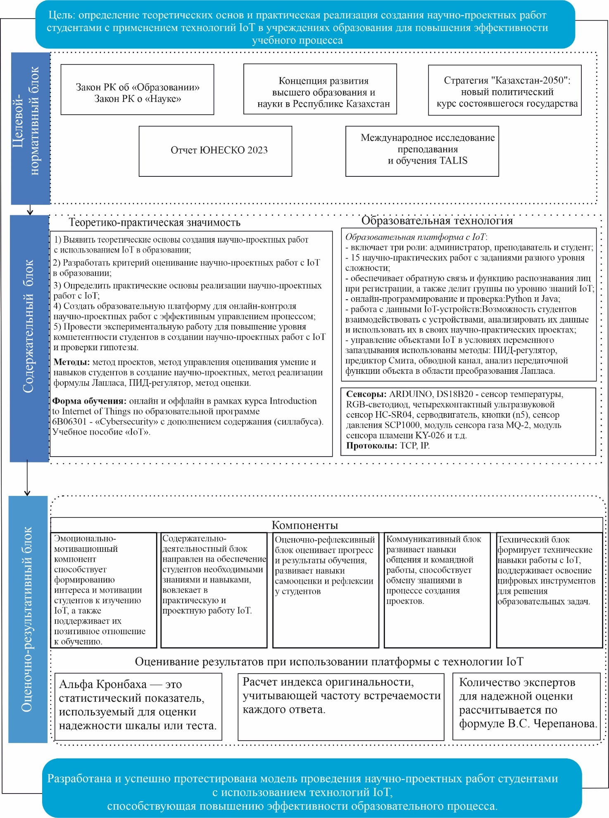

Рисунок 6 – Модель, представляющая структуру и функции процесса создания научно-проектных работ студентами с использованием технологий IoT, включая теоретические и практические аспекты

Примечание – Составлена автором

Формирование, создание и разработка научно-проектных работ будущих IT-специалистов осуществляется через различные виды деятельности, связанные с технологиями IoT. Эти виды деятельности охватывают множество аспектов образовательного процесса, создавая оптимальные условия для их развития. Педагогические условия включают в себя всё необходимое для обеспечения эффективного процесса обучения с использованием IoT. Они могут включать коллективное проектное обучение, являясь при этом важным фактором повышения уровня знаний и навыков студентов. Образовательная среда, учебная деятельность и множество других факторов влияют на создание и разработку научно-проектных работ будущих специалистов, как отмечают А.С. Белкин, Л.П. Качалова, Е.В. Кротова, Н.М. Яковлева, С.А. Нургалиева, Т. Толғанбайұлы, К. Мухамедиева и другие исследователи.

В рамках нашего исследования мы определяем педагогические условия как совокупность действий, способствующих созданию научно-проектных работ будущих специалистов с использованием IoT. Мы рассматриваем комплекс педагогических условий как единство взаимосвязанных факторов, способствующих формированию творческого потенциала. В нашем исследовании мы выделили педагогические условия по их содержательной, методической и организационной, технический направленности. Оценочно-результативный блок модели поддерживает эффективность экспериментальной работы, направленной на создание и разработку научно-проектных работ с использованием IoT.

На этапе эксперимента на основе различных данных оценивается творческий потенциал и технические навыки каждого будущего специалиста. Проводятся диагностические работы, такие как анкеты, тесты и другие методы, чтобы выявить уровень творческого потенциала. Результаты диагностики служат основой для разработки индивидуальных программ, групповых и коллективных работ, направленных на формирование творческих способностей в контексте использования IoT.

Особое внимание уделяется возможности самооценки студентов, что позволяет определить их индивидуальную траекторию развития в создании научно-проектных работ. Оценочно-результативный блок построен с учётом различных компонентов творческого процесса, таких как эмоционально-мотивационный, содержательно-деятельностный, оценочно-рефлексиванный, коммуникативный, технический компоненты.

Исследования таких зарубежных ученых, как E.C. Selby и E.J. Shaw, способствуют пониманию креативности и творческих личностей, а также позволяют выявить важные аспекты развития творческого потенциала. Эти исследования описывают, как личностные черты, такие как открытость и мотивация, связаны с креативностью, что помогает анализировать природу творчества и уровни его проявления в различных областях. Благодаря их работам, становится возможным более точно определять факторы, влияющие на творческую деятельность и личные установки, связанные с креативностью [155]. Таким образом, критерии включают в себя множество аспектов, которые позволяют оценить состояние и результаты образовательного процесса с использованием технологий IoT на определённом уровне. В нашем исследовании это дало возможность определить центральные показатели. Определение этих критериев и показателей позволяет уточнить содержание диагностических методов и программ. Критерии характеризуют определённые признаки. Например, если критерием является знание технологий IoT, то его показателем может быть уровень и глубина этих знаний: высокий, фрагментарный или систематизированный. Вышеупомянутые выводы позволяют нам определить компоненты, критерии и показатели модели создания и разработки научно-проектных работ студентов через использование технологий IoT. Мы полагаем, что готовность будущих IT- специалистов к формированию и созданию научно-проектных работ через использование технологий IoT является одной из важнейших профессиональных качеств, включающей в себя такие компоненты, как эмоциональное-мотивационный, содержательно-деятельностный, оценочно-рефлексиванный, креативный, технический

Компоненты, критерии и показатели модели разработки научно-исследовательских проектов студентов с использованием технологий IoT обладают уникальными характеристиками, отражающими специфику подходов и инструментов для успешного внедрения этих технологий в образовательный процесс. Подробнее мы рассмотрим эту тему в разделе 3.1.

Учитывая все критерии и показатели, каждый из этих компонентов имеет свои уровни развития: низкий, средний и высокий, что позволяет студентам и преподавателям ориентироваться в процессе создания и реализации проектов с использованием технологий IoT.

*Низкий уровень* развития каждого компонента модели создания научно-проектных работ студентами с использованием технологий IoT предполагает минимальное владение соответствующими навыками и знаниями. На этом уровне студенты способны осуществлять основные действия и процессы, необходимые для создания проекта, но без значительных инноваций или глубокого анализа.

*Средний уровень* развития предполагает более продвинутые навыки и знания. Студенты на этом уровне способны к более тщательному и глубокому анализу, креативному подходу к решению проблем и более эффективной работе с технологиями IoT. Они могут предложить новые идеи и методы, необходимые для успешной реализации проекта.

*Высокий уровень* развития означает способность студентов к инновациям и оригинальным идеям в создании проектов с использованием технологий IoT. На этом уровне студенты могут применять нестандартные подходы к решению проблем, создавать уникальные концепции и формировать новые направления в области IoT. А также, студенты на этом уровне способны к анализу сложных проблем, разработке новых технологий и внедрению инноваций на основе результатов научных исследований.

В заключении можно отметить, что модель уровней развития представляет собой ценный инструмент для стимулирования активности и саморазвития студентов в процессе создания научно-проектных работ с использованием технологий IoT. Она способствует более глубокому пониманию материала, развитию креативности и научно-исследовательского подхода, что в конечном итоге способствует повышению качества образования и подготовки квалифицированных специалистов в области информационных технологий.

**Выводы по первому разделу**

Первая глава посвящена анализу подходов к применению технологий IoT при разработке научно-проектных работ в учебных заведениях. Были выявлены преимущества и проблемы внедрения IoT в образовательный процесс, а также рассмотрены основные образовательные платформы, основанные на IoT, используемые в современном образовании.

Основной акцент был сделан на разработке модели по теории и практике создания научно-проектных работ с использованием технологий IoT в учебных заведениях. Результаты анализа позволяют утверждать, что интеграция IoT в образование способствует повышению эффективности образовательного процесса, стимулирует развитие креативности и научно-исследовательских навыков у студентов.

В целом, первая глава позволяет выработать понимание о том, как технологии IoT могут быть использованы для совершенствования образовательного процесса и развития научно-проектной деятельности студентов.

Вывод по первому разделу "Теоретические основы создания научно-проектных работ с использованием технологий IoT в учреждениях образования" можно сформулировать следующим образом:

Первая глава исследования позволила провести анализ существующих подходов к использованию технологий IoT в создании научно-проектных работ в учреждениях образования. Проанализировав преимущества и проблемы внедрения IoT в образовательный процесс, а также изучив основные образовательные платформы на базе IoT, можно сделать вывод о значимости использования данных технологий для развития образовательной среды.

Важным результатом работы стала разработка модели создания научно-проектных работ с использованием технологий IoT. Эта модель представляет собой теоретический и практический инструмент, способствующий эффективному использованию IoT в учебном процессе. Она учитывает особенности педагогического процесса и способствует развитию креативности и научно-исследовательских навыков студентов.

Таким образом, первая глава исследования подтверждает актуальность использования технологий IoT в образовании и демонстрирует их потенциал для совершенствования образовательного процесса и развития студентов.

# практические основы создания и реализации научно-проектных работ с применением технологий IoT в учреждениях образованиЯ

**2.1 Разработка методических основ научно-проектных работ с применением технологий IoT в образовательном процессе**

Инновационный подход с использованием IoT основан на принципе сетевого взаимодействия устройств, оснащенных датчиками и другими средствами сбора и передачи данных, с целью расширения возможности в образовательном процессе. Такой подход обеспечивает возможность создания умных и интерактивных обучающих средств, которые способствуют эффективному обучению и повышению активности студентов, обеспечивая студентам более интерактивный и персонализированный опыт обучения.

При этом следует выделить источники по созданию и реализации научно-проектных работ с применением технологий IoT, применяемые в образовании, и проанализировать методы, использованные для этого. Был проведен библиометрический анализ [156] опубликованных исследований в области создания научно-проектных работ для студентов с применением технологий IoT в сфере образовании. Изучением истории развития библиометрии занимались как русские, так и зарубежные ученые, среди которых можно выделить труды О.В. Пеньковой, Н.С. Редькинов, О.М. Зусьмана, В.Е. Леончиков [157], И.В. Маршаковой-Шайкевич [158] и K. Burhanudin [159]. Библиометрический анализ, применяемый в данном контексте, соответствует алгоритму, использованному в предшествующих исследованиях вышеуказанных авторов.

Для проведения анализа были задействованы несколько электронных баз данных. В частности, используется, ведущая наукометрическая база данных Scopus и Web of Science, в том числе создание научно-проектная работа с применением технологий IoT в образовании. Среди преимуществ в база данных Scopus по сравнению с другими базами данных, Google Scholar [160] можно выделить широкий охват публикаций и другие характеристики, способствующие точному анализу данных.

В входе библиометрического исследования был осуществлен комплексный анализ научной литературы по теме исследования, так как при применении стратегии поиска, основанный исключительно на заголовках, наблюдалась высокая вероятность получения ложноотрицательных результатов. Период для поиска включая период с 2018 по 2023 года. Поэтому был предпринят ряд модификации поискового запроса, в том числе:

* проведен предварительный поиск и анализ документов;
* определены основные темы и ключевые слова.

Результаты данного библиометрического исследования приведены на рисунке 7.

После исключения журналов в соответствии с установленными критериями было выделено 216 научных источников. Анализ этих источников позволил выявить недостаточное количество научных трудов описывающих создание научно-проектных работ с применением технологии IoT.

Scopus-*n=6380*

WoS *- n=173*

После отбора статей из журналов была проведена дополнительная фильтрация, направленная на исключение дублирующихся данных *n=518*

Ограничение поиска по расширенному поиску:

(TITLE-ABS-KEY ("internet of things" ) OR TITLE-ABS-KEY ( "IoT" ) ) AND (TITLE-ABS-KEY ("educational technology") OR TITLE-ABS-KEY ( "elearning" ) OR TITLE-ABS-KEY ("engineering education") OR TITLE-ABS-KEY ("project-based learning") OR TITLE-ABS-KEY ("educational institutions") OR TITLE-ABS-KEY ("schools" ) OR TITLE-ABS-KEY ("universities") *n=728*

Статьи, отобранный по теме диссертации *n=312*

Исключили из списка, которые не написано методологии (n=35)

Исключили из списка, которые не были доступны для чтение (n=19)

Исключили из списка, которые были описаны в другой сфере (n=42)

Статьи, использованные в исследовании *n=216*

Рисунок 7 – Поисковая стратегия

Примечание – Составлена автором

Из этих источников хотим отметить работу Danijela Stojanovic, Zorica Bogdanovic [161], которая связана для среднего образования и M. Nykyri, M. Kuisma [162], Deyong Chen [163] и других авторов.

В результате бибилометрического анализа в литературе [164] подробно обсуждаются проблемы, с которыми сталкиваются преподаватели при разработке научно-проектных работ в онлайн-обучении, и способы их преодоления. В научно-проектной деятельности взаимосвязь между исследованиями и проектированием проявляется в их взаимном усилении и дополнении. Например, проведение научных исследований и получение новых знаний являются неотъемлемой частью и даже обязательным этапом процесса проектирования [165]. R.C. Richey, J.D. Klein [166] обращают внимание на разработку научно-проектных работ в контексте педагогического процесса и представляют девять ключевых модельных исследований, направленных на создание новых или улучшенных моделей идентификации. J.L. Kolonder, Cindy E. Hmelo и N. Hari Narayanan [167] подчеркивают синергетическую связь между рассуждением на основе конкретных случаев и обучением на основе проблем в рамках конструктивистской образовательной практики. Аутентичные действия по решению проблем могут значительно улучшить учебный опыт учащихся, активизируя естественные когнитивные процессы. В статье Collaguazo A., Villavicencio M., Abran A. представлена подход, основанный на деятельности, для раннего выявления и решения проблем при разработке систем IoT в рамках академических проектов. Авторы акцентируют внимание на методологиях, которые способствуют улучшению управления проектами и повышению эффективности разработки IoT-систем [168].

Кроме того, был проведен сравнительный анализ факторов, влияющих на внедрение IoT технологии для создания научно-проектных работ в учебных организации (таблица 6).

На рисунке 8a представлены основные факторы, влияющие на принятие технологий IoT для создания научно-проектных работ в учебных заведениях, учитывающие мнения преподавателей и студентов. Наибольшее значение имеет фактор взаимодействия, который составляет 15%. Это связано с тем, что IoT позволяет пользователям оставаться на связи в любое время, способствуя активному участию в учебных занятиях и оперативному решению возникающих проблем. Взаимодействие между преподавателями и студентами становится критически важным элементом эффективного создания научно-проектных работ. Следующим по значимости фактором является отношение преподавателей и студентов к созданию научно-проектных работ, составляющее 14%. Позитивное отношение способствует успешной интеграции IoT, тогда как негативное может серьезно затруднить этот процесс. Оба этих аспекта являются ключевыми для успешного внедрения технологий IoT. Интерактивное обучение и самоэффективность, каждый из которых составляет 12%, также играют важную роль. Интерактивное обучение позволяет студентам самостоятельно регулировать свой учебный процесс через видеоуроки и групповые активности, в то время как самоэффективность отражает уверенность в своих способностях эффективно выполнять задачи. Дополнительно, мотивация, навыки, поведение и компьютерная компетентность оказывают значительное влияние на использование технологий IoT. Несмотря на их меньший удельный вес, механизмы автоматического учета посещаемости (1%), обратная связь (2%), способности (4%) и тревожность (4%) также важны. Эти факторы, хотя и получили меньшее внимание в исследовании, оказывают влияние на образовательный процесс и успех студентов. Обратная связь, например, играет важную роль в корректировке учебного процесса, а автоматический учет посещаемости может существенно облегчить административные задачи. Таким образом, для достижения наилучших результатов при использовании технологий IoT в учебных организации необходимо учитывать весь спектр этих факторов, особенно фокусируясь на взаимодействии, позитивном отношении, интерактивном обучении, самоэффективности и мотивации.

Таблица 6 – Факторы, влияющие на создание НПР студентов при использовании IoT в учебных организациях

|  |  |  |  |  |  |  |  |  |  |  |  |  |  |  |  |  |  |  |  |  |  |  |  |  |  |  |  |  |  |  |  |  |  |  |  |  |  |
| --- | --- | --- | --- | --- | --- | --- | --- | --- | --- | --- | --- | --- | --- | --- | --- | --- | --- | --- | --- | --- | --- | --- | --- | --- | --- | --- | --- | --- | --- | --- | --- | --- | --- | --- | --- | --- | --- |
| Ссылки | Индивидуальные факторы | | | | | | | | | | | Организационные факторы | | | | | | | Технологические факторы | | | | | | | | | | | Факторы окружающей среды | | | | | | | |
| преподаватели/студенты | | | | | | | | | | | институты/университеты | | | | | | | устройства/инструменты | | | | | | | | | | | аудитории/НИИ | | | | | | | |
| тревожность | механизм автопосещения | отношение | поведение | компьютерная компетентность | обратная связь | взаимодействие | интерактивное обучение | мотивация | самоэффективность | навыки | разработка курса | финансовые ограничения | финансовая готовность | готовность инфраструктуры | онлайн-экзамен/тест/викторина | онлайн-мониторинг | обучение | удобство для пользователя | осведомленность | простота доступа | простота использования | эффективная структура | установка мультимедиа | безопасность сети и данных | надежность | системные ресурсы | время/поддержка обучения | техническая поддержка | вместимость класса | скорость интернета | юридические и этические вопросы | конференц-зал/зал для совещаний | конфиденциальность | прогресс | поддержка факультета | инструменты |
| Sezer |  |  |  |  |  |  |  | ˅ | ˅ |  |  |  |  |  |  |  |  |  |  |  |  |  |  |  |  |  |  |  |  |  |  |  |  | ˅ |  |  |  |
| Zhamanov |  |  |  |  | ˅ | ˅ | ˅ | ˅ | ˅ |  | ˅ |  |  |  |  |  |  | ˅ |  | ˅ | ˅ | ˅ |  |  |  |  |  | ˅ |  |  |  |  |  |  |  |  | ˅ |
| Qasmen | ˅ |  |  | ˅ | ˅ |  | ˅ | ˅ |  | ˅ |  |  | ˅ |  | ˅ |  |  |  |  |  | ˅ | ˅ |  |  | ˅ | ˅ | ˅ |  |  |  |  |  |  | ˅ |  |  |  |
| Saini |  |  | ˅ |  |  |  | ˅ |  |  |  |  |  |  |  | ˅ |  |  |  |  |  |  |  |  | ˅ |  |  |  |  |  | ˅ |  |  | ˅ |  |  |  |  |
| Gul |  |  |  |  |  |  |  |  |  |  |  |  | ˅ |  |  |  |  |  |  |  |  |  |  | ˅ |  | ˅ |  |  | ˅ |  | ˅ |  |  | ˅ |  |  |  |
| Fernandez-Carames and Fraga-Lamas |  |  |  |  |  |  | + |  |  |  |  |  |  |  | ˅ | ˅ |  |  |  |  |  |  |  |  | ˅ |  |  | ˅ |  |  |  |  |  | ˅ |  |  |  |
| Pervez |  |  |  |  | ˅ | ˅ | ˅ | ˅ |  | ˅ |  |  | ˅ |  |  |  |  |  |  |  |  |  |  |  |  |  | ˅ | ˅ |  |  |  |  | ˅ |  |  |  | ˅ |
| Muzaffarar |  |  |  |  |  |  |  |  |  |  |  |  |  |  |  |  |  |  |  |  |  |  |  |  |  |  |  |  |  |  |  |  |  |  |  |  |  |
| Letting |  |  |  |  |  |  |  |  |  |  |  |  |  |  |  |  |  |  |  |  |  |  |  |  |  |  |  |  |  |  |  |  |  |  |  |  |  |
| Naveed |  |  |  |  |  |  |  |  |  |  |  |  |  |  |  |  |  |  |  |  |  |  |  |  |  |  |  |  |  |  |  |  |  |  |  |  |  |
| Rahaerdjo |  |  |  |  |  |  |  |  |  |  |  |  |  |  |  |  |  |  |  |  |  |  |  |  |  |  |  |  |  |  |  |  |  |  |  |  |  |
| Al-Aralbi |  |  |  |  |  |  |  |  |  |  |  |  |  |  |  |  |  |  |  |  |  |  |  |  |  |  |  |  |  |  |  |  |  |  |  |  |  |
| Eze |  |  |  |  |  |  |  |  |  |  |  |  |  |  |  |  |  |  |  |  |  |  |  |  |  |  |  |  |  |  |  |  |  |  |  |  |  |
| Amasha |  |  |  |  |  |  |  |  |  |  |  |  |  |  |  |  |  |  |  |  |  |  |  |  |  |  |  |  |  |  |  |  |  |  |  |  |  |
| Kim |  |  |  |  |  |  |  |  |  |  |  |  |  |  |  |  |  |  |  |  |  |  |  |  |  |  |  |  |  |  |  |  |  |  |  |  |  |
| Shinghal |  |  |  |  |  |  |  |  |  |  |  |  |  |  |  |  |  |  |  |  |  |  |  |  |  |  |  |  |  |  |  |  |  |  |  |  |  |
| Примечание – Составлено по источникам [169-184] | | | | | | | | | | | | | | | | | | | | | | | | | | | | | | | | | | | | | |

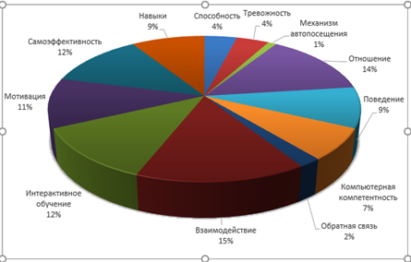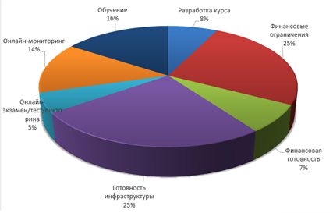

а б

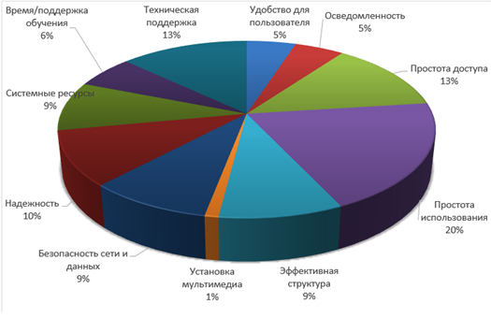 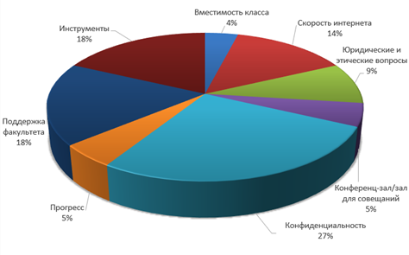

в г

а – индивидуальные факторы; б – организационные факторы; в – технологические факторы; г – факторы окружающей среды

Рисунок 8 – Процент факторов, влияющих на внедрение IoT, влияющих на электронное обучение

На рисунке 8б представлены организационные факторы, которые играют ключевую роль в принятии решений о внедрении технологий IoT для создания научно-проектных работ в образовательных учреждениях. Один из самых значимых факторов ‒ готовность инфраструктуры (24%). Она необходима для максимального использования преимуществ IoT и отражает надежды исследователей на оптимизацию учебного процесса с помощью современных IoT технологий.

С другой стороны, финансовые ограничения (24%) представляют собой серьезную проблему, так как разработка и поддержка высокотехнологичных решений для IoT-обучения требуют значительных затрат. На втором месте по значимости находится обучение (15%), которое включает подготовку как преподавателей, так и студентов к использованию IoT-инструментов и платформ. Преподаватели должны быть уверены в своих технических навыках, чтобы эффективно использовать IoT в образовательном процессе, а студенты должны научиться работать с новыми устройствами и технологиями.

Также стоит отметить, что такие факторы, как онлайн-мониторинг, финансовая готовность и разработка курсов, получили среднее внимание исследователей. В то время как онлайн-экзамены/тесты/викторины и удобные интерфейсы (по 5% каждый) были менее значимыми, что указывает на необходимость повышения внимания к этим аспектам. Важно учитывать эти факторы наряду с такими ключевыми, как готовность инфраструктуры, финансовые ограничения, обучение и онлайн-мониторинг для успешного внедрения IoT в учебных учреждениях.

На рисунке 8в выделяются технологические факторы, влияющие на создание научно-проектных работ с использованием технологий IoT. Важнейшим из них является простота использования (20%), что означает, что пользователи должны быстро и без проблем адаптироваться к IoT-системам, включая процессы входа и выхода из системы и взаимодействия с интерфейсом. Безопасность сети и данных (14%) также имеет большое значение, поскольку она необходима для защиты данных пользователей, обеспечения надежного доступа и защиты от киберугроз.

Далее следуют техническая поддержка и доступность (по 13% каждый). Техническая поддержка включает предоставление необходимого программного обеспечения и инструментов для корректной работы IoT-систем среди студентов и преподавателей. Доступность предполагает возможность использования IoT-систем в любое время и в любом месте.

Надежность и системные ресурсы также получили высокую оценку исследователей. В отличие от них, такие факторы, как установка мультимедиа (1%), осведомленность (5%) и время, поддержка обучения (6%), были менее значимыми. Тем не менее, установка мультимедиа, несмотря на свою низкую оценку, является важным фактором, требующим дополнительного внимания. Таким образом, ключевые технологические аспекты, такие как, простота использования, безопасность сети и данных должны быть в центре внимания исследователей при внедрении и использованы IoT для создания научно-проектных работ.

Рисунок 8г показывает факторы окружающей среды, такие как учебные классы или домашние условия, которые также влияют на внедрение IoT для создания научно-проектных работ. Среди них конфиденциальность (27%) является самым важным, так как она обеспечивает защиту информации и данных пользователей. Инструменты и поддержка со стороны преподавателей (по 18% каждый) занимают второе место по значимости. Инструменты должны быть правильно использованы для эффективного использование технологии IoT в обучении, а поддержка преподавателей необходима для обеспечения доступности и технической помощи.

Факторы скорости интернета (14%), юридических и этических вопросов (9%) также получили достаточное внимание. В то время как вместимость класса (4%), конференц-залы (5%) и прогресс (5%) получили меньшее внимание с минимальной оценкой для вместимости класса. Это указывает на необходимость уделять больше внимания этим факторам, наряду с такими важными аспектами, как конфиденциальность, инструменты, поддержка преподавателей и скорость интернета для успешного внедрения IoT для создания научно-проектных работ.

В результате проведённого анализа факторов, влияющих на внедрение технологий IoT в образовательный процесс, выявлена необходимость разработки специализированного учебного курса, ориентированного на подготовку студентов и преподавателей к эффективному использованию IoT в научно-проектной деятельности. Данный курс должен учитывать ключевые аспекты, выявленные в ходе анализа, включая технические, организационные и экологические факторы, обеспечивая всестороннее понимание и применение IoT в образовательной практике.

Развитие технологий и информационных систем в современном образовательном процессе значительно меняет подходы к обучению и созданию научно-проектных работ. Одним из ключевых направлений этого развития является внедрение и поддержка научно-проектных работ студентов связывающее теоретическое обучение с практическими навыками, что способствует более глубокому пониманию предмета и развитию критического мышления.

Научно-проектная работа является важной составляющей образовательного процесса, поскольку она предоставляет студентам возможность применять теоретические знания на практике, развивая навыки исследования, анализа и решения проблем. В условиях быстрого развития технологий, таких как IoT, студенты получают уникальный шанс разрабатывать проекты, которые могут иметь реальное практическое применение. Это способствует не только повышению уровня их профессиональной подготовки, но и улучшению их готовности к будущей карьере в быстро меняющемся технологическом мире.

Внедрение научно-проектных работ в учебные программы требует системного подхода и тщательного планирования. Для этого, необходимо создать учебные планы и программы, которые интегрируют научно-проектную деятельность в основной образовательный процесс. Это включает разработку курсов, которые охватывают основные принципы и методы научных исследований, а также предоставляют студентам возможности для самостоятельной работы над проектами.

Экспериментальное исследование проводилось на базе AITU в рамках дисциплины «IoT». Курсы по IoT, могут включать модули по разработке и реализации проектов, связанных с использованием сенсоров, анализом данных и созданием умных систем. Основной целью данной дисциплины является обеспечение студентов всесторонним пониманием экосистемы IoT, включая ее технологии, приложения и влияние на различные отрасли. К завершению курса ожидается, что студенты будут способны к проектированию, разработке и оценке решений IoT с учётом аспектов безопасности, конфиденциальности и этических последствий в условиях динамично развивающегося ландшафта IoT.

Для достижения поставленной цели дисциплина включает несколько ключевых задач:

* понять основные концепции и компоненты IoT - студенты должны овладеть фундаментальными знаниями о концепциях и структурных элементах экосистемы IoT. Это включает в себя изучение сенсоров, сетевых протоколов, платформ обработки данных и пользовательских интерфейсов;
* анализ и оценка сценариев использования IoT в разных отраслях - студенты изучают примеры применения IoT-технологий в различных секторах, таких как здравоохранение, промышленность, умные города и потребительские устройства. Это поможет им оценивать потенциал IoT для повышения эффективности и создания новых возможностей в этих сферах;
* проектирование и внедрение решений IoT, включая оборудование, программное обеспечение и управление данными – в процессе обучения студенты получают навыки проектирования и разработки решений IoT, включая выбор и интеграцию аппаратного обеспечения, программного обеспечения и систем управления данными. Особое внимание уделятся разработке комплексных систем, способных работать в реальных условиях;
* реализация мер безопасности и конфиденциальности к проектируемым устройствам и данным IoT – студенты учатся разрабатывать IoT-устройства и системы с учетом требований безопасности и защиты конфиденциальной информации. Это включает в себя понимание угроз и уязвимостей, а также применение методов защиты данных и сетевых коммуникаций;
* использовать методы анализа данных и визуализации для получения ценной информации из данных IoT - важной частью курса является обучение методам сбора, анализа и визуализации данных, получаемых от IoT-устройств. Студенты изучают, особенности использование данных для получения ценной информации, которая может быть применена для принятия обоснованных решений и оптимизации процессов;
* изучение этических и социальных аспектов, связанных с технологиями IoT в заключительной части курса студенты рассматривают этические и социальные вопросы, связанные с использованием и распространением технологий IoT. Это включает в себя оценку воздействия IoT на общество, вопросы конфиденциальности, а также потенциальные последствия для личной жизни и безопасности.

В процессе прохождения курса «IoT» студенты будут развивать навыки, необходимые для проектирования и разработки устройств и сенсоров, составляющих основу экосистемы IoT. Это включает в себя несколько ключевых аспектов: выбор и интеграцию оборудования; программирование; интеграцию сенсоров.

Кроме того, курс предоставляет студентам уникальную возможность развить практические навыки, создавая комплексные IoT-проекты от концепции до развертывания: включая формализацию; разработку комплексных IoT-систем; развитие навыков решения проблем; управление проектами.

Согласно учебному плану на 2023-2024 учебный год, курс «IoT» оценивается в 4 кредита по системе ECTS. В AITU один триместр длится 10 недель, и общая продолжительность курса составляет 40 академических часов. Эти 40 часов разделены поровну между теоретическими занятиями (20 часов) и практическими занятиями (20 часов).

В течение триместра, курс включает основные проверки знаний: midterm и endterm, final exam экзамены. Midterm экзамен проводится после пятой недели обучения и оценивает прогресс студентов в освоении теоретических и практических аспектов курса за первую половину триместра. Endterm экзамен проводится в конце триместра и охватывает весь пройденный материал, обеспечивая полную оценку знаний и навыков, приобретенных студентами в течение курса. Final Exam (финальный экзамен) этот экзамен допускается к сдаче только тем студентам, которые набрали общий балл выше определенного порога (в данном случае 70%) и имеют высокий уровень посещаемости. Финальный экзамен является последним оценочным этапом курса и подтверждает полное усвоение учебного материала.

Лекции курса структурированы следующим образом: каждая тема имеет определенную цель, охватывает основные понятия и термины, содержит подробный план и конспект материалов. В дополнение к этому, в лекциях приводятся ссылки на использованную литературу. Темы, которые рассматриваются в рамках курса, приведены в таблице 7.

Таблица 7 – Темы дисциплин «IoT»

|  |  |  |  |
| --- | --- | --- | --- |
| Неделя | Тема | Лекция | Практика |
| 1 | Введение IoT | 2 | 2 |
| 2 | Среда моделирования Arduino, датчики и приводы с Arduino | 2 | 2 |
| 3 | Базовая схема и основы сети | 2 | 2 |
| 4 | IoT Протоколы | 2 | 2 |
| 5 | Облачные платформы для IoT | 2 | 2 |
| 6 | Сетевая связь и сетевое программирование | 2 | 2 |
| 7 | Обработка данных и аналитика | 2 | 2 |
| 8 | IoT платформы | 2 | 2 |
| 9 | Дизайн-мышление | 2 | 2 |
| 10 | Руководство по проекту | 2 | 2 |
|  | Всего: 40 | 20 | 20 |

Каждая из перечисленных тем в курсе по IoT является ключевым элементом для понимания и развития современных технологий IoT. Введение в IoT освещает основные концепции и принципы работы с устройствами, средой моделирования Arduino, датчиками и приводами и позволяет студентам погрузиться в практические аспекты разработки IoT-решений. Основы сетевой инфраструктуры и протоколов IoT обеспечивают понимание важности сетевого взаимодействия для сбора и передачи данных. Анализ данных и облачные платформы играют ключевую роль в обработке и хранении информации, в то время как дизайн-мышление способствует созданию инновационных проектов IoT, таких как замковой механизм.

Оценка результатов проектов с использованием IoT в рамках курса осуществляется по следующим критериям:

LO, или результаты обучения, ‒ это четко сформулированные утверждения о том, что студент должен знать, понимать и быть способен сделать по завершении учебного курса, модуля или программы. Эти утверждения помогают преподавателям и студентам сосредоточиться на ожидаемых результатах обучения и являются основой для разработки учебных программ, оценки и контроля качества образования.

LO-1: Понимать общие концепции Интернета вещей.

LO-2: Создавать функциональные IoT-проекты от начала до реализации, демонстрируя возможности концепции IoT в практическом применении.

LO-3: Оценивать и предлагать решения IoT для конкретных нужд отрасли, демонстрируя компетентность в адаптации технологий IoT к различным секторам.

LO-4: Анализировать и решать проблемы проектирования приложений Интернета вещей.

LO-5: Распознавать различные датчики и приложения устройств.

LO-6: Проектировать комплексные системы Интернета вещей, включая выбор датчиков, протоколов связи и методов обработки данных, для решения реальных задач.

Методы, которые будут использованы в данной дисциплине, включают:

Групповые задания: Студенты участвуют в коллективных задачах, направленных на решение конкретных проблем и задач, связанных с Интернетом вещей. Групповые задания способствуют развитию командной работы, обмену идеями и совместному поиску решений.

Групповые отчеты: Студенты создавают отчеты на основе выполненных групповых заданий. Эти отчеты включают в себя анализ результатов, обсуждение проблем и предложений по их решению в рамках задач Интернета вещей.

Групповая проектная работа: Один из ключевых методов обучения в рамках дисциплины ‒ это выполнение группового проекта. Студенты работают в командах над созданием и развертыванием полнофункциональных IoT-проектов. Этот процесс позволяет студентам практически применять полученные знания, развивать навыки проектирования и решения проблем, а также оценивать эффективность реализованных решений.

Эти методы обеспечивают студентам не только теоретическое понимание концепций Интернета вещей, но и практические навыки, необходимые для успешного применения технологий IoT в реальных проектах и задачах.

В рамках данного курса также будут использованы следующие методики, связанные с академическими заданиями:TSIS, SIS, IP, PA, LW, MCQ.

Эти методики позволяют структурировать обучающий процесс, способствуют разнообразию форм работы и помогают оценить уровень усвоения материала студентами в рамках курса по IoT.

Критерии оценки для заданий в рамках курса по IoT включают следующие параметры (таблица 8).

На основе структуры дисциплины и обращения к научно-литературным источникам было разработано дополнительное учебно-методическое пособие для курса, фокусирующееся на создании научно-проектных работ с использованием технологий IoT. Данное учебно-методическое пособие получило рекомендацию от Ученого совета Казахского национального университета имени Аль-Фараби, протокол №2 от Кафедры искусственного интеллекта и Big Data, датированный 12 сентября 2023 года.

Таблица 8 – Критерий оценки

|  |  |
| --- | --- |
| Оценка | Критерий |
| 90-100 | - овладение передовыми методами и приемами на уровне, выходящем за рамки обычно преподаваемых стандартов;  - способность синтезировать и применять оригинальные идеи в рамках исследуемой области;  - отличное владение критическим анализом и формирование обоснованных суждений |
| 80-89 | - отличный диапазон и глубина достижения намеченных результатов;  - владение широким спектром методов и приемов;  - доказательства изучения и оригинальность проекта;  - способность отображать команду критического анализа и суждений |
| 70-79 | - достиг всех предлагаемых результатов обучения для подразделения;  - способен хорошо использовать целый ряд методов и приемов, чтобы прийти к выводам;  - способен использовать критический анализ и суждения |
| 60-69 | - способен использовать большинство методов и приемов;  - доказательства понимания изученного материала, но с недостаточной уверенностью в его усвоении;  - частичное понимание проблем и концепции, лежащих в основе методов и материалов, но слабых и неполных |
| 50-59 | - достижение лишь незначительного числа результатов обучения  - способен продемонстрировать четкое, но ограниченное использование некоторых основных методов и приемов, которые преподаются;  - поверхностное и неполное усвоение учебного материала;  - недостаточное понимание проблем и концепции, лежащих в основе методов и материала |
| 25-49 | - достижение почти всех предлагаемых результатов обучение с дефицитом;  - отсутствие понимания проблем и концепции, лежащих в основе методов и материалов |
| 0-24 | Отсутствует существенный материал для оценки, или не представлен обязательный элемент оценки |

В этом пособии были выделены темы, охватывающие широкий спектр от легкого до сложного уровней, что позволяет студентам постепенно углубляться в изучение и практическое применение IoT (рисунок 9). Для реализации научно-проектных работ была использовано платформа Arduino, дополнительные датчики по проекту и технология IoT [185]. Целью разработки является расширение практических навыков студентов, обеспечивая им возможность самостоятельно реализовывать проекты на базе IoT. В учебно-методическом пособии представлено 15 тем, из которых студенты могут выбрать наиболее интересующие для дальнейшего изучения и исследований. Каждая тема научно-проектной работы содержит цели, задачи, и обучает практическим навыкам, приобретаемым в процессе реализации проекта. В работе описаны схемы подключения устройств и датчиков, используемых в проекте, а также программный код, написанный на Arduino с детальными комментариями. После завершения проекта студенты обязаны ответить на дополнительные вопросы, представить проекты в виде в отчета.

|  |
| --- |
| Название |
| Создание термометра с LCD-дисплеем |
| Мониторинг температуры и влажности с использованием датчика DHT11 на Arduino |
| Передача по Wi-Fi информации с датчиков |
| Игра на реакцию |
| Несанкционированное вторжение |
| Проигрыватель аудиосигналов |
| Цифровой барограф |
| Подключение Arduino к IoT |
| Ethernet Shield |
| Разработка умной перчатки для управления электронными  устройствами |
| Разработка приложения системы пожарной сигнализации, обладающего низким уровнем энергопотребления, на базе операционной системы RIOT |

Рисунок 9 – Темы учебно-методического пособия

Рассмотрим практическую работу под названием "Подключение Arduino к IoT". Уровень выполнения является сложным.

«Подключение Arduino к IoT» Уровень:***

Для начала работы необходимо подготовить следующие детали:

1. Arduino (рекомендуется модель Uno).
2. USB-кабель.
3. Arduino Ethernet Shield.
4. Фоторезистор.
5. Резистор 10kΩ.
6. Датчик температуры TMP36.
7. RGB-светодиод.
8. Резисторы 220Ω (3 штуки).
9. Резистор 150Ω.
10. Динамик или зуммер.
11. Ethernet-кабель.
12. Доступ к проводному маршрутизатору.
13. Провода-переходники.
14. Прототипная плата (breadboard).

Схема подключения датчиков выполнена в Tinkercad.com. Далее давайте рассмотрим некоторые термины, которые нам понадобятся для работы:

IP –адрес.

Network Address Translation (NAT) ‒ это процесс преобразования IP-адресов в сети.

MAC-адрес (Media Access Control address) ‒ это уникальный идентификатор, который присваивается сетевому интерфейсу устройства, работающему на уровне канального доступа в сети (Data Link Layer). Каждое устройство, подключенное к сети, имеет свой собственный MAC-адрес. HTML;HTTP;DHCP;DNS.

Клиент-сервер ‒ все устройства, подключенные к Интернету, могут быть как клиентами, так и серверами, некоторые могут выполнять обе роли. Сервер, как следует из названия, предоставляет запрашиваемую информацию компьютеру по сети. Эта информация может быть в разных форматах: веб-страницы, информация из базы данных, электронная почта и многое другое. Клиент - это устройство, запрашивающее данные и получающее ответ. Когда вы просматриваете Интернет с помощью веб-браузера на своем компьютере, ваш компьютер выступает в роли клиента;

До того, как пытаться заставить Arduino обслуживать web-страницу, полезно разработать простую web-страницу отдельно от Arduino, чтобы убедиться, что она имеет желаемый внешний вид. Эта web-страница будет содержать простые кнопки для управления каждым светодиодом и ползунок для регулировки частоты воспроизведения динамика. Она будет использовать HTML-форму для отображения этих компонентов и будет использовать протокол HTTP GET для отправки команд с браузера на сервер. Однако, поскольку это только дизайн web-страницы, она фактически не будет подключена к серверу, поэтому взаимодействие с ней не будет вызывать каких-либо действий со стороны Arduino или других компонентов.

Схема данного проекта можно посмотреть на следующей картинке (рисунок 10).

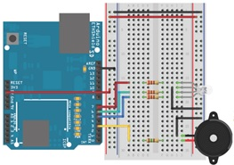

Рисунок 10 – Сервер Arduino подключен к светодиоду RGB, резистор и датчик температуры

Для разработки простого веб-интерфейса, который будет использоваться совместно с платформой Arduino, рекомендуется создать отдельную web-страницу до интеграции её с Arduino. Это позволяет проверить внешний вид и функциональность страницы. Разработанная web-страница будет содержать кнопки для управления каждым светодиодом и ползунок для настройки частоты звукового сигнала. Эти элементы будут отображаться с использованием HTML-форм и передавать команды серверу через протокол HTTP GET.

Необходимо начать с создания HTML-файла в текстовом редакторе (например, Notepad++ для Windows, который поддерживает цветовое выделение синтаксиса HTML). Назовите файл, например, test.html. Этот базовый веб-сайт не будет подключен к серверу на стадии разработки, что позволяет избежать взаимодействия с Arduino или другими компонентами. Не беспокойтесь о полной HTML-совместимости страницы; минимальный набор тегов, таких как <body> и <head>, будет достаточен:

<form action='' method='get'>

<input type='hidden' name='L' value='7' />

<input type='submit' value='Переключить красный' />

</form> <form action='' method='get'>

<input type='hidden' name='L' value='6' />

<input type='submit' value='Переключить зеленый' />

</form> <form action='' method='get'>

<form action='' method='get'>

<input type='hidden' name='L' value='5' />

<input type='submit' value='Переключить синий' />

</form> <form action='' method='get'>

<input type='range' name='S' min='0' max='1000' step='100' value='0'/>

<input type='submit' value='Установить частоту' />

</form>

Результат работы данной web-страницы представлен на следующем рисунке 11.

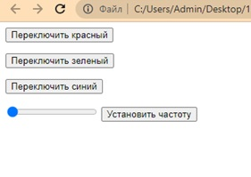

Рисунок 11– Результат html страницы

Эта HTML-страница содержит четыре элемента формы. Тег **<***form***>** определяет начало формы, а *</form>* указывает на ее конец. В каждой форме содержатся теги **<***input***/>**, которые определяют, какие данные будут отправлены на сервер при отправке формы.

Для светодиодных кнопок-переключателей переменная L будет передана на сервер с помощью метода GET, а значение переменной будет соответствовать номеру ввода-вывода, который будет переключаться. Пустое значение в атрибуте action тега <form> указывает на то, что та же самая страница должна быть перезагружена при отправке данных на сервер. Скрытое поле ввода **<***input type='hidden'***>** говорит о том, что значение будет просто передано при нажатии кнопки "Отправить".

Для ползунка частоты мы используем новый элемент ввода HTML5, который называется **<***input type='range'***>**. Он позволяет выбрать значение в определенном диапазоне. Пользователь может перемещать ползунок с шагом 100 для выбора желаемой частоты. Значение частоты будет передано на сервер в переменной с именем S.

Создание web-сервера на Arduino: Учитывая все ранее перечисленные требования, теперь мы можем создать программу для web-сервера на Arduino. Эти программы обычно достаточно сложны, так как требуют использования нескольких переменных состояния для отслеживания взаимодействия между клиентом и сервером. В листинге представлен пример программы, которая отлично подходит для управления RGB-светодиодом и динамиком. Если вы хотите добавить дополнительную функциональность с использованием большего числа переменных GET, это можно сделать довольно легко. В коде приведены комментарии, указывающие области, в которые можно вставить эту дополнительную функциональность.

*Код программы:*

#include <Ethernet.h>

#include <SPI.h>

const int BLUE = 5;

const int GREEN = 6;

const int RED = 7;

const int SPEAKER = 3;

int freq = 0;

int pin;

byte mac[] = { 0x90, 0xA2, 0xDA, 0x00, 0x4A, 0xE0 };

EthernetServer server = EthernetServer(80); // порт 80

boolean receiving = false; // для отслеживания получения данных

void setup() {

Serial.begin(9600);

pinMode(RED, OUTPUT);

pinMode(GREEN, OUTPUT);

pinMode(BLUE, OUTPUT);

if (!Ethernet.begin(mac))

{ Serial.println("Could not Configure Ethernet with DHCP.");

return; }

else { Serial.println("Ethernet Configured!"); }

server.begin();

Serial.print("Server Started.\nLocal IP: ");

Serial.println(Ethernet.localIP()); }

void loop()

{

EthernetClient client = server.available();

if (client) { boolean currentLineIsBlank = true;

boolean sentHeader = false;

while (client.connected())

{ if (client.available())

{ char c = client.read();

if (receiving && c == ' ')

receiving = false;

if (c == '?')

receiving = true;

if (receiving)

{

if (c == 'L')

{

Serial.print("Переключение вывода ");

pin = client.parseInt();

Serial.println(pin);

digitalWrite(pin, !digitalRead(pin));

break;

}

else if (c == 'S')

{

Serial.print("Установка частоты на ");

freq = client.parseInt();

Serial.println(freq);

if (freq == 0)

noTone(SPEAKER);

else

tone(SPEAKER, freq);

break;

}

// Добавьте аналогичные условия else if для управления другими компонентами

}

if (!sentHeader)

{

client.println("HTTP/1.1 200 OK");

client.println("Content-Type: text/html\n");

// Кнопка переключения красного светодиода

client.println("<form action='' method='get'>");

client.println("<input type='hidden' name='L' value='7' />");

client.println("<input type='submit' value='Переключить красный' />");

client.println("</form>");

// Кнопка переключения зеленого светодиода

client.println("<form action='' method='get'>");

client.println("<input type='hidden' name='L' value='6' />");

client.println("<input type='submit' value='Переключить зеленый' />");

client.println("</form>");

// Кнопка переключения синего светодиода

client.println("<form action='' method='get'>");

client.println("<input type='hidden' name='L' value='5' />");

client.println("<input type='submit' value='Переключить синий' />");

client.println("</form>");

// Ползунок для установки частоты динамика

client.println("<form action='' method='get'>");

client.print("<input type='range' name='S' min='0' max='1000' step='100' value='0'/>");

client.println("<input type='submit' value='Установить частоту' />");

client.println("</form>");

//Добавьте дополнительные формы для управления другими компонентами

sentHeader = true;

}

if (c == '\n' && currentLineIsBlank)

break;

if (c == '\n')

{

currentLineIsBlank = true;

}

else if (c != '\r')

{

currentLineIsBlank = false;

}

}

}

delay(5);

client.stop();

}

}

Данный код выполняет все функции, которые были описаны выше. Убедитесь в том, что вы измените MAC-адрес в коде на адрес, указанный на наклейке вашей Arduino-платы. Если вы не можете найти этот адрес, вы все равно можете использовать адрес, указанный в коде. Загрузите код на Arduino и откройте последовательный монитор. Проверьте, что ваш Arduino подключен к сети, и что на маршрутизаторе включен DHCP (как это обычно бывает). Через несколько секунд соединение с DHCP должно быть установлено успешно, и вы увидите сообщение с назначенным Arduino IP-адресом. Результат программного кода выглядит следующем образом (рисунок 12).

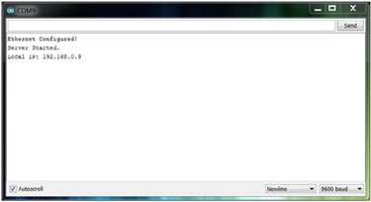

Рисунок 12 – Подтверждение получения IP DHCP через последовательный порт

На рисунке 13 показан пример, где Arduino был назначен локальный IP-адрес 192.168.0.9. В вашей сети это число скорее всего будет отличаться, поэтому обязательно проверьте его. Обратите внимание на этот IP-адрес, поскольку вам понадобится использовать его для доступа к web-интерфейсу, который вы только что запустили.

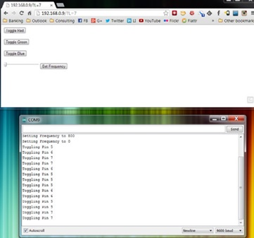

Рисунок 13 – Подключение IP-адресов

Дальше вы можете подключить датчики и проверять работу. Для того чтобы управлять Arduino с компьютеров вне вашей локальной сети, вам потребуется использовать передовые технологии, позволяющие установить соединение с вашим устройством через маршрутизатор из внешнего мира. Для этого вам нужно выполнить следующие шаги:

1. Зарезервируйте локальный IP-адрес DHCP, используемый вашим Arduino, чтобы он всегда получал один и тот же IP-адрес в вашей локальной сети.
2. Настройте переадресацию внешнего порта вашего маршрутизатора на внутренний порт, который указывает на ваш Arduino. Это позволит вам направлять внешние запросы к определенному порту на вашем маршрутизаторе к Arduino внутри вашей сети.
3. Подключите маршрутизатор к службе динамического обновления DNS (Dynamic DNS), которая позволит вам использовать доменное имя для доступа к вашему Arduino вместо IP-адреса. Служба динамического обновления DNS будет автоматически обновлять IP-адрес вашего маршрутизатора, чтобы он всегда был доступен по выбранному доменному имени.

Эти шаги позволят вам управлять вашим Arduino из любого места вне вашей локальной сети, используя доменное имя и настроенную переадресацию портов на вашем маршрутизаторе.

Важно отметить, что шаги, описанные в практической работе, являются расширенными и могут существенно отличаться в зависимости от модели и типа вашего маршрутизатора. Рекомендуется обращаться к инструкциям, специфическим для вашего маршрутизатора, чтобы выполнить эти шаги. Если вы не имеете достаточного опыта в администрировании сетей и только начинаете осваивать административную панель маршрутизатора, не рекомендуется выполнять эти шаги самостоятельно, так как это может привести к нарушению настроек сети. Кроме того, некоторые маршрутизаторы могут не поддерживать все необходимые функции для настройки переадресации портов и динамического обновления DNS. Если вы не имеете опыта в сетевом администрировании, рекомендуется оставаться при локальном доступе к web-интерфейсу вашего Arduino.

*Создание потока данных в реальном времени на Xively*

В этом примере используется web-сервис Xively для облегчения построения графиков некоторых датчиков, подключенных к вашему Arduino с доступом в Интернет. Подключившись к сайту Xively, устраняется большая часть тяжелой работы, которую обычно приходится выполнять для отображения данных в Интернете.

*Создание учетной записи Xively*

Для начала посетите www.xively.com и зарегистрируйте бесплатную учетную запись. Перейдите по ссылке в письме с подтверждением, которое вы получите, и войдите на сайт по адресу xively.com (рисунок 14).



Рисунок 14 – Результат поиска через Google

Для использования функций связи Arduino с Xively через Интернет, вам необходимо установить библиотеки Xively и HttpClient. Библиотека Xively предоставляет удобные инструменты для взаимодействия с сервисом Xively, а библиотека HttpClient используется Xively и зависит от нее.

Пошаговая инструкция по установке этих библиотек:

1. Перейдите на GitHub и откройте следующие ссылки:
2. Xively библиотека: <https://github.com/xively/xively-arduino> (рисунок 15).
3. HttpClient библиотека: <https://github.com/amcewen/HTTPClient>
4. На каждой странице GitHub найдите кнопку "Download ZIP" и нажмите ее, чтобы скачать ZIP-архивы с кодом библиотек.
5. Сохраните загруженные ZIP-архивы на своем компьютере, например, на рабочем столе.
6. Разархивируйте ZIP-архивы и переименуйте папки библиотек, чтобы они не содержали дефисы. Рекомендуется переименовать папку "HttpClient-master" в "HttpClient" и папку "Xively-Arduino-master" в "Xively".
7. Откройте папку с библиотеками Arduino на вашем компьютере. Обычно она расположено в следующих директориях:
8. Для Windows: Документы/Arduino/libraries
9. Для macOS: Документы/Arduino/libraries
10. Для Linux: Домашняя папка/Arduino/libraries
11. Переместите скопированные папки библиотек (HttpClient и Xively) в папку libraries Arduino.
12. Перезапустите среду разработки Arduino IDE, если она была открыта во время копирования библиотек.
13. После перезапуска Arduino IDE откройте IDE и выберите "Файл" -> "Примеры". Убедитесь, что в списке примеров отображаются "HttpClient" и "Xively". Это означает, что библиотеки были успешно установлены.

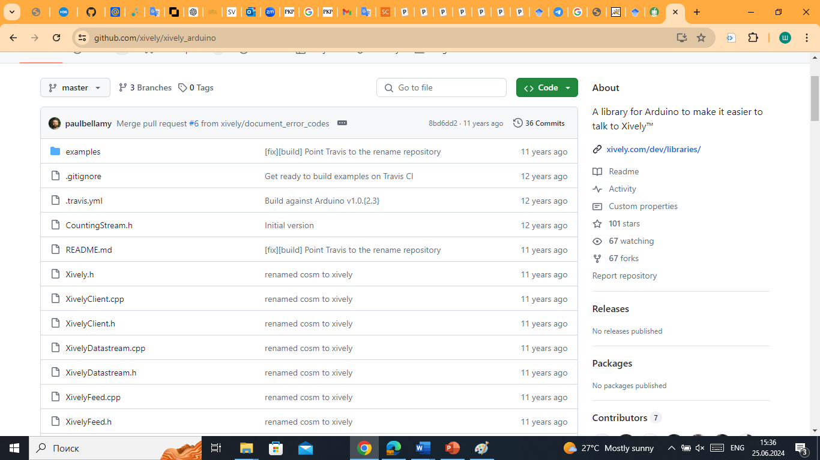

Рисунок 15 – Страница Github

Для подключения аналогового датчика к вашему Arduino, выполните следующие шаги:

1. Возьмите фоторезистор и резистор на 10 кОм.
2. Подключите один конец фоторезистора к пину A2 (аналоговый вход 2) на вашем Arduino.
3. Подключите другой конец фоторезистора к одному концу резистора на 10 кОм.
4. Подключите другой конец резистора на 10 кОм к земле (GND) на вашем Arduino.
5. Убедитесь, что все соединения надежны и хорошо зафиксированы.

После подключения аналогового датчика к вашему Arduino, подключите сам Arduino к компьютеру с помощью USB-кабеля и к вашей сети, используя Ethernet-подключение или другой доступный способ. Теперь ваш Arduino готов к работе с Xively и передаче данных с аналогового датчика на вашу учетную запись Xively (рисунок 16).

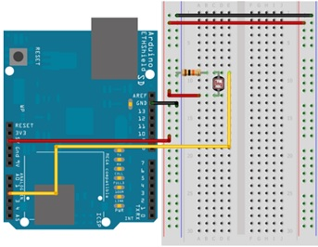

Рисунок 16 – Подключение Arduino к платформе Xively для передачи данных с аналогового датчика в учетную запись Xively

Для настройки Xively Sketch и запуска кода на вашем Arduino выполните следующие шаги:

1. Откройте пример скетча Xively в Arduino IDE (Файл > Примеры > xively > xively_arduino).
2. Найдите следующие три строки кода:

char mac_addr[] ="00:00:00:00:00:00";

char xively_key[] = "YOUR_XIVELY_API_KEY";

char feed_id[] = "YOUR_FEED_ID";

1. Замените "00:00:00:00:00:00" на MAC-адрес вашего Arduino Ethernet Shield. Вы можете найти этот адрес на наклейке на плате Arduino Ethernet Shield или использовать значение по умолчанию, указанное в примере скетча.
2. Замените "YOUR_XIVELY_API_KEY" на ваш ключ Xively API. Вы можете найти его на веб-странице Xively в разделе "Ключи API".
3. Замените "YOUR_FEED_ID" на идентификатор вашего канала Xively. Вы также можете найти его на веб-странице Xively в разделе "Ключи API".
4. Подключите Arduino к компьютеру с помощью USB-кабеля.
5. Убедитесь, что выбрана правильная плата и порт в Arduino IDE.
6. Нажмите кнопку "Загрузить" в Arduino IDE, чтобы скомпилировать и загрузить код на ваш Arduino.
7. Откройте монитор последовательного порта в Arduino IDE, чтобы просматривать вывод данных.
8. Arduino начнет отправлять данные с аналогового датчика на вашу учетную запись Xively. Вы сможете видеть эти данные в режиме реального времени на веб-странице Xively.

Убедитесь, что ваш Arduino подключен к сети и ваша учетная запись Xively настроена правильно, чтобы получить данные от Arduino.

*Код программы:*

#include <SPI.h>

#include <Ethernet.h>

#include <HttpClient.h>

#include <Xively.h>

// MAC-адрес вашего Ethernet Shield

byte mac[] = { 0x90, 0xA2, 0xDA, 0x00, 0x4A, 0xE0 };

// Ваш ключ Xively для загрузки данных

char xivelyKey[] = "qkjXS1oUKqbCG-hqh3fw4WIsdvOSAKx4ZXZYSWhGUWdxcz0g";

// Аналоговый пин, который мы мониторим (0 и 1 используются Ethernet Shield)

int sensorPin = 2;

// Определение строк для идентификаторов потоков данных

char sensorId[] = "sensor_reading";

XivelyDatastream datastreams[] = {

XivelyDatastream(sensorId, strlen(sensorId), DATASTREAM_FLOAT),

};

// Наконец, обернем потоки данных в канал

XivelyFeed feed(1242622121, datastreams, 1 /* количество потоков данных */);

EthernetClient client;

XivelyClient xivelyclient(client);

void setup() {

Serial.begin(9600);

Serial.println("Начало загрузки одного потока данных в Xively...");

Serial.println();

while (Ethernet.begin(mac) != 1) {

Serial.println("Ошибка получения IP-адреса через DHCP, попробуйте еще раз...");

delay(15000);

}

}

void loop() {

int sensorValue = analogRead(sensorPin);

datastreams[0].setFloat(sensorValue);

Serial.print("Считано значение датчика ");

Serial.println(datastreams[0].getFloat());

Serial.println("Загрузка в Xively");

int ret = xivelyclient.put(feed, xivelyKey);

Serial.print("xivelyclient.put вернул ");

Serial.println(ret);

Serial.println();

delay(15000);}

Этот программа настраивает Arduino для считывания аналоговых значений с пина 2 и загрузки данных в Xively с помощью Ethernet Shield. Значение датчика обновляется в потоке данных и периодически отправляется в Xively в функции loop(). В коде настройки инициализируется подключение Ethernet и ожидается успешное получение IP-адреса через DHCP.

Убедитесь, что вы заменили MAC-адрес на соответствующий MAC-адрес вашего Ethernet Shield, и обновили xivelyKey своим собственным ключом API Xively.

После загрузки скетча на Arduino он будет непрерывно считывать значение датчика, обновлять поток данных и загружать его в Xively каждые 15 секунд. В мониторе последовательного порта будут отображаться значения датчика и результат операции загрузки (рисунок 17).

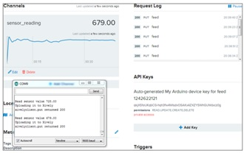

Рисунок 17 – Световые данные отображаются на Xively

Самостоятельная работа: добавить аналоговый датчик температуры TMP36 к Arduino и изменить существующий скетч для считывания значения температуры с датчика и загрузки его в учетную запись Xively.

Шаги:

1. Подключите датчик температуры TMP36 к аналоговому входу A3 вашего Arduino, используя резистор на 10 кОм и конденсатор на 0.1 мкФ, как показано на рисунке.

2. Внесите следующие изменения в скетч:

* измените значение переменной sensorPin на 3, чтобы указать, что мы считываем данные с аналогового входа A3;
* добавьте новую строку перед определением XivelyDatastream:

char temperatureId[] = "temperature";

* внутри массива datastreams[], добавьте еще один элемент для датчика температуры:

XivelyDatastream temperatureDatastream(temperatureId, strlen(temperatureId), DATASTREAM_FLOAT);

* внутри setup(), добавьте следующую строку после установки соединения Ethernet:

pinMode(sensorPin, INPUT);

* в функции loop(), перед загрузкой данных в Xively, добавьте следующий код для чтения значения температуры с датчика:

float temperature = analogRead(sensorPin) * 0.48875855; // Преобразование значения АЦП в градусы Цельсия

temperatureDatastream.setFloat(temperature);

3. Обновите объект feed, добавив новый элемент temperatureDatastream в массив datastreams[]:

XivelyFeed feed(1242622121, datastreams, 2 /* number of datastreams */);

4. Загрузите измененный скетч на ваш Arduino и откройте монитор последовательного порта.

5. Вы должны увидеть значения считываемой температуры и их отправку в учетную запись Xively.

6. Проверьте учетную запись Xively, чтобы убедиться, что данные температуры успешно загружены.

Теперь вы сможете отслеживать данные с двух датчиков (аналогового и температуры) в учетной записи Xively и использовать их для мониторинга или дальнейшего анализа (рисунок 18).

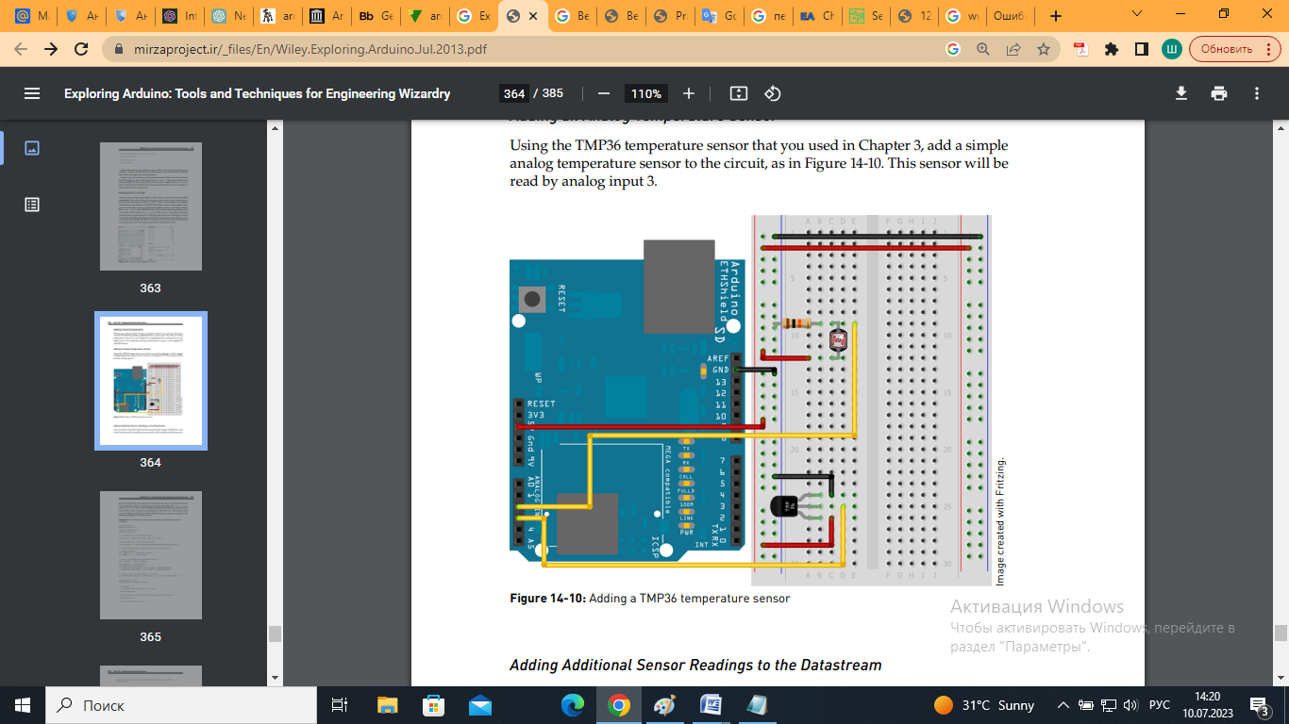

Рисунок 18 – Схема соединение двух датчиков

Таким образом, в этом учебно-методическом пособии аналогично представлены и детально рассмотрены другие научно-практические работы, основанные на применении технологий IoT [186].

Это пособие направлено на поддержку активного вовлечения студентов в процесс обучения, стимулируя развитие их аналитических и инженерных компетенций в области IoT. Каждая тема сопровождается рекомендациями по литературе и ресурсам, что способствует более глубокому пониманию материала и эффективной реализации проектных исследований.

Кроме того, преподаватели должны активно участвовать в руководстве и поддержке студентов в их научно-проектных работ. Это включает помощь в формулировании исследовательских вопросов, методологической поддержке и предоставлении обратной связи на всех этапах проекта. Преподаватели также должны способствовать развитию у студентов навыков самостоятельного исследования и критического анализа, что является важным компонентом научно-проектной деятельности.

Основной задачей учебного курса по IoT является предоставление всестороннего образования, которое охватывает как теоретические основы, так и практическое применение IoT в различных областях, особенно в контексте научных проектов. Этот курс, силлабус или дополнительное учебное-пособие структурирован таким образом, чтобы последовательно переходить от простых к более сложным тем, обеспечивая студентам и преподавателям необходимые знания и навыки для успешного внедрения IoT в их работу.

**2.2 Обеспечение эффективности управления объектами IoT в условиях переменного запаздывания в управляющей сети с минимизацией рисков**

Для разработки учебно-методических основ по созданию научно-проектных работ с использованием технологий IoT и программного обеспечения, как описано в разделе 2.1 данной диссертации, была проведена оценка эффективности управления объектами через IoT в условиях переменного запаздывания в управляющей сети.

Управление объектами в контуре с отрицательной обратной связью является признанным методом для точного управления, широко применяемым в точной механике, робототехнике, науке и промышленности. В настоящее время активно развиваются технологии управления объектами, интегрированными в IoT. Этот подход позволяет удалённым пользователям через интернет совершать оперативное управление удалённо размещёнными объектами. Если такое управление осуществляется путём передачи заданного значения, а замыкание контура с отрицательной обратной связью происходит локально, внедрение этих технологий не вызывает дополнительных научно-технических проблем с точки зрения теории автоматического управления.

Для проверки минимизации рисков был проведен для научно-проектных работ под названием «Подключить Arduino к IoT», которые мы описали в подразделе 2.1. Данной работе мы уделяли особое внимание сетевой безопасности и скорости передачи данных для минимизации рисков. Данной работе мы уделяли особое внимание разработке и реализации комплексных мер по обеспечению сетевой безопасности. Это включало в себя не только тщательный анализ уязвимостей и внедрение защитных механизмов, но и постоянный мониторинг и обновление системы для минимизации потенциальных рисков. Кроме того, мы активно работали над оптимизацией скорости передачи данных, что способствовало повышению эффективности и надёжности всей системы в рамках нашего исследования.

IoT технологии так как соединяется с сетями и протоколами, которое протяжении более 20 лет IETF (Internet Engineering Task Force) активно работает над переходом интернет-протокола с версии IPv4 на IPv6. Основным стимулом для этого процесса стала нехватка адресных ресурсов в IPv4, вызванная ростом интернет-сетей. IPv6 предоставляет значительно больший объем адресов, который должен быть достаточным на долгосрочную перспективу. В настоящее время обе версии IP функционируют в интернете, однако основная часть трафика все еще проходит через IPv4.

Несмотря на предпочтительность использования IPv6 для всех развертываний IoT, важно учитывать существующую инфраструктуру и связанные с ней жизненные циклы решений, протоколов и продуктов. IPv4 глубоко укоренился в этой существующей инфраструктуре, и поэтому его поддержка остаётся необходимой в большинстве случаев. Поэтому развитие IoT должно повторять траекторию Интернета в целом, поддерживая одновременно IPv4 и IPv6. Для обеспечения взаимодействия между IPv4 и IPv6 в решениях IoT часто применяются методы туннелирования и трансляции.

Хотя протокол Интернета является ключевым для успешного развертывания IoT, ограниченные ресурсы узлов и сетей требуют оптимизации на различных уровнях и через различные протоколы IP-архитектуры. В контексте IoT, где узлы могут иметь ограниченные вычислительные мощности, энергопотребление и пропускную способность, особенно важно обеспечить эффективное использование ресурсов сети. Некоторые из современных подходов включают в себя оптимизацию протоколов передачи данных, сжатие и кэширование данных на уровне сетевого стека, а также разработку специализированных механизмов управления трафиком для сетей IoT.

На рисунке 5-1 проиллюстрированы различные уровни TCP/IP, где осуществляется подобная оптимизация, подчеркивая их важность для обеспечения надежного и эффективного функционирования сетей IoT (рисунок 19).

Однако, в ряде приложений может возникать необходимость замыкать сигнал обратной связи непосредственно через управляющее устройство. Вероятно, этого следует решительно избегать во всех случаях, когда это возможно, однако, например, при оперативном управлении полётом беспилотного транспортного средства, как наземного, так и надводного или воздушного, обратная связь может замыкаться, например, через оператора по той причине, что решения об управлении следует принимать на основе полученной и проанализированной в центре управления видео информации. Если оператор присутствует в контуре обратной связи, то такая система называется автоматизированной, и в этом случае скорость реакции оператора на изменившуюся ситуацию в существенной части определяет точность и быстродействие управления.

Транспортный уровень

TCP/UDP

Сетевой уровень

IPv6/IPv4

Канальный уровень передачи данных

Including 802.14.4g, 802.15.4e

Физический слой

Wired/Wireless

Адаптационный уровень

Рисунок 19 – Оптимизация IP для IoT через уровень адаптации данных

Если же оператор не действует в контуре, а присутствует только как мастер, формирующий предписанное задание, но не осуществляет сравнение предписания с фактическим положением объекта и не формирует на этой основе конкретные управляющие сигналы на исполнительное устройство, тогда такая система называется автоматической, а не автоматизированной. В такой системе быстродействие может быть достигнуто существенно большим, чем скорость реакции оператора, но на быстродействие накладываются ограничения, связанные с распространением сигнала от центра управления до объекта и обратно. Это транспортное запаздывание может изменяться в зависимости от удалённости объекта, что делает актуальной задачу управления объектом в том случае, когда запаздывание в его математической модели не стационарно, а может изменяться в определённых пределах, которые можно предварительно оценить, зная предельную удалённость объекта от центра управления им.

Таким образом, можно обобщить, что задача управления объектом с переменным запаздыванием становится всё более актуальной, в том числе и вследствие развития технологии интернета вещей.

Рассмотрим объект управления, отклик которого на входное воздействие описывается наиболее распространённой моделью, а именно – линейной моделью с дополнительным транспортным запаздыванием. Особенную трудность представляет модель объекта, в котором запаздывание численно намного превышает значение постоянной времени линейной модели, которая, как правило, имеет вид низкочастотного фильтра второго или третьего порядка. Фильтр первого порядка практически никогда не встречается в реальных моделях объекта, и эта задача слишком проста, тогда как фильтр порядка более, чем четвертого, как правило, можно приблизительно описать более простой моделью в достаточном диапазоне частот, поскольку постоянные времени такого фильтра редко принимают соизмеримые значения, это замечание в особенности справедливо в случае, когда в модели объекта явно присутствует большое запаздывание, как в том случае, который рассматривается в данной статье.

В данном разделе мы не рассматриваем задачу, когда минимально-фазовая часть модели объекта имеет слишком большую склонность к колебаниям вследствие локальных положительных обратных связей или вследствие того, что эта часть представляет собой фильтр с высокой степенью добротности. Такими объектами следует заниматься отдельно, поскольку в них имеются дополнительные проблемы, которые решаются, например, применением локальных или псевдолокальных обратных связей или иных специфических методов обеспечения устойчивости.

Ограничивает сферу интересов объектами, которые изначально обладают устойчивыми свойствами, то есть минимально-фазовая часть их математической модели характеризуется наличием действительных отрицательных корней. Наибольшая трудность управления такими объектами порождается именно неконтролируемым ростом величины транспортного запаздывания сигнала, которое существенно превышает характерную постоянную времени минимально-фазовой части модели объекта, то есть в 5…10 раз.

Пусть модель объекта имеет следующий вид в форме передаточной функции в области преобразования Лапласа:

$W_{O}\left(s\right){=W_{1}\left(s\right)W_{2}\left(s\right)=\frac{k}{P(s)}e}^{-jτs}.$ (1)

где $W_{1}\left(s\right)$– передаточная функция минимально-фазового звена в виде фильтра низких частот;

$W_{2}\left(s\right)$– передаточная функция звена чистого запаздывания на величину времени, равную τ, изменяющуюся в широком диапазоне.

Традиционно система автоматического управления содержит последовательный регулятор, включаемый на входе объекта, а также звено сравнения, на один вход которого подаётся задание, то есть предписанная величина для выходной величины объекта, а на другой вход, вычитающий, подаётся сигнал с выхода объекта управления. Как правило, этот сигнал формируется с помощью датчика положения управляемого объекта, здесь под положением мы понимаем любую величину, которой необходимо управлять.

Выходной сигнал от звена сравнения, равный разности между предписанным и фактическим значением выходного сигнала объекта, через последовательный регулятор поступает на вход объекта. В результате формируется замкнутый контур управления с отрицательной обратной связью, поскольку выходной сигнал объекта поступает через регулятор на его вход после инвертирования на звене сравнения. Это приводит к тому, что регулятор воздействует на объект так, чтобы ошибка управления уменьшалась до нуля, чем и обеспечивается высокая точность управления.

Как правило, наиболее простой и достаточно эффективный регулятор содержит пропорциональный, интегрирующий и дифференцирующий каналы, вследствие чего он называется ПИД (пропорционально-интегрально-дифференциальный) - регулятор. Передаточная функция ПИД-регулятора имеет следующий вид:

$W_{PID}\left(s\right)=K_{P}+\frac{K_{I}}{s}+K_{D}s=\frac{K_{P}s+K_{I}+K_{D}s^{2}}{s}$. (2)

Требуется предложить метод для обеспечения управления с высокой точностью, с небольшим перерегулированием и с достаточным запасом устойчивости при изменении запаздывания в модели объекта до существенных величин.

В частности, пусть модель объекта с точностью до численных значений имеет следующий вид:

$W_{O}\left(s\right)=\frac{1}{1+4s+s^{2}} e^{-jτs}.$ (3)

При этом τ изменяется в диапазоне от τmin = 0 до τmax = 40. В данном случае коэффициент передачи модели объекта взят единичным, и это не нарушает общности рассмотрения, поскольку система линейная, и если этот коэффициент отличается от единицы, тогда можно разделить на него все коэффициенты регулятора, и общие коэффициенты всех ветвей контура сохранят свои значения, так что если, например, коэффициент коэффициента объекта будет равен, например, 10, тогда все коэффициенты в (2) следует разделить на 10, что даст тот же самый результат, полученная система будет точно такой же.

Предлагаемый метод верифицирован математическим моделированием.

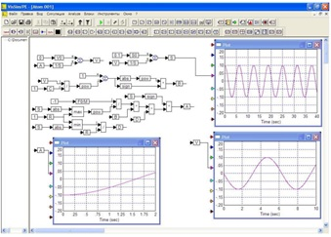

Рисунок 20 – Главное окно программы VisSim

В соответствии с рисунком 20, предлагается осуществлять моделирование в программе VisSim, которая позволяет легко графическим методом запрограммировать любые подобные структуры объектов и регуляторов, при этом результат программирования представляет собой понятную структурную схему, легко читаемую любым специалистом, обладающим минимальной информацией об умении читать такие схемы.

Кроме того, в это программное обеспечение встроено три метода оптимизации: метод Powell [187], метод Polak-Ribier [188] и метод Fletcher Reeves [189]. Моделирование осуществляется по шагам, так же, как работает любой цифровой или цифро-аналоговый регулятор. В качестве метода интегрирования при этом предлагается простой метод Эйлера [190], шаг дискретности по времени не менее 0,1 с.

В исследуемом контуре ПИД-регулятор включается на вход объекта последовательно, выход объекта соединён через отрицательный (инвертирующий) вход вычитающего устройства со входом регулятора, формирователь предписанного задания включён на положительный (неинвертирующий) вход этого вычитающего устройства; выход этого вычитающего устройства подключён к входу ПИД-регулятора. Тем самым образуется петля управления с отрицательной обратной связью. Для расчёта коэффициентов ПИД-регулятора, то есть значений $K_{P}{,K}_{I}, K_{D}$ для уравнения (2), применяется метод численной оптимизации. В этом случае предписанное значение для выходного сигнала формируется как единичный ступенчатый скачок, поскольку система линейна, то высокое качество отработки этого изменения задания будет гарантировать высокое качество системы в целом.

Также для оптимизации следует вычислять целевую функцию $Ψ_{COST}$, которая предлагается в виде стоимостной функции, равной интегралу от суммы модуля ошибки управления, умноженного на время с начала процесса, и положительной части произведения ошибки на её производную с большим весовым коэффициентом $k_{w}$:

$Ψ_{COST}\left(T\right)=\int_{0}^{T}{[\left|e\left(t\right)t\right|+k_{w}max⁡\{0,\frac{e\left(t\right)de\left(t\right)}{dt}\}]dt}$. (4)

Здесь,

$max⁡\{F\}=\left\{\begin{aligned}F if F>0 \\ 0 if F≤0\end{aligned}\right.$. (5)

При этом наряду с традиционным последовательным ПИД-регулятором рассмотрим и разнообразные его модификации. В частности, известны структуры с предиктором Смита [191], структуры с обводным каналом, являющимся развитием идеи предиктора Смита. В этом случае для оптимизации будем использовать не вычисляемую совместно с предиктором Смита или с обводным каналом ошибку управления, а истинную ошибку управления, которая равна разнице между заданием и истинным выходным сигналом объекта, при том, что для управления в этом случае используется не истинная ошибка, а ошибка, изменённая вследствие того, что параллельно объекту управления включается предиктор Смита или обводной канал. Предиктором Смита называется разработанный специально для управления объектом с запаздыванием дополнительный канал, включаемый параллельно объекту, который представляет собой разницу между моделью только минимально-фазовой части модели объекта и полной моделью объекта. Этот канал отличается тем, что на высоких частотах его передаточная функция имеет существенную передаточную функцию, которая равна минимально-фазовой части модели объекта, а по низким частотам передаточная функция этого предиктора Смита близка к нулю. Исследуется эффективность этого метода в сравнении с эффективностью обводного канала в том случае, если запаздывание в модели объекта изменяется в некоторых пределах.

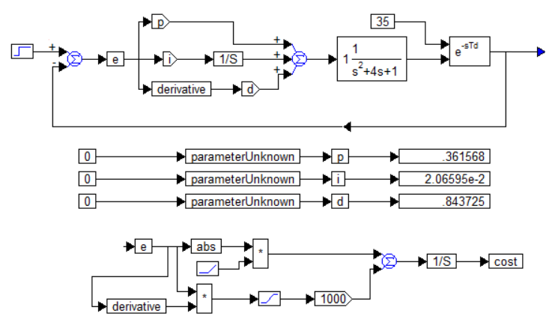

Рисунок 21 – Структурная схема для моделирования системы, содержащей объект, последовательный ПИД-регулятор и элементы для оптимизации коэффициентов регулятора

В случае простого последовательного ПИД-регулятора по соотношению (2) структура объекта вместе с блоком оптимизации показана на рисунке 21. При этом в каждом блоке, содержащем элементы «Parameter Unknown» имеются входы и выходы устройства оптимизации, которое не показывается на структурной схеме, количество таких блоков совпадает с количеством отыскиваемых параметров, которых в данном случае три. На входы этих блоков подаются стартовые значения, которые могут быть произвольными, например, нулевыми. На выходах этих блоков формируются полученные в результате оптимизации окончательные значения этих параметров, которые можно прочитать, установив на выходы числовые дисплеи. График переходного процесса можно получить, подключив к выходам соответствующих элементов виртуальный осциллограф. У этих осциллографов по оси абсцисс откладывается время в секундах, а по оси ординат отображается значение сигнала в условных единицах. После того, как оптимизация будет выполнена, если полученный график переходного процесса устраивает разработчика, достаточно реализовать эту систему на практике, используя только регулятор, в котором применены те коэффициенты, которые записаны в выходных дисплеях. Блоки, использующиеся для оптимизации, в реальной системе отсутствуют. Используемые коэффициенты следует округлить до трёх значащих цифр, поскольку реализация этих коэффициентов с более высокой точностью невозможна (или крайне сложна) и не требуется. Кроме того, малые отличия результата после округления от результатов до округления доказывают, что система является грубой, то есть она может быть использована на практике, так как негрубая система – это такая система, в которой даже пренебрежимо малые отличия коэффициентов от расчётных значений приводят к существенным отличиям её свойств. Весовой коэффициент предлагается использовать с значением $k_{w}=1000$, а если переходный процесс окажется недостаточно плавным, можно увеличить его в десять раз.

Кроме того, общий подход такой: если оптимизировать систему при наименьшем из возможных значений запаздывания, тогда очевидно, что при большем запаздывании система потеряет качество переходного процесса и даже далее с ростом запаздывания потеряет устойчивость. Поэтому мы наоборот будем оптимизировать систему для случая наибольшего из возможных значений запаздывания, после чего исследуем, как будет вести система в случае меньшего значения запаздывания. Если её свойства не ухудшатся фатально, тогда задачу можно будет считать предварительно решённой, но если будет возможность улучшить этот результат, это будет принято к сведению как дополнительное достижение.

Рисунок 22 показывает результаты использования программы для оптимизации системы по структуре, показанной на

Рисунок с теми коэффициентами, которые на нём показаны. Переходный процесс удовлетворительный: однократное перерегулирование составляет около 3%, длительность процесса около 200 с.

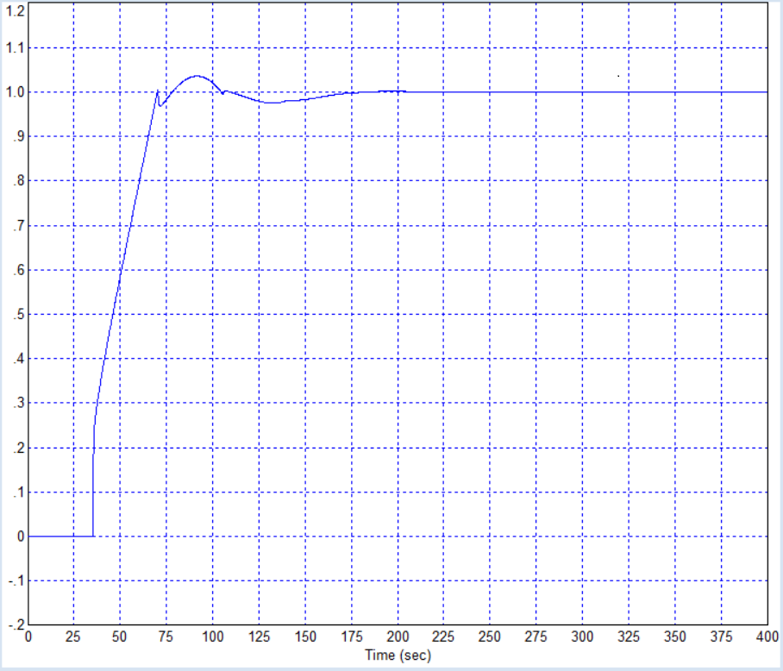

Рисунок 22 – Переходный процесс в системе по рисунку 1 при использовании полученных коэффициентов регулятора: $K_{P}=0.362;K_{I}=0.0207;K_{D}=0.844$ для объекта с значением запаздывания $τ=35$

Рисунок 23 показывает процесс в той же системе при условии изменения запаздывания в меньшую сторону, но и при использовании регулятора с коэффициентами, рассчитанными ранее. Это демонстрирует, как поведёт себя система, если запаздывание уменьшится.

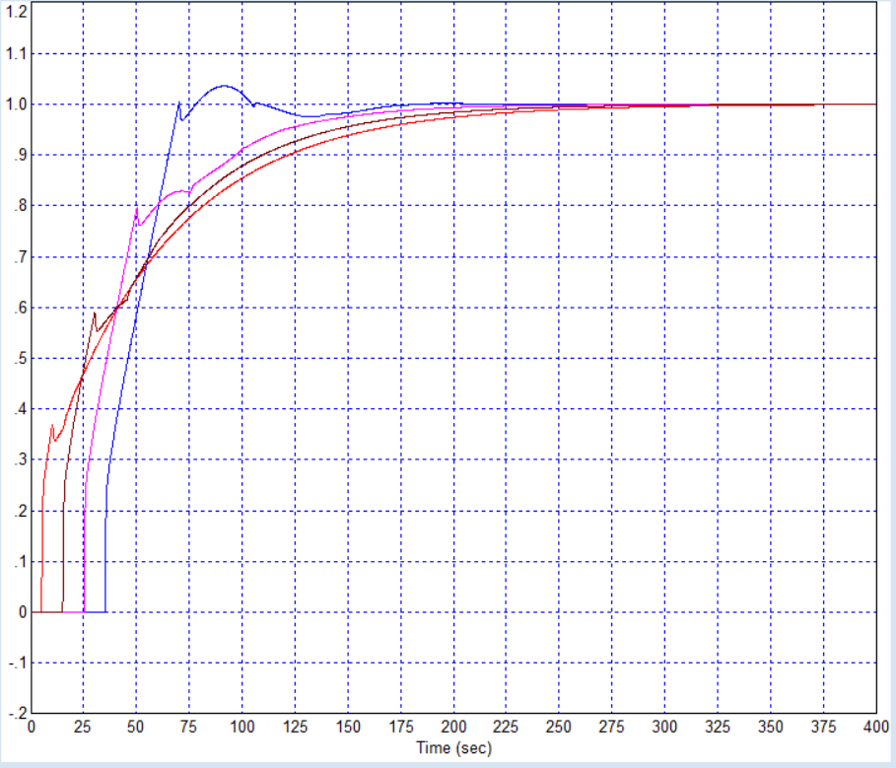

Рисунок 23 – Переходный процесс в системе по рисунку 1 при использовании полученных коэффициентов регулятора: $K_{P}=0.362;K_{I}=0.0207;K_{D}=0.844$ для объекта с запаздыванием от $τ=5$ до $τ=35$ с шагом в 5 единиц (величину запаздывания легко определить по времени начала переходного процесса)

Рисунок 24 показывает отклик системы при значении запаздывания от $τ=35$ и $τ=45$ при использовании рассчитанного ПИД-регулятора методом численной оптимизации для объекта с максимальным значением запаздывания $τ=35$, то есть с коэффициентами $K_{P}=0.362;K_{I}=0.0207;K_{D}=0.844.$

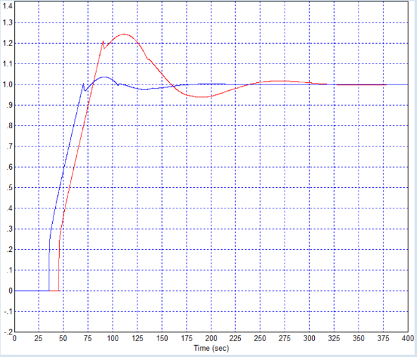

Рисунок 24 – Отклик системы при значении запаздывания от $τ=35$ и $τ=45$ при использовании рассчитанного ПИД-регулятора методом численной оптимизации для объекта с максимальным значением запаздывания $τ=35$, то есть с коэффициентами $K_{P}=0.362;K_{I}=0.0207;K_{D}=0.844.$

Исследование возможности и эффективности применения предиктора Смита для повышения быстродействия системы в условиях изменения запаздывания.

Предиктор Смита $W_{SP}\left(s\right)$ включается параллельно объекту, а его передаточная функция представляет собой разность модели объекта без запаздывания и модели объекта с запаздыванием. В частности, для объекта с моделью (3) передаточная функция предиктора Смита имеет следующий вид:

$W_{SP}\left(s\right)=\frac{1}{1+4s+s^{2}} {-\frac{1}{1+4s+s^{2}}∙e}^{-jτs}.$ (6)

Рисунок 25 показывает структуру системы для этого случая при значении запаздывания $τ=35$. При этом для ПИД-регулятора методом численной оптимизации рассчитываются следующие коэффициенты: $K_{P}=3.79;K_{I}=0.893;K_{D}=-0.498.$

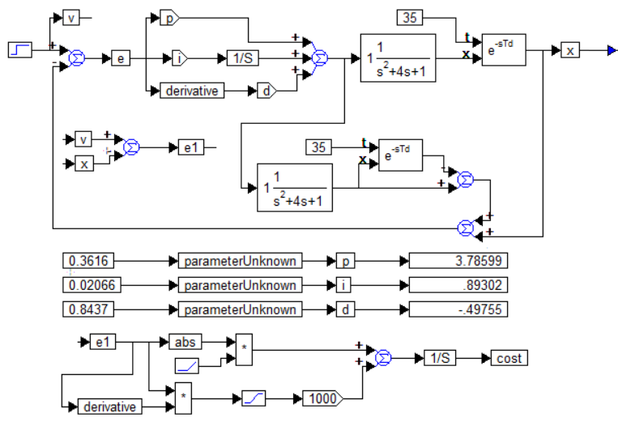

Рисунок 25 – Структура системы с упредителем Смита для объекта (3) с значением запаздывания $τ=35$ и с последовательным ПИД-регулятором, коэффициенты которого вычислены методом численной оптимизации и равны, соответственно: $K_{P}=3.79;K_{I}=0.893;K_{D}=-0.498$

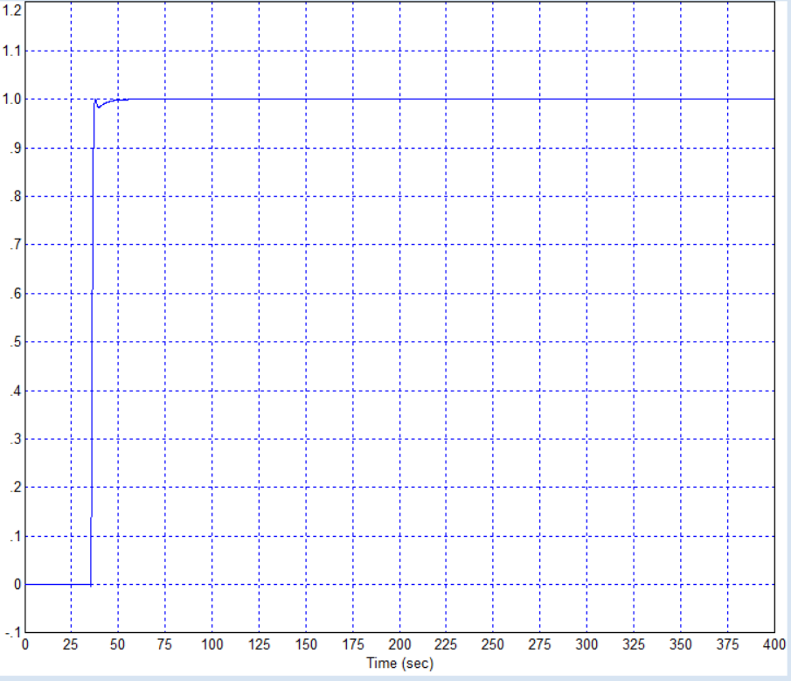

Рисунок 26 – Переходный процесс в системе по рисунку 24

Рисунок 26 показывает переходный процесс в системе по рисунку 24 (как и ранее это отклик на единичный скачок). В этом отклике перерегулирование равно нулю, длительность фронта пренебрежимо мала в сравнении с запаздыванием, являющимся неотъемлемым свойством системы вследствие того, что оно является свойством объекта, которое полностью компенсировать невозможно. Этот отклик можно считать идеальным для такого объекта, поскольку предиктор Смита позволяет наилучшим образом скомпенсировать запаздывание объекта, при условии, что оно известно с высокой точностью и не изменяется.

Однако необходимо проверить, как будет вести себя система в том случае, если фактическая величина запаздывания будет отличаться от того, которое использовано при проектировании упредителя Смита (рисунки 27, 28, 29, 30, 31, 32).

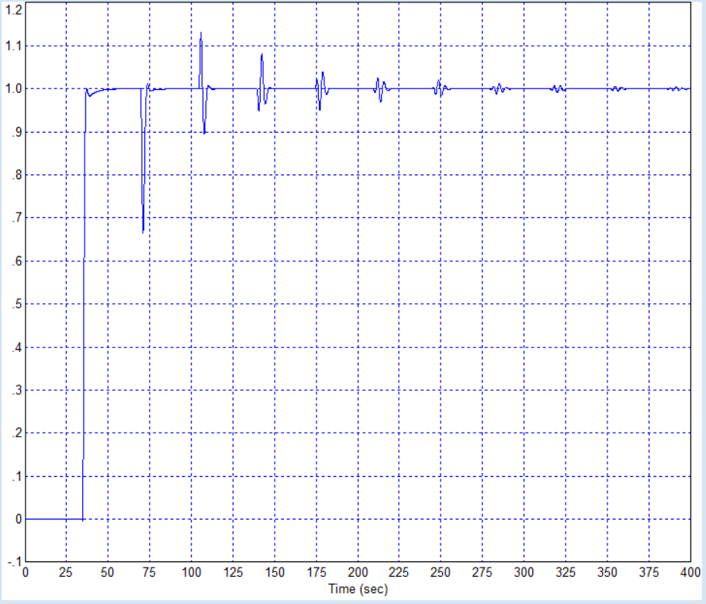

Рисунок 27 – Переходный процесс в системе по рисунку 24 в применения оптимизированного ПИД-регулятора с использованием упредителя Смита для объекта с значением запаздывания, отличающегося от расчётного значения на –1,7%, расчётное значение $τ=35$, фактическое значение $τ=34,4$

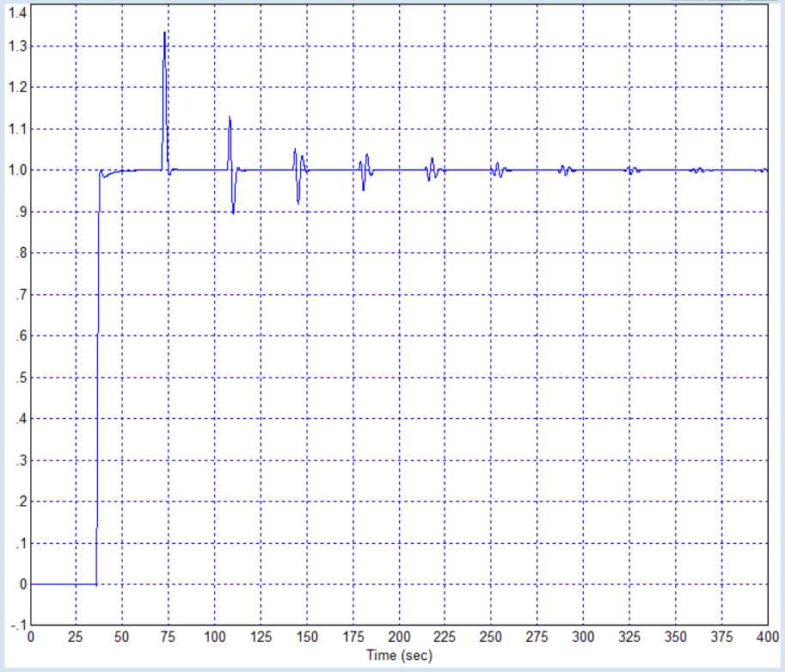

Рисунок 28 – Переходный процесс в системе по рисунку 24 в применения оптимизированного ПИД-регулятора с использованием упредителя Смита для объекта с значением запаздывания, отличающегося от расчётного значения на +1,7%, расчётное значение $τ=35$, фактическое значение $τ=35,6$

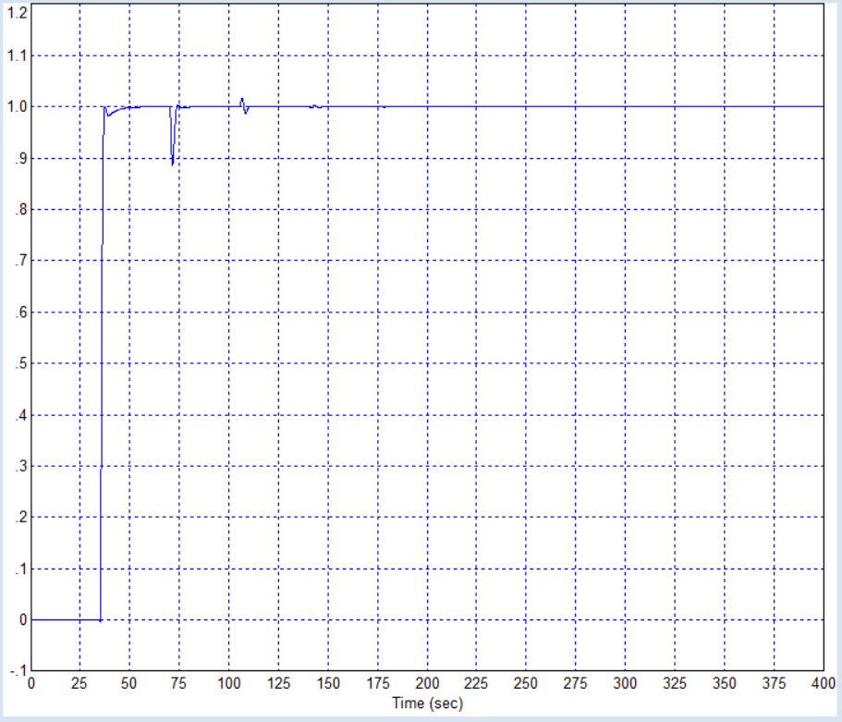

Рисунок 29 – Результат применения оптимизированного ПИД-регулятора с использованием упредителя Смита для объекта с значением запаздывания, отличающегося от расчётного значения на –0,57%, расчётное значение $τ=35$, фактическое значение $τ=34,8$

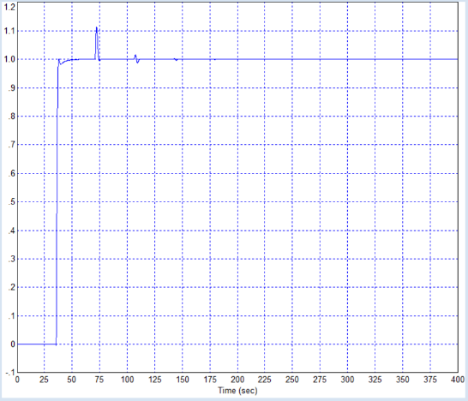

Рисунок 30 – Результат применения оптимизированного ПИД-регулятора с использованием упредителя Смита для объекта с значением запаздывания, отличающегося от расчётного значения на +0,57%, расчётное значение $τ=35$, фактическое значение $τ=35,2$

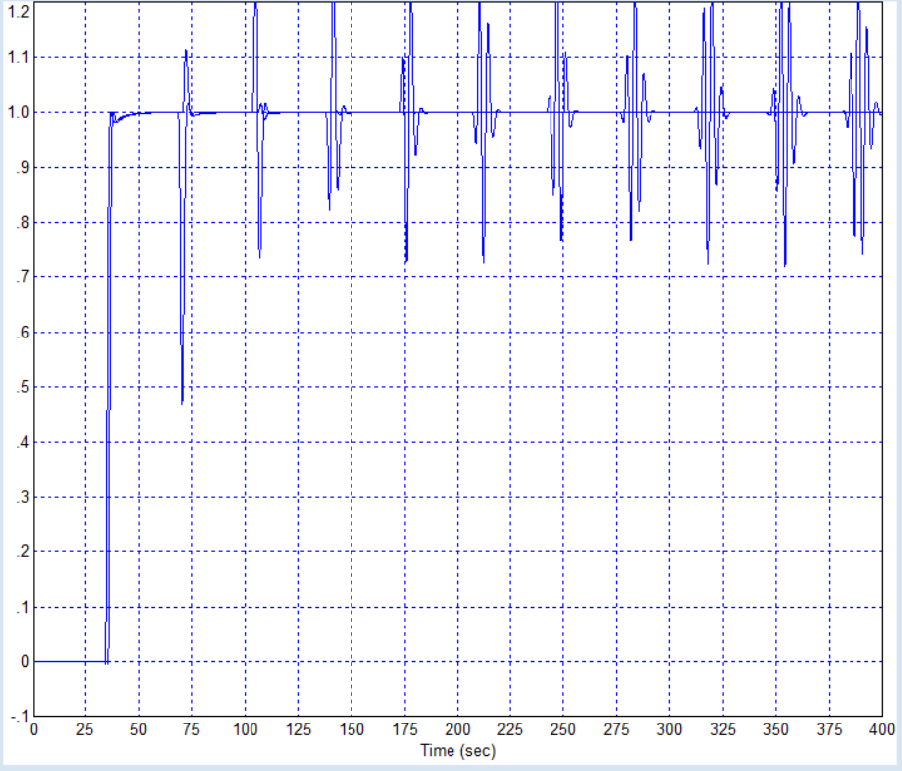

Рисунок 31– Результат применения оптимизированного ПИД-регулятора с использованием упредителя Смита для объекта с значением запаздывания, отличающегося от расчётного значения на –2,85%, расчётное значение $τ=35$, фактическое значение $τ=34$

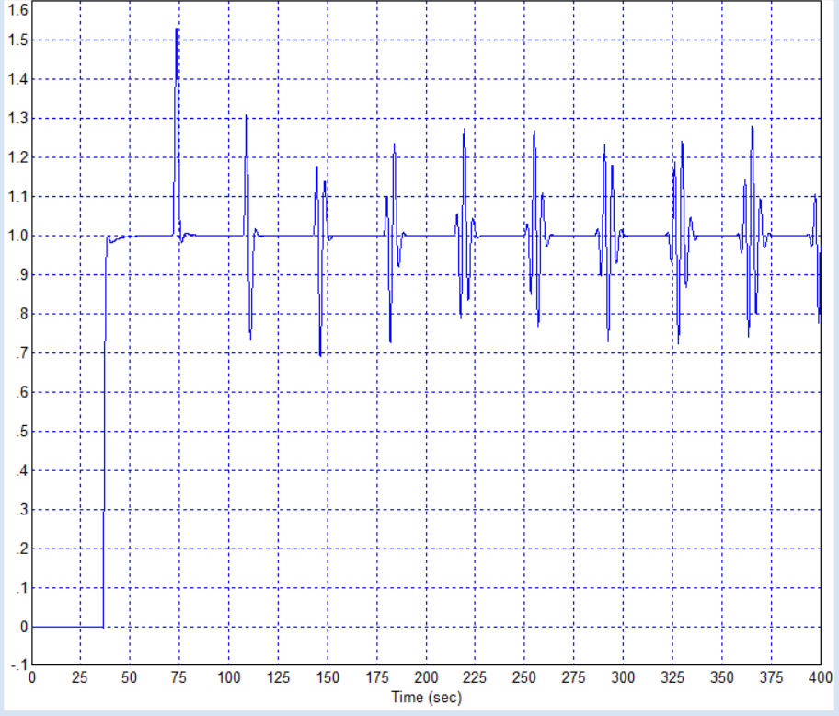

Рисунок 32 – Результат применения оптимизированного ПИД-регулятора с использованием упредителя Смита для объекта с значением запаздывания, отличающегося от расчётного значения на +2,85%, расчётное значение $τ=35$, фактическое значение $τ=36$

По итогам рассмотрения возможности использования предиктора Смита можно сделать вывод о том, что упредитель Смита непригоден для управления объектом, запаздывание в котором даже несущественно отличается от расчётного, или же не стационарно, т.е. может изменяться во времени.

Исследование возможности и эффективности применения обводного канала для повышения быстродействия системы в условиях изменения запаздывания данных через технологию IoT.

Обводной канал частично использует идеи предиктора Смита, но имеет следующие отличия.

Во-первых, минимально-фазовая часть обводного канала не обязательно должна повторять минимально-фазовую часть передаточной функции объекта. Она может быть более простой. Не имеет смысла использовать в этом случае фильтр более высокого порядка, чем второй. Для этого фильтра второго порядка рекомендуется использовать полином с действительными отрицательными корнями, это лучше обеспечивает устойчивость, так как в таком полиноме нет комплексных корней. Во-вторых, если в предикторе Смита стремление к нулю его передаточной функции в области малых и средних частот обеспечивается не за счёт разности между единичной передаточной функцией и передаточной функцией чистого запаздывания с единичным же коэффициентом передачи, а за счёт звена, имеющего в числителе полином без члена в нулевой степени. Простейшим таким звеном является звено, в знаменателе которого стоит полином второй степени, а в числителе только член первого порядка из того же полинома. Но можно использовать также и последовательное соединение двух таких дифференцирующих звеньев.

В частности, можно предложить следующую передаточную функцию обводного канала:

$W_{OC}\left(s\right)=\frac{1}{1+2s+s^{2}}∙\frac{5s}{1+5s}. \frac{50s}{1+50s}$ (7)

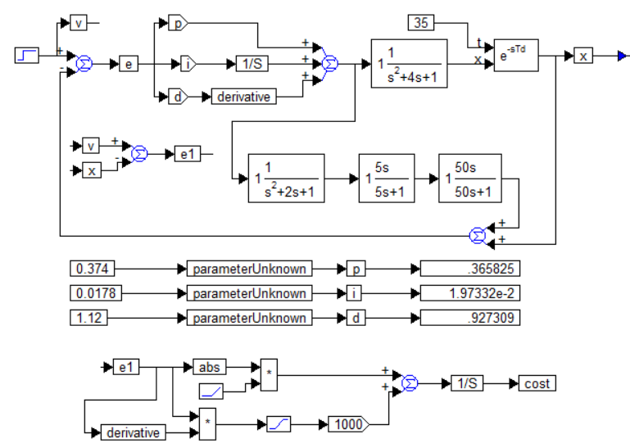

Рисунок 33 – Структура для оптимизации системы с объектом, ПИД-регулятором и обводным каналом при значении запаздывания $τ=35$ и результат оптимизации, показанный в дисплеях

Рисунок 33 показывает структуру для оптимизации объекта с таким обводным каналом. Полученные значения коэффициентов для последовательного ПИД-регулятора при этом показаны в дисплеях: $K_{P}=0.366;K_{I}=0.0197;K_{D}=0.927.$ Длительность переходного процесса в этом случае, как показывает рисунок 34, составляет 100 с, перерегулирование практически отсутствует. Рисунок 34 показывает также изменения переходного процесса и в том случае, если фактическое запаздывание меньше, чем то, при котором рассчитан регулятор. На рисунке 33 показаны графики процессов при запаздывании объекта от 5 с до 35 с, дискретность значений составляет 10 с. Видно, что при уменьшении запаздывания переходный процесс становится более плавным, и хотя длительность процесса увеличивается, всё же не возникает запаздывания, то есть устойчивость системы лишь повышается, никаких периодических колебаний, которые имели место в случае использования предиктора Смита, не появляется.

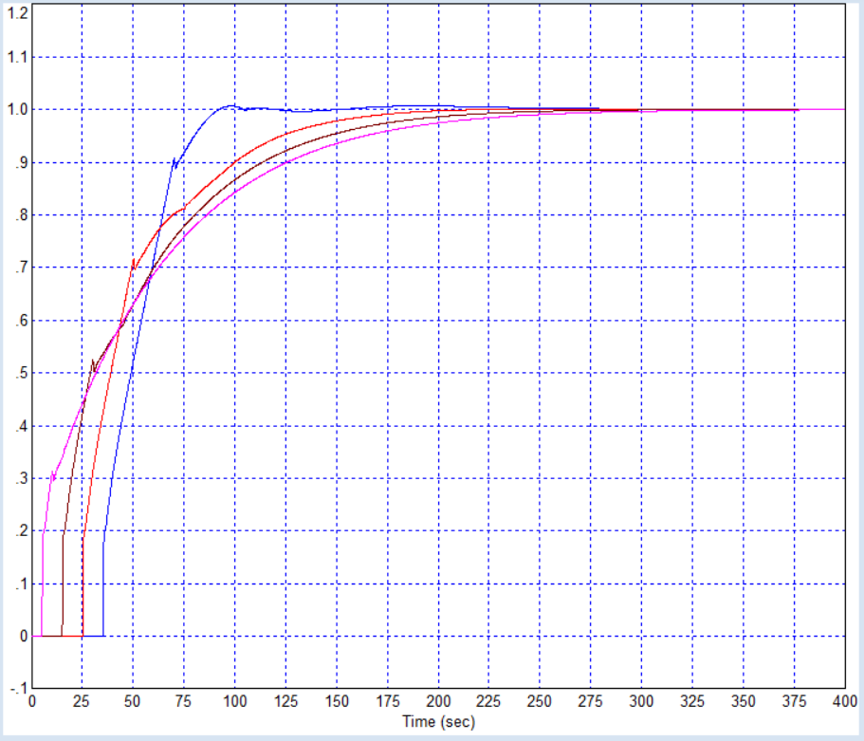

Рисунок 34 – Результаты работы системы с ПИД-регулятором с обводным каналом, рассчитанным для значения $τ=35$ при фактическом значении запаздывания от $τ=5$ до $τ=35$ с шагом 10 единиц

Если запаздывание больше того, которое было принято при расчёте, перерегулирование может возрастать, но не столь резко, как при использовании предиктора Смита. В частности, если $τ=45$, тогда перерегулирование однократно достигает значения 20%. Статическая ошибка равна нулю (рисунок 35).

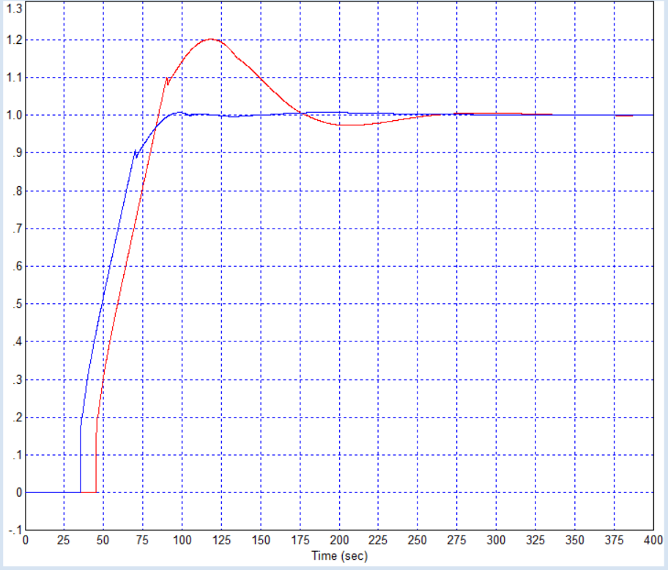

Рисунок 35 – Результаты работы системы с ПИД-регулятором с обводным каналом, рассчитанным для значения $τ=35$ при фактическом значении запаздывания от $τ=35$ и $τ=45$

Вывод: обводной канал более эффективен для решения поставленной задачи, чем все прочие рассмотренные выше методы, поскольку позволяет обеспечить достаточно высокое качество работы системы даже в том случае, когда величина запаздывания сильно изменяется.

Если имеется опасение, что запаздывание может изменяться в ещё большем диапазоне, то достаточно просто увеличить значение запаздывания при расчёте регулятора.

Кроме того, двойное звено реального дифференцирования в обводном канале не обязательно, можно обойтись и одним таким звеном. В частности, передаточная функция обводного канала для этого случая может быть взята в следующем виде:

$W_{OC}\left(s\right)=\frac{1}{1+2s+s^{2}}∙\frac{10s}{1+10s}$ (8)

Рисунок 36 – показывает структуру для оптимизации объекта с таким обводным каналом, при этом заданое значение запаздывания составляет $τ=55$. Полученные значения коэффициентов для последовательного ПИД-регулятора при этом показаны в дисплеях: $K_{P}=0.341;K_{I}=0.0145;K_{D}=1.12.$ Длительность переходного процесса в этом случае, как показывает рисунок 36, составляет 200 с, перерегулирование составляет 2,5%. Поскольку при этом использовано запаздывание, которое превышает предполагаемое максимальное значение, это перерегулирование можно признать несущественным. При значении запаздывания $τ=50$ и ниже перерегулирование уже отсутствует. Рисунок 37 показывает переходные процессы при значении запаздывания от $τ=5$ до $τ=55$ при шаге равном 10 с. Эффект такой же, как и ранее, то есть уменьшение запаздывания приводит к увеличению устойчивости системы, что проявляется в том числе и в увеличении длительности переходного процесса, но при этом не появляется перерегулирования, система остаётся устойчивой, статическая ошибка, как и ранее, равна нулю.

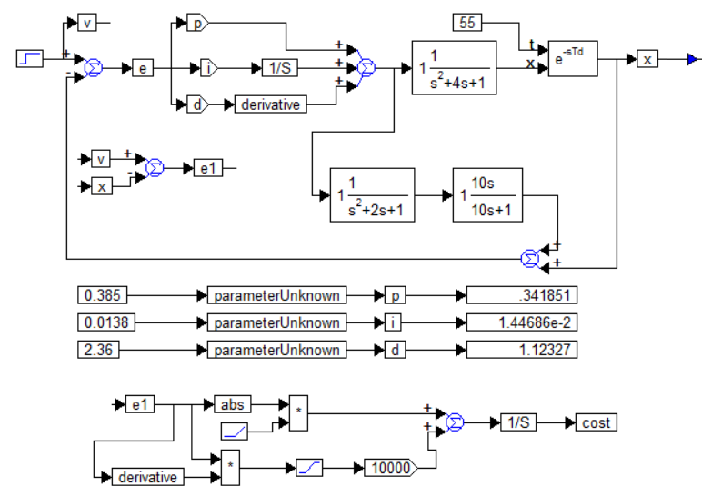

Рисунок 36 – Структура для оптимизации системы с объектом, ПИД-регулятором и обводным каналом при значении запаздывания $τ=55$ и результат в виде коэффициентов регулятора в дисплеях

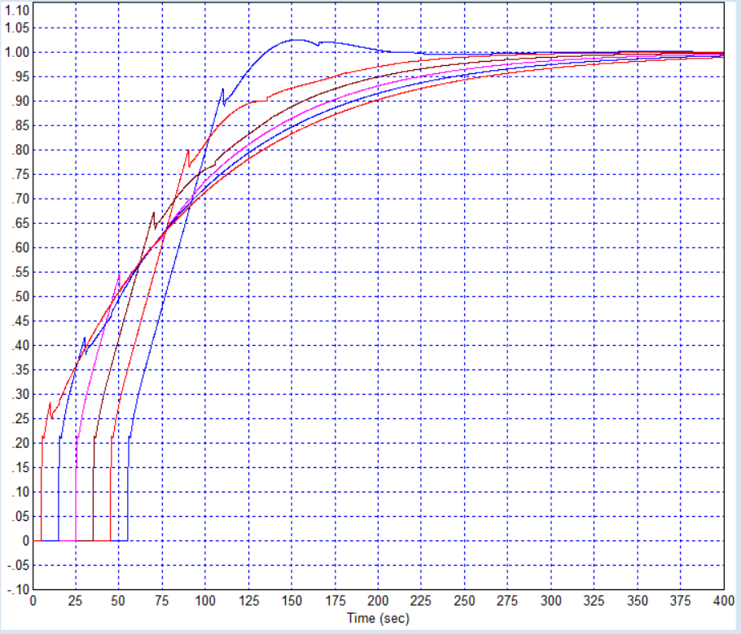

Рисунок 37 – Результаты работы системы с ПИД-регулятором с обводным каналом, рассчитанным для значения $τ=55$ при фактическом значении запаздывания от $τ=5$ до $τ=55$ с шагом 10 единиц

Данное исследование решает задачу управления линейным объектом с запаздыванием в случае, если это запаздывание не известно, или изменяется в ходе функционирования объекта. Решение задачи осуществляется методом оптимизации при численном моделировании для случая с самым большим значением запаздывания из всего возможного диапазона его изменения, или даже с некоторым превышением этого значения, как в последнем примере.

При использовании только последовательного ПИД-регулятора этот метод недостаточно эффективен, поскольку в переходном процессе возникает небольшое перерегулирование, а также длительность переходного процесса слишком велика. Использование широко известного предиктора Смита, оказалось весьма эффективным только в том случае, если запаздывание известно с большой точностью и не изменяется при функционировании системы. Если же запаздывание фактически отличается от расчётного значения даже на единицы процентов, этот метод непригоден, поскольку в системе, спроектированной по такому методу, возникают периодические колебания, амплитуда и количество которых возрастают с ростом отклонения фактического запаздывания от расчётного значения. При этом однократное перерегулирование на величину 10% возникает уже при отличии фактического запаздывания от расчётного всего лишь на 0,57%. При отличии на 1,7% перерегулирование возрастает до 30%. Таким образом, предиктор Смита непригоден для управления объектами с изменяющимся запаздыванием или объектами, запаздывание в которых известно с недостаточной точностью.

Использование обводного канала, который представляет собой минимально-фазовую модификацию предиктора Смита, которая отличается отсутствием звеньев запаздывания и применением одного или двух звеньев реального дифференцирования, то есть звеньев с передаточной функцией в виде рациональной дроби, в знаменателе которой полином второго порядка, а в числителе – только член первого порядка из этого полинома.

Указанный метод позволяет обеспечить устойчивость системы и отсутствие в ней перерегулирования при изменении величины запаздывания в модели объекта управления в широком диапазоне, в данном случае от значения $τ=55$ с до нуля.

Использование различных методов регулирования, таких как последовательный ПИД-регулятор и предиктор Смита, подчеркивает необходимость точного учета динамических особенностей системы при проектировании управляющих алгоритмов. В ходе исследования было выяснено, что каждый из методов имеет свои преимущества и ограничения, особенно в контексте изменяющегося запаздывания и точности его предсказания. В частности, предиктор Смита, хотя и эффективен при точно известном и неизменном запаздывании, не всегда подходит для систем с переменным запаздыванием или при его недостаточной известности, что может приводить к нежелательным периодическим колебаниям системы.

В свете этих результатов, использование минимально-фазовой модификации предиктора Смита, как обводного канала, представляется более устойчивым решением для систем управления, особенно при широком диапазоне изменений величины запаздывания. Этот метод обеспечивает стабильность и предотвращает перерегулирование системы, что является критически важным в контексте управления объектами с переменными параметрами, такими как модели IoT, подключенные к Arduino.

Таким образом, проведенное исследование не только подтверждает значимость правильного выбора управляющего алгоритма для минимизации рисков и оптимизации процессов, но и подчеркивает важность учета специфических характеристик объекта управления при разработке научно-проектных работ в области IoT, как было рассмотрено в главе 2.1 нашего исследования.

**2.3 Образовательная платформа, как основа онлайн реализации контроля реализуемых научно-проектных работ обучающихся на базе методических основ и эффективной модели управления объектами**

В статье Maiti A., Raza A., Kang B.H. рассматривается подход к обучению в области встраиваемых систем и технологий IoT, поддерживаемый использованием многозадачных и многоцелевых удаленных лабораторий. Исследование подчеркивает важность интеграции таких лабораторий в образовательный процесс, что позволяет студентам получать практический опыт в реальном времени и разрабатывать решения для задач, связанных с IoT. Авторы демонстрируют, что применение удаленных лабораторий способствует повышению уровня вовлеченности студентов, улучшению понимания теоретического материала и развитию навыков проектной работы, что особенно актуально для подготовки специалистов в области IoT [192]. Также были исследованы несколько научных статей, в которых авторы использовали IoT-технологии для проведения своих экспериментов. В этих работах продемонстрированы конкретные примеры применения IoT, что позволяет оценить практические аспекты использования технологий и их эффективность в различных образовательных и исследовательских сценариях [193-195]. Нами были проанализированы образовательные платформы, использующие технологии IoT для создания интегрированных и персонализированных учебных сред. В таблице представлены различные платформы, каждая из которых имеет свои уникальные характеристики, ориентированные на улучшение образовательного процесса и поддержку работы с большими данными (таблица 9).

Smart Campus использует сенсоры, камеры, RFID и другие устройства для мониторинга состояния среды и управления ресурсами кампуса, что повышает безопасность и контроль за инфраструктурой. Полная интеграция с LMS, такими как Moodle и Canvas, позволяет эффективно контролировать процессы в режиме реального времени. Основной недостаток заключается в высоких затратах на внедрение и обслуживание.

Edu-IoT предоставляет интерактивные панели, планшеты и датчики, которые легко интегрируются в учебный процесс, поддерживая персонализацию и взаимодействие. Платформа интегрируется с LMS через API, однако имеет ограниченные возможности для масштабирования в крупных образовательных учреждениях.

Таблица 9 – Образовательные платформы, использующие технологии IoT

|  |  |  |  |  |  |  |  |  |  |  |  |  |
| --- | --- | --- | --- | --- | --- | --- | --- | --- | --- | --- | --- | --- |
| Платформа | Персона  лизация обуче ния | Интерак  тивность | Монито ринг и анализ | | Оптими зация ресур сов | Гиб кость и доступность | Работа с большими данными | Плат ность | Характеристики устройств | Плюсы | Минусы | Связь с веб-образова тельной платформой |
| 1 | 2 | 3 | 4 | | 5 | 6 | 7 | 8 | 9 | 10 | 11 | 12 |
| Smart Campus  http://bapujismartcampus.com/ | + | + | + | | - | + | + | + | Сенсоры для мони торинга состояния среды, камеры, умные двери, RFID | Повышает безопасность, конт роль за ре сурсами, монито ринг в реальном времени | Высокие затраты на внедрение и обслуживание. | Полная интеграция с LMS и системами управления кампусом (Moodle, Canvas) |
| Edu-IoT  https://www.iothub.com.au/ | + | + | + | | - | - | + | + | Интерактивные панели, планшеты, датчики движения и активности | Легко интегрируется в учебный процесс, поддер живает персонали зацию обучения. | Ограниченные воз можности для масш табирова ния в боль ших обра зователь ных учреж дениях | Интеграция с LMS (Moodle, Blackboard), поддержка API для расширений |
| Smart Classroom  https://www.learnsmartclassroom.com | + | + | + | | + | - | + | + | Умные доски, проекторы, датчики темпера туры и освещения | Интерак тивные методы обучения, улучше ние усло вий в клас се, доступ к | Требует стабильного интернет-соедине ния и специаль ного | Частичная интеграция с LMS, доступ через веб-интерфейсы |
| Продолжение таблицы 9 | | | | | | | | | | | | |
| 1 | 2 | 3 | 4 | | 5 | 6 | 7 | 8 | 9 | 10 | 11 | 12 |
|  |  |  |  | |  |  |  |  |  | контенту через устройства | оборудования. |  |
| IoT-based Virtual Labs  https://www.vlab.co.in/ | + | + | + | | - | - | + | +/- | Виртуаль ные симуля торы, удаленное управление лаборатор ным оборудова  нием | Доступ к лаборато риям из любой точки мира, воз можность удален ного выполне ния экспе риментов | Ограниченный доступ к физическому оборудованию, необходимость интернета. | Интеграция с LMS, доступ через браузеры |
| ThingWorx Academic  https://www.ptc.com/en/support/article/CS314784 | + | + | | + | + | - | + | - | Устройства для сбора и анализа данных, сенсоры IoT | Возмож ность анализа больших объемов данных, поддержка интеграции с IoT-устройствами для учебных проектов. | Требует навыков работы с платформой, высокие затраты на лицензии. | Поддержка интеграции с веб-образовательными платформами через API |
| Продолжение таблицы 9 | | | | | | | | | | | | |
| 1 | 2 | 3 | | 4 | 5 | 6 | 7 | 8 | 9 | 10 | 11 | 12 |
| Arduino Education  https://www.arduino.cc/education | + | + | | + | - | - | + | + | Микроконтроллеры Arduino, датчики темпера туры, света, движения | Простота в использовании, подход для STEM-образо вания, высокая доступ ность для студентов. | Ограниченный функцио нал для сложных задач, необходимость до полните льных компонентов для расши рения | Частичная интеграция через специальные веб-интерфейсы и API |
| [ThingsBoard ‒ Open-source IoT (Internet of Things) Platform](https://thingsboard.io/)  https://thingsboard.io/ | + | + | | + | - | - | + | + |  | Сенсоры для сбора данных, устройства для мониторинга окружающей среды | Поддержка open-source решений, гибкость для образовательных и исследовательских проектов, работа с большими данными. | Требует технической подготовки для настройки, ограниченная поддержка и документация. |
| ThingSpeak https://thingspeak.mathworks.com/ | + | + | | + | + | + | + | - | Поддержка различных IoT-устройств, интеграция с MATLAB | Простота в использовании, мощные аналитические возможности, облачное хранение данных | Ограниченная бесплатная версия, требует базовых знаний MATLAB для продвинутого анализа | Интеграция с облачными сервисами и API |

Smart Classroom оснащена умными досками, проекторами и датчиками для создания интерактивной и комфортной учебной среды. Интеграция с LMS осуществляется через веб-интерфейсы, но для работы системы требуется стабильное интернет-соединение и специальное оборудование.

IoT-based Virtual Labs предоставляет возможность удаленного выполнения экспериментов и доступ к лабораторным симуляторам из любой точки мира. Платформа интегрируется с LMS и доступна через браузеры, что расширяет образовательные возможности. Основной недостаток ‒ ограниченный доступ к физическому оборудованию.

ThingWorx Academic предлагает возможности анализа больших объемов данных и поддержку интеграции с IoT-устройствами для учебных проектов. Однако работа с платформой требует навыков и подготовки, а также несет высокие лицензионные затраты. Интеграция с образовательными платформами осуществляется через API.

Arduino Education предоставляет доступные микроконтроллеры и датчики для поддержки STEM-образования. Платформа подходит для начинающих, но имеет ограниченный функционал для выполнения сложных задач. Интеграция с веб-образовательными платформами возможна через специальные интерфейсы и API.

ThingsBoard ‒ это open-source платформа, поддерживающая сбор данных и мониторинг окружающей среды, что делает её гибким решением для образовательных и исследовательских проектов. Основной недостаток ‒требование технической подготовки для настройки платформы, а также ограниченная поддержка и документация.

Таким образом, выбор платформы зависит от целей учебного процесса, технических требований и бюджета, необходимых для её внедрения и обслуживания.

Современные образовательные платформы значительно влияют на организацию и контроль научно-проектных работ студентов. В разделе 1.1.2 представлены основные платформы, разработанные с использованием технологий IoT, которые обеспечивают эффективное управление выполнением проектов на основе современных методических подходов и моделей управления. В данной главе представлено описание собственной образовательной платформы, предназначенной для онлайн контроля научно-проектных работ студентами с использованием технологий IoT. Платформа доступна по следующей ссылке: <https://smedufacelearn.kz/>.

Система обучения созданию научно-проектных работ с применением IoT часто используется в качестве учебного пособия и должна обеспечивать онлайн контроль выполнения таких проектов студентами. Важно обеспечить максимальную функциональность системы для упрощения общих требований к проектированию.

Структура системы показывает наличие трех типов пользователей: системные администраторы, преподаватели и студенты. Система включает несколько модулей с перекрывающимися функциями, что способствует более полному охвату требований пользователей. Структура сайта показана на рисунке 38.

Онлайн платформа, ориентированная на IoT

IoT

Студент

Преподаватель

Администратор

Регистрация на платформе

Просмотр учебных материалов

Практика

Онлайн тестирование

Регистрация на платформе

Создание учебных материалов (лекция, практика, тест)

Управление личный информацей

Проверка практических задании и оценка

Управление информацией пользователях

Управление курсом

Управление объявлениями

Управление техническими проблемами

Рисунок 38 – Структура сайта

Для разработки данной образовательной платформы были использованы языки программирования Java и Python. На следующем рисунок 39 представлены скриншоты кода программ, созданных для реализации этой платформы.

|  |  |
| --- | --- |
|  |  |

а б

Рисунок 39 – Скриншоты для реализации платформы

Главная страница образовательной платформы представляет собой ключевую точку взаимодействия пользователей с системой. На ней реализованы основные функциональные элементы, направленные на удобство и эффективность использования. Вид страницы отражает современный дизайн, адаптированный для образовательных целей, с учетом пользовательских потребностей и требований (рисунок 40).

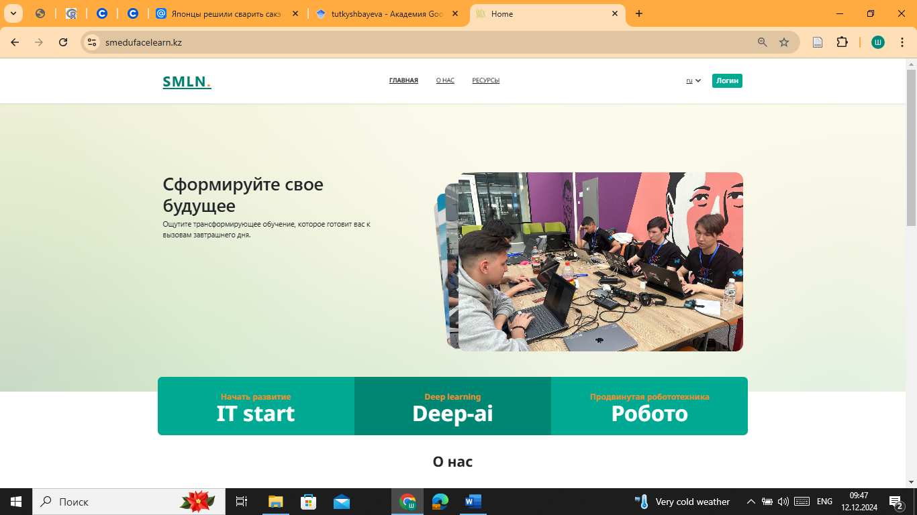

Рисунок 40 – Вид главной страницы

Рассмотрим подробнее процесс создания страницы студента на платформе, включая условия для её активации. Перед активацией студент проходит тестирование по программированию и IoT, состоящего из 30 вопросов с пятью вариантами ответов. Среди этих вопросов 15 теоретических и 15 практических. Результаты тестирования определяют группу, в которую студент будет распределён, что будет подробно рассмотрено в разделе 3.2. На следующей рисунок 41 продемонстрировал профиль студента. На данной странице отмечено, что студент только что создал свой профиль и ему необходимо добавить функцию распознавания лица (Face ID), а также пройти тестирование для проверки знаний.

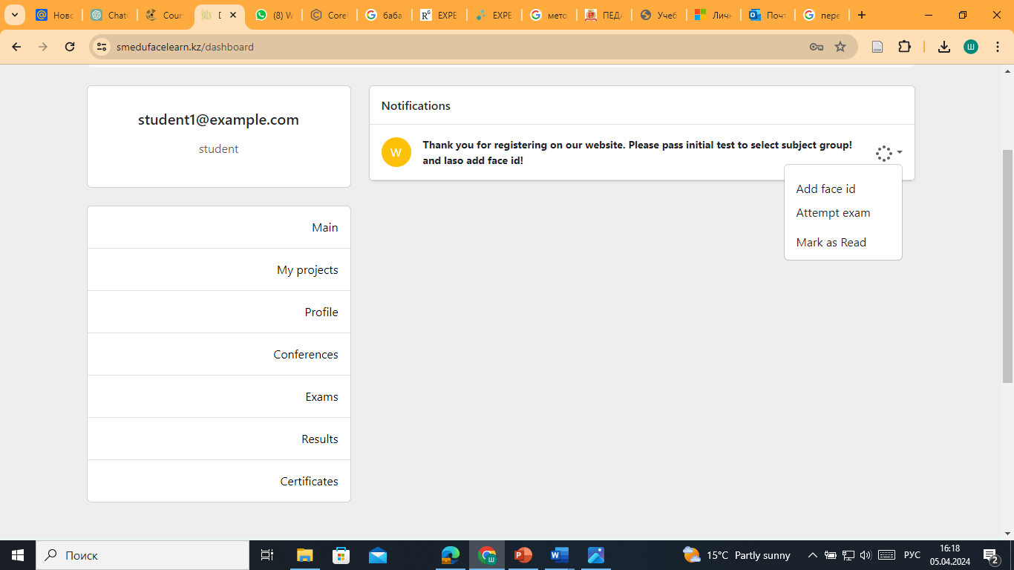

Рисунок 41 – Профиль студента

Далее студенту предлагается курс по IoT, в рамках которого представлено 15 научно-проектных работ, из которых он может выбрать проект в зависимости от своего уровня знаний. Для отправки и проверки проекта студент может связаться с преподавателем для онлайнконсультации. Схема рисунке 42а демонстрирует процесс проверки выполненных научно-проектных работ. Также студент может разрабатывать код программы для реализации научно-проектных работ в онлайн режиме (рисунок 42б) и указывать количество используемых датчиков или устройств (рисунок 42в). Список студентов, зарегистрированных в данном портале, представлен на рисунке 42г. Количество студентов ‒ 197.

|  |  |
| --- | --- |
| а | б |
| в | г |

Рисунок 42 – Страница для реализации научно-проектных работ

Следующий профиль–это преподаватель. Преподаватель имеет возможность создавать курсы, загружать материалы, создавать тестовые задания, проверять научно-проектные работы, обеспечивать обратную связь и выставлять оценки. Общий вид страницы представлены на рисунке 43.

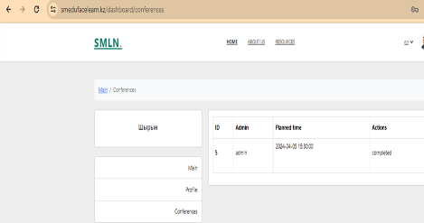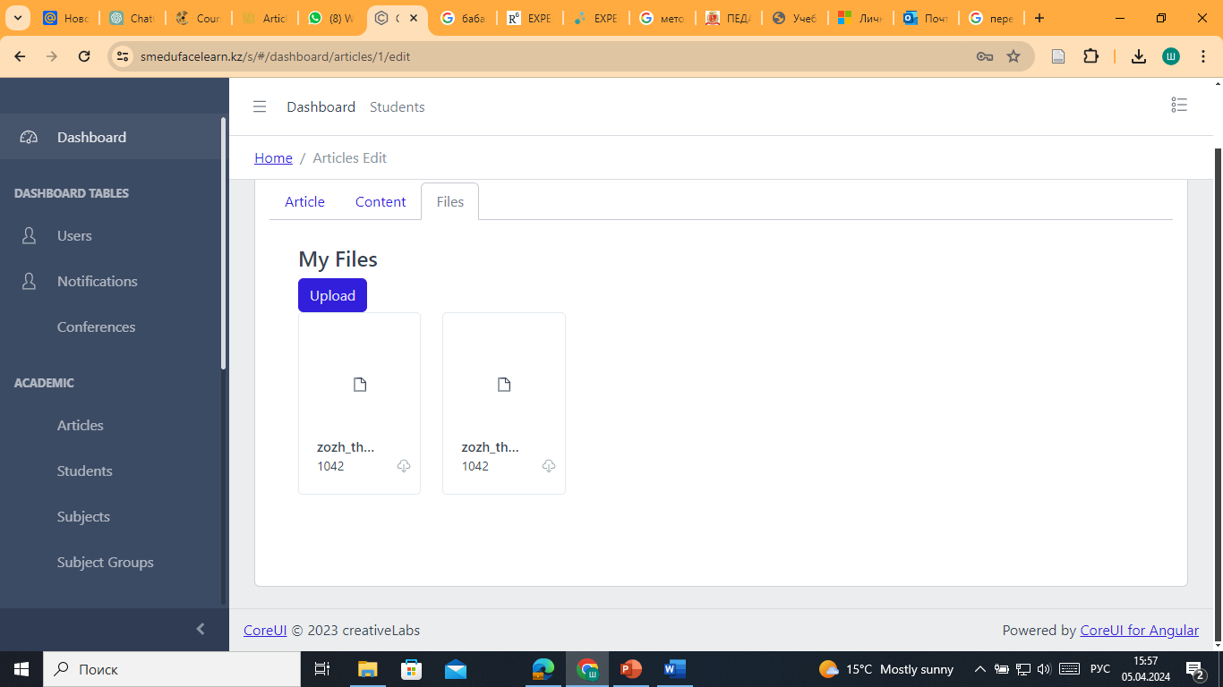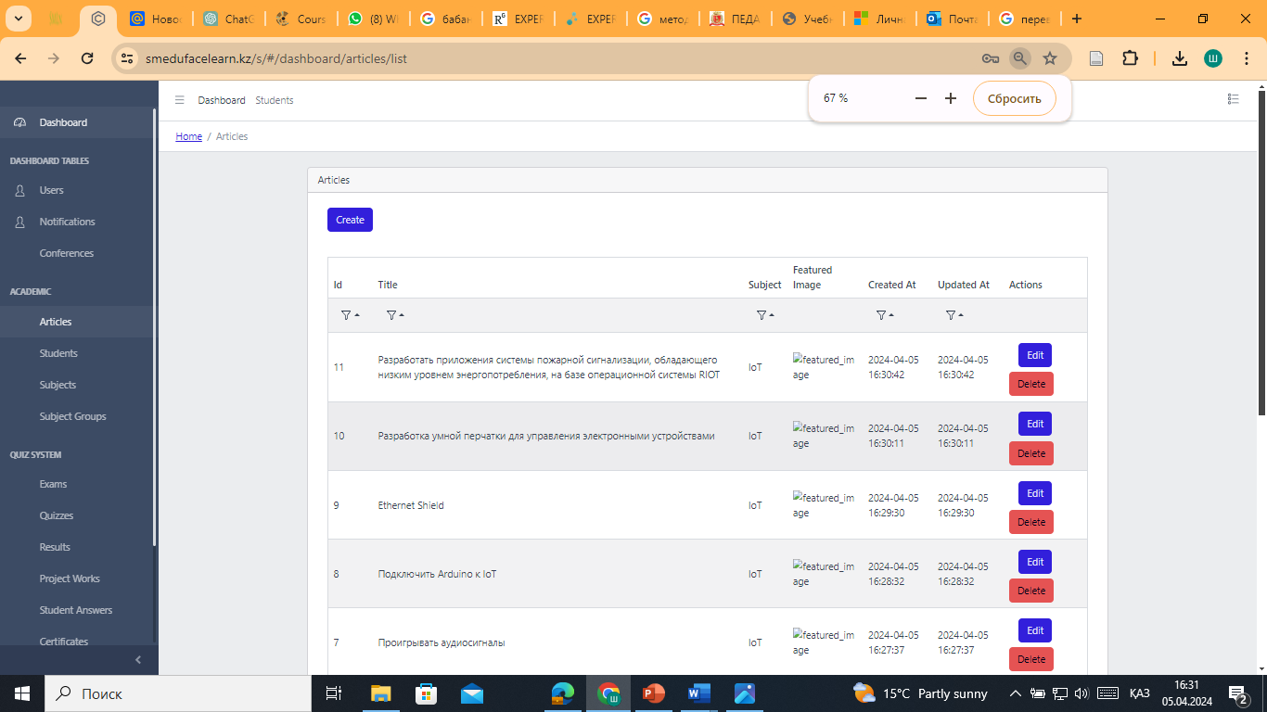

Рисунок 43 – Общий вид страницы «Преподаватель»

Эффективная модель управления объектами на образовательной платформе включает в себя структурирование данных и процессов, автоматизацию ключевых этапов работы и мониторинг выполнения задач. Такие модели позволяют преподавателям и студентам эффективно взаимодействовать, распределять задачи и отслеживать прогресс выполнения проектов. Применение IoT в этой модели обеспечивает реальное время контроля и управления, что значительно повышает качество образовательного процесса.

Внедрение современных образовательных платформ, особенно тех, которые применяют технологии IoT, представляет собой значительный шаг вперёд в организации и контроле научно-проектных работ студентов. Использование подоюных платформ позволяет не только эффективно управлять учебными процессами, но и значительно обогащать образовательный опыт студентов за счёт интерактивности и персонализированного подхода. В данной главе была описана собственная образовательная платформа, специально разработанная автором для поддержки и контроля выполнения научно-проектных работ с использованием IoT.

Платформа обеспечивает всестороннюю поддержку студентов и преподавателей, начиная от создания курсов и предоставления обучающих материалов до проверки и оценки выполненных проектов. Интеграция IoT позволяет не только улучшить процесс мониторинга и управления учебной деятельностью, но и внедрять новые методы взаимодействия с образовательными ресурсами. Особое внимание уделено функциональным возможностям системы, обеспечивающим удобство и эффективность использования.

В результате анализа структуры платформы и её функциональных возможностей можно сделать вывод, что такой подход к организации научно-проектной деятельности студентов способствует значительному улучшению качества образовательного процесса. Платформа предоставляет необходимые инструменты для взаимодействия и управления, которые позволяют преподавателям и студентам достигать своих образовательных целей более эффективно и продуктивно.

Таким образом, современные образовательные платформы, использующие технологии IoT, открывают новые горизонты в области образования и продолжают активно развиваться, предлагая инновационные решения для улучшения учебного процесса.

**Выводы по второму разделу**

Раздел 2 охватывает критические аспекты разработки и внедрения методических основ для научно-проектных работ с использованием технологий IoT в образовательном процессе. В ходе анализа было установлено, что интеграция IoT в учебные программы значительно обогащает образовательный процесс, предоставляя студентам уникальные возможности для практического применения знаний. Разработка дополнительных учебно-методических пособий для создания научно-проектных работ с применением IoT способствует более глубокому усвоению технических и научных принципов, что является ключевым фактором для успешного выполнения проектов.

Кроме того, рассмотрение управления объектами IoT в условиях переменного запаздывания в сетях показало важность стратегий минимизации рисков. Эти стратегии являются критическими для обеспечения стабильности и надёжности систем IoT, что особенно актуально для образовательных платформ. Эффективные модели управления помогают преодолеть технические сложности и оптимизировать процессы, что в конечном итоге улучшает качество научно-проектных работ.

Также, образовательная платформа с применением IoT, являющаяся основой для онлайн контроля научно-проектных работ, продемонстрировала её значимость в современном образовательном контексте. Интеграция IoT технологий позволяет улучшить процессы мониторинга и взаимодействия, внедряя адаптивные и интерактивные подходы к обучению. Разработка платформы, основанной в современных моделях управления, позволяет эффективно структурировать образовательный процесс, обеспечивая высокое качество и организацию учебной деятельности.

Таким образом в разделе 2 приводятся результаты с успешной интеграции IoT в образовательные процесса. А разработка соответствующих методик и моделей управления, а также создание многофункциональных образовательных платформ, являются ключевыми факторами для достижения высоких результатов в научно-проектной деятельности студентов. Эти элементы способствуют созданию более глубокой и комплексной образовательной среды, которая позволяет студентам и преподавателям эффективно взаимодействовать и достигать значимых успехов в обучении и научной работе.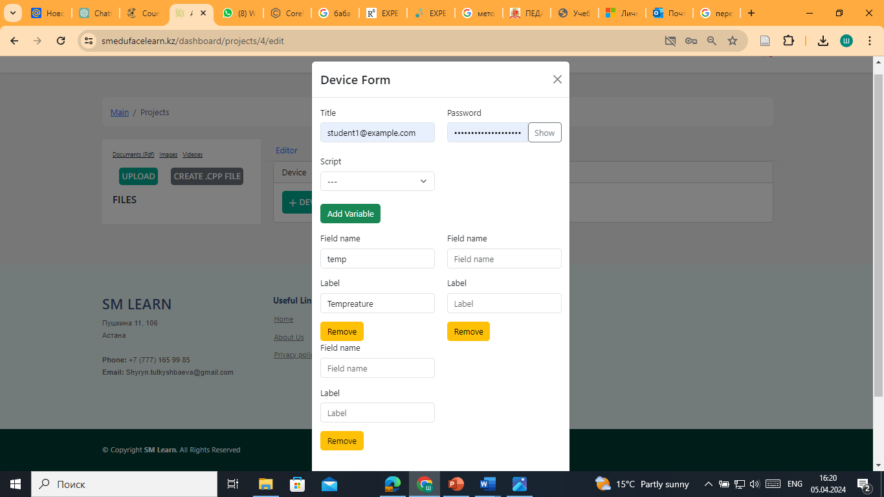

# Опытно-экспериментальная работа по формированию навыков научно-проектной деятельности с использованием IoT

## Компоненты, критерии и показатели оценки использования технологий IoT в образовательных научно-проектных работах

Исследование по теме диссертации проводилось на базе Astana IT University. Основной целью опытно-экспериментальной работы стала проверка эффективности создание научно-проектных работ с использованием IoT технологий.

При оценке использования технологий IoT в образовательных научно-проектных работах важно учитывать несколько ключевых компонентов, критериев и показателей. Это позволяет не только измерять эффективность и результаты применения IoT в учебных проектах, но и улучшать образовательные подходы и методики.

В отличие от традиционного нормативного подхода, критериальное оценивание научно-проектных работ фокусируется на достижении заранее определённых целей и задач проекта. В этом подходе цели проекта формулируются и предоставляются как студентам, так и наставникам до начала работы. Это означает, что участники понимают, каких результатов они должны достичь, и по каким критериям будет оцениваться их работа.

Критериальное оценивание научно-проектных работ основано на установлении чётких и измеримых критериев, которые определяют ожидаемые результаты. Эти критерии обеспечивают детальное описание целей проекта, что помогает избежать произвольного и субъективного подхода к оценке. Критерии выступают в роли эталонов, по которым оценивается прогресс и достижения студентов. Этот подход исключает возможность искажения целей, поскольку каждый аспект оценивается в соответствии с заранее установленными параметрами.

Критериальное оценивание в контексте научно-исследовательских проектов, связанных с применением технологий IoT, представляет собой структурированный подход, где ключевая роль отводится к компонентам. Компоненты–это набор критериев, которые детализируют аспекты, подлежащие оценке. Она определяется целями изучения какой-либо темы и содержательно наполняется критериями, раскрывающими данный компонент. Каждый критерий описывается с использованием дескрипторов, показывающих шаги студента от базового к сложному уровню и оцениваемых в баллах. Это помогает не только фиксировать текущие достижения, но и направлять ученика на пути к совершенствованию.

Сущность критериального оценивания заключается в создании общественного договора между преподавателям и студентам, где согласовываются критерии и формы оценивания. Этот процесс осуществляется на разных уровнях, начиная с общего обсуждения в начале учебного года и заканчивая конкретизацией перед каждой контрольной работой. Формативное оценивание в этой системе играет роль обратной связи, предоставляя учащимся возможность улучшать свои навыки перед итоговой оценкой. Таким образом, критериальное оценивание делает учебный процесс прозрачным и ориентированным на развитие, превращая ученика из пассивного участника в активного субъекта обучения.

Иными словами, компонент показывает, *зачем* студенту учиться, критерии показывают, *чему* он сможет научиться, а дескрипторы показывают, *как* он это может сделать.

В разделе 1.2 были подробно рассмотрены особенности ключевых компонентов, критериев и показателей модели создания научно-проектных работ студентов с использованием технологий IoT, представленные в таблице 5. Также были описаны уровни развития этих компонентов в процессе выполнения научно-проектных работ (таблица 6). В разделе 2.1 были определены учебные результаты (Learning Outcomes, LO), а также разработаны критерии оценивания заданий в курсе по IoT (таблица 9).

Для оценки грамотности у студентов в этой области были использованы разнообразные методы, включая как традиционные, так и современные подходы.

Новый инструмент для оценки грамотности студентов в области IoT был тщательно разработан для оценки знаний и понимания учащихся в этой важной области. Этот образовательный инструмент представляет собой оценочную сетку, включающую множество компонентов, показателей и пояснений; все они предназначены для оценки компетенций и знаний студентов в области IoT.

Исходя из этих оснований, мы предлагаем критерии оценивания научно-проектных работ студентов с применением технологий IoT, которые учитывают цели и задачи проектной деятельности в учебном процессе. Критериальное оценивание научно-проектных работ позволяет объективно оценить уровень развития проектных умений, а также глубину предметных знаний, навыков и компетенций студентов в области применения IoT технологий. Этот подход обеспечивает комплексную оценку как теоретической, так и практической подготовленности студентов в контексте их научно-исследовательской деятельности (таблица 10).

Таблица 10 – Критерии оценивания научно-проектных работ с применением технологий IoT в учебном процессе

|  |  |
| --- | --- |
| Критерии | Максимум 3 балла |
| 1 | 2 |
| *Критерий 1. Осознанный интерес к научно-проектной деятельности* |  |
| Работа шаблонная, показывающая формальное отношение автора | 0 |
| Автор проявил незначительный интерес к теме проекта, но не продемонстрировал самостоятельности в работе, не использовал возможности творческого подхода | 1 |
| Работа самостоятельная, демонстрирующая серьёзную заинтересованность автора, предпринята попытка представить личный взгляд на тему проекта, применены элементы творчества | 2 |
| Продолжение таблицы 10 | |
| 1 | 2 |
| Работа отличается творческим подходом, собственным оригинальным отношением автора к идее проекта | 3 |
| *Критерий 2. Глубина и качество выполнения научно-проектных работ* | |
| Недостаточное выполнение: Работа выполнена поверхностно, отсутствует структура и логика. Содержимое не соответствует требованиям задания. Грубые ошибки и неточности, проект не демонстрирует понимание базовых принципов и не достигает поставленных целей. | 0 |
| Работа выполнена с минимальным соответствием требованиям. Присутствует общая структура, но глубина анализа и качество проработки низкие. Есть значительные ошибки или упущения, концепции раскрыты частично. Проект в целом отражает только базовое понимание темы. | 1 |
| Работа выполнена в соответствием основным требованием. Структура логична, анализ на достаточном уровне, но возможно поверхностный. Ошибки и недочёты незначительны и не влияют на общее качество. Проект демонстрирует хорошее понимание темы. Основные идеи проработаны. | 2 |
| Работа выполнена на высоком уровне с глубоким анализом и качественной проработкой. Структура чёткая и логичная, все аспекты темы полностью раскрыты. Отсутствуют значительные ошибки, проект демонстрирует глубокое понимание и оригинальность подхода. Работа превышает ожидаемые требования и цели. | 3 |
| *Критерий 3. Способность к саморефлексии и оценке своей деятельности* | |
| Отсутствие рефлексии: Студент не проявляет способности к саморефлексии. Нет попыток анализировать свою деятельность, выявлять ошибки или обсуждать, как можно улучшить свои результаты. Отсутствует понимание своей роли в проекте и того, как его вклад влияет на общий результат. | 0 |
| Слабая рефлексия: Студент проявляет ограниченную способность к саморефлексии. Присутствуют поверхностные попытки анализировать свою деятельность, но они редки и не систематичны. Ошибки признаются, но не всегда учитываются для будущих улучшений. | 1 |
| Умеренная рефлексия: Студент демонстрирует умеренную способность к саморефлексии и анализу своей деятельности. Регулярно оценивает свои действия, признает ошибки и предпринимает шаги для их исправления. Анализирует, как можно улучшить свою работу, но без глубокого самопогружения. | 2 |
| Высокая рефлексия: Студент обладает развитой способностью к саморефлексии и критической оценке своей деятельности. Постоянно и глубоко анализирует свои действия, выявляет ошибки и активно работает над их исправлением. Оценивает свой вклад в проект с точки зрения как личного, так и командного прогресса, активно ищет способы улучшить результаты и свои навыки. | 3 |
| *Критерий 4. Умение эффективно взаимодействовать в команде и представлять результаты* | |
| Отсутствие взаимодействия и представления: Студент не участвует в командной работе и не вносит вклад в общее дело. Отсутствует участие в обсуждениях и презентациях. Нет усилий по представлению или объяснению результатов работы. | 0 |
| Слабое взаимодействие и представление: Студент принимает минимальное участие в командной работе. Взаимодействие с членами команды ограничено и непоследовательно. Представление результатов неэффективно, с трудом поддерживает аудиторию и неясно излагает идеи. | 1 |
| Продолжение таблицы 10 | |
| 1 | 2 |
| Удовлетворительное взаимодействие и представление: Студент участвует в командной работе на удовлетворительном уровне. Обеспечивает конструктивное взаимодействие с командой, вносит значимый вклад. Умеет ясно и логично представлять результаты, хотя могут быть небольшие недостатки в организации и подаче информации. | 2 |
| Высокое взаимодействие и представление: Студент активно и эффективно участвует в командной работе, демонстрируя отличные навыки сотрудничества. Взаимодействие с командой на высоком уровне, способствует решению задач и достижению целей. Представление результатов четкое, структурированное и увлекательное, успешно привлекает и удерживает внимание аудитории. | 3 |
| *Критерий 5. Уровень владения техническими навыками и инструментами IoT* | |
| Отсутствие владения: Студент не демонстрирует никакого владения техническими навыками и инструментами IoT. Отсутствуют базовые знания и понимание технологий, необходимых для выполнения задач. Студент не способен самостоятельно использовать инструменты IoT. | 0 |
| Начальный уровень владения: Студент демонстрирует ограниченные технические навыки и базовое понимание инструментов IoT. Умеет использовать только основные функции инструментов с постоянной поддержкой. Ошибки часты, и выполнение задач требует значительной помощи. | 1 |
| Средний уровень владения: Студент обладает уверенными техническими навыками и способностью самостоятельно использовать инструменты IoT. Хорошее понимание основных технологий, возможно использование продвинутых функций с небольшой поддержкой. Ошибки нечасты, и студент способен самостоятельно решать большинство задач. | 2 |
| Высокий уровень владения: Студент демонстрирует высокий уровень технических навыков и уверенно использует инструменты IoT. Понимает и применяет как базовые, так и продвинутые технологии. Способен решать сложные задачи самостоятельно и эффективно. Примеры использования инструментов IoT демонстрируют глубокое понимание и креативность. | 3 |
| Всего | 15 |

Используется система технических баллов, описанная в таблице 8 раздела 2.1, где каждая оценка подробно описана и связана с соответствующим критерием. Эта система предоставляет структурированный метод для оценки качества выполнения заданий и соответствия предъявляемым требованиям.

Максимальное количество технических баллов составляет 15, что соответствует 100% возможного количества баллов в системе оценивания (таблица 11).

Количество критериев для оценки научно-проектных работ может варьироваться в зависимости от образовательных целей и задач. Кроме того, для более точной и детальной оценки достижений студентов возможно изменение количества дескрипторов, связанных с каждым критерием.

На данном этапе нашего исследования был проведен анализ компонентов, критериев и показателей, используемых для оценки применения IoT в образовательных научно-проектных работах в современных условиях. Это позволяет выявить, каким образом IoT может быть эффективно интегрирован в учебный процесс и как можно объективно оценивать студенческие работы, выполненные с использованием этих технологий.

Таблица 11 – Распределение технических баллов

|  |  |  |
| --- | --- | --- |
| В % | Количество баллов | Описание |
| 100 | 15 | Максимальное количество баллов |
| 90 | 13.5 | Высокий уровень выполнения задания |
| 80 | 12 | Хороший уровень выполнения задания |
| 70 | 10.5 | Удовлетворительный уровень выполнения задания |
| 60 | 9 | Минимально достаточный уровень выполнения задания |
| 50 | 7.5 | Недостаточный уровень выполнения задания |
| 40 | 6 | Значительные недостатки в выполнении задания |
| 30 | 4.5 | Низкий уровень выполнения задания |
| 20 | 3 | Очень низкий уровень выполнения задания |
| 10 | 1.5 | Задание практически не выполнено |
| 0 | 0 | Задание не выполнено |

С целью глубже понять особенности оценки научно-проектных работ, включающих использование IoT, были изучены критерии и компоненты, касающиеся разработки образовательных технологий и методических подходов.

В ходе исследования были определены следующие задачи:

‒ оценить эффективность наших моделей и ключевые аспекты организации научно-исследовательских и проектных работ с использованием технологий IoT;

‒ подтвердить эффективность разработанной теоретической модели и оценить степень ее влияния на конечные результаты.

На основе таблиц 10 и 11 была составлена следующая таблица 12, в которой представлены оценки компонентов исследовательской деятельности.

Таблица 12 – Компоненты, критерии, методы тестирования и уровни с баллами

|  |  |  |  |  |  |
| --- | --- | --- | --- | --- | --- |
| Компонент | Критерий | Методы тестирования | Низкий уровень  (0-49 баллов) | Средний уровень  (50-79 баллов) | Высокий уровень  (80-100 баллов) |
| 1 | 2 | 3 | 4 | 5 | 6 |
| Эмоционально-мотивационный | уровень заинтересованности и мотивации к научно-проектной деятельности | Анкетирование и опросы, самооценка | Низкая заинтересованность и отсутствие мотивации | Умеренная мотивация и интерес, проявляется в отдельных задачах | Высокая мотивация и устойчивый интерес к проектной деятельности |
| Продолжение таблицы 12 | | | | | |
| 1 | 2 | 3 | 4 | 5 | 6 |
| Содержа тельно-деятель ностный | степень участия и вовлеченности в процесс разработки и реализации проектов | Наблю дение, мониторинг активности, экспертная оценка | Пассивное участие, отсутствие инициативы | Участие в проектах с периодическими проявлениями инициативы | Активное участие и инициатива на всех этапах проектов |
| Оценочно-рефлексив ный | способность анализировать и оценивать результаты своей работы | Само оценка, рефлексия, экспертная оценка | Отсутствие анализа и рефлексии | Периодическая рефлек сия и анализ с внешней помощью | Самостоятельный анализ и глубокая рефлексия |
| Креатив ность | способность адаптировать идеи к различным ситуациям и контекстам. | Анкетирование, наблю дение, экспертная оценка | Идеи носят стандартный характер, отсутствует новизна. | Присутст вуют некото рые необыч ные идеи, но они не всегда уникальны | Идеи уникальны и демонстрируют высокий уровень креативности |
| Техни ческий | уровень владения технологиями IoT и использования технических инструментов | Тесты на знание технологий, TCP | Слабое владение технологиями и инстру ментами IoT | Базовые навыки использова ния IoT и инстру ментов, нуждаются в развитии | Уверенное владение технологиями IoT и использова ние продви нутых инст рументов |

На основе представленных данных в таблице 12, была проведена работа, которая позволила перейти к следующему этапу ‒ определению исходного уровня сформированности исследовательских компетенций у студентов.

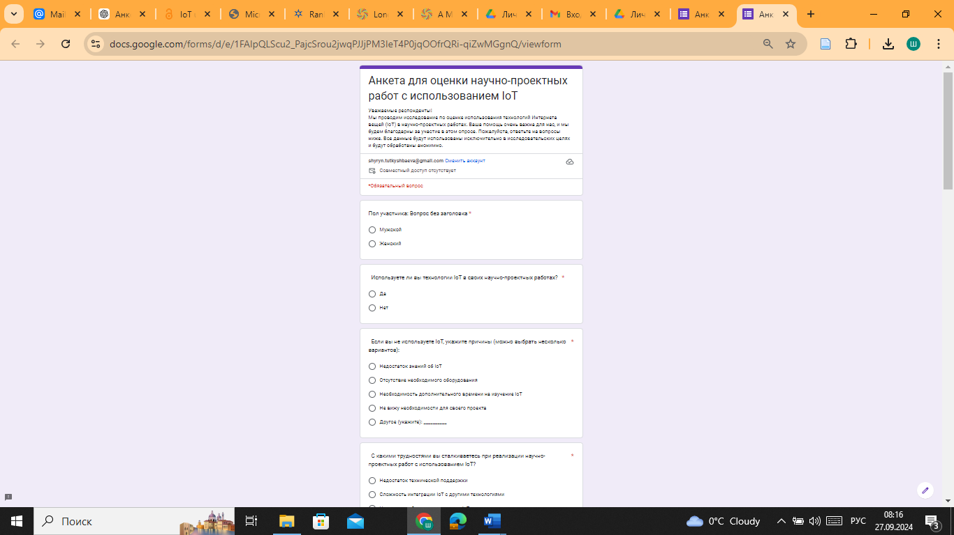

Рисунок 44 – Анкета для участников

В соответствии с рисунком 44, на данном этапе был разработан и размещен опросник, доступный по электронному адресу <https://forms.gle/GVF7Vxg4UBXtG9bn6> (Приложение Г), что позволило собирать и анализировать данные о текущем состоянии исследовательских навыков.

Время прохождение теста составляет 5 минут, всего в анкете вопросов.

Студенты из университета AITU участвовали в анкетировании, общее число участников составило 157 человек. После чего был проведен сбор ответов обработка и ранжирование данных.

На первый вопрос: "Используете ли вы технологии IoT в своих научно-проектных работах?" ‒ положительный ответ дали 65% из 157 участников, что свидетельствует о достаточно высоком уровне интеграции данных технологий среди студентов.

На основе проведенного теста студентам, которые указали, что они не используют технологии IoT, был предложен дополнительный вопрос, позволяющий выбрать несколько причин, объясняющих их отказ от применения данных технологий. В результате анализа ответов из 157 участников 52 студента предоставили свои ответы на данный вопрос.

Большинство из них указали в качестве главной причины недостаток знаний и навыков в области IoT, что указывает на необходимость дополнительного обучения и повышения осведомленности. Второй по значимости фактор ‒ нехватка технических ресурсов, что свидетельствует о дефиците необходимого оборудования для интеграции технологий IoT в научно-проектную деятельность.

Также 12 студентов отметили нехватку времени на изучение новых технологий, что указывает на необходимость предоставления дополнительных временных ресурсов для освоения IoT. 8 студентов указали, что в их текущих проектах нет необходимости использовать IoT, что говорит о специфике их исследований и отсутствии практической потребности в данных технологиях на текущем этапе. Кроме того, 5 студентов отметили и другие индивидуальные причины, влияющие на их решение.

Следует отметить, что 35 студентов не дали ответа на данный вопрос, что может свидетельствовать о недостаточной мотивации или внимании к деталям анкеты, либо о возможных технических трудностях при ее заполнении.

На вопрос о текущем уровне знаний в области IoT большинство студентов (78 человек) указали низкий уровень, что подчеркивает необходимость проведения дополнительных обучающих курсов. 54 студента оценили свои знания как средние, требуя дальнейшего углубленного обучения, и лишь 25 студентов отметили высокий уровень знаний, что свидетельствует о необходимости усиления образовательной поддержки для достижения ими более высокого уровня компетенции.

Целью данного опроса было выяснить, насколько студенты заинтересованы в создании научно-проектных работ с использованием технологий Интернета вещей (IoT). В анкете был задан вопрос: "Насколько вы заинтересованы в изучении и использовании IoT в дальнейших научно-проектных работах?"

По результатам опроса, 82 студента выразили заинтересованность в изучении и применении IoT, что свидетельствует о высокой мотивации среди студентов к освоению и внедрению этих технологий в их будущей научной деятельности. Эти результаты показывают, что более половины студентов видят потенциал и возможность применения IoT в своих проектах. Однако существенная часть студентов не считает данную область актуальной для своих научных интересов, что указывает на необходимость дополнительной работы по популяризации и обучению технологиям IoT, чтобы повысить их понимание и заинтересованность в этой сфере.

В течение 2022-2024 гг. проводилось внедрение и проверка функциональной модели через использование образовательной платформы для создания научно-проектных работ с использованием IoT технологий в учебном процессе:

– внедрение в рамках дисциплин IoT при участии 197 студентов Astana IT University.

Интерес к повышению создания научно-проектных работ с использованием IoT технологий способствовал разработке дополнительного методического пособия по дисциплине IoT (Приложение А). Данное пособие включает в себя обновленные учебные материалы, включающие последние достижения и практические примеры в области IoT. Оно направлено на улучшение понимания студентами основных концепций и принципов работы IoT устройств, а также на развитие навыков их применения в научных и исследовательских проектах. Пособие предлагает студентам более глубокое и систематизированное изучение темы, что способствует повышению качества и инновационности их научных исследований в контексте современных технологий (темы учебно-методического пособия представлены в таблице 10).

Для проведения опытно-экспериментальной работы были отобраны студенты, изучающие IoT дисциплину.

В процессе исследования была осуществлена классификация студентов по уровням знаний (результат исследования в Разделе 3.2), после чего они были распределены на контрольные и экспериментальные группы. Обе группы прошли одинаковую организацию учебного процесса. Экспериментальные группы использовали методическое пособие по созданию научно-проектных работ с применением IoT, а также внедрялись на образовательную платформу с экспериментальным фактором. С использованием метода тестирования были сопоставлены уровни знаний, умений и навыков студентов в обеих группах в ходе учебного процесса (результат исследование раздел 3.3).

Экспериментальным фактором являлось, проведение занятий по созданию научно-проектных работ с применением IoT технологий.

На данном этапе по предложенным ранее опросник среди студентов был проведен тест, целью которого являлась проверка правильности выбранных нами педагогических условий формирования искомых компетенций.

В качестве экспертов выступили студенты AITU, а также преподаватели департамента «Компьютерная инженерия».

Предложенные темы учитывают практически или практические аспекты работы по созданию научно-проектных работ с применением IoT технологий, а также предусматривают разнообразные формы работы с учебным материалом.

Основным целями данного исследования является:

– формирование исследовательских компетенций студентов;

– развитие критического, творческого мышлении;

Адаптивность количества критериев и дескрипторов в процессе оценки научно-проектных работ позволяет эффективно соответствовать образовательным целям и потребностям обучающихся, обеспечивая более точное измерение их учебных достижений.

Необходимое и достаточное количество экспертов, которое позволяет гарантировать надежность экспертной оценки при заданном уровне доверительной вероятности, определяется по формуле (8) (В.С. Черепанов [196]:

$N_{q}=\frac{φ∙d^{2}}{{∆Q}^{2}∙\left(1-\overline{γ}\right)}$ (8)

где $φ$- коэффициент, зависящий от $γ$ (при );

- размах оценок;

- задаваемое значение абсолютной погрешности коллективной экспертной оценки.

При d=4, γ=0.8, $φ$ =0.1 и ΔQ=0.5, необходимое количество экспертов составляет 1. Для получения большего количества экспертов необходимо уменьшить значение ΔQ. При таких условиях необходимое и достаточное количество экспертов равно 45.

## Проведение опытно-экспериментальной работы с применением информационной системы в аспекте распределения групп по уровням знаний

Современные образовательные системы находятся на пороге революционных изменений, благодаря стремительному развитию информационных технологий и инновационных решений в области IoT. Одной из ключевых задач, стоящих перед учебными учреждениями, является эффективное распределение студентов по уровням знаний, что позволяет максимально адаптировать образовательный процесс под индивидуальные потребности каждого учащегося. В этом контексте, использование интеллектуальных систем управления знаниями, интегрированных с IoT-технологиями, открывает новые горизонты для персонализации обучения и повышения его качества. Данный раздел посвящен разработке и применению информационной системы, способной автоматизировать процесс оценки и распределения студентов по уровням знаний в области IoT, что позволит не только оптимизировать учебный процесс, но и значительно повысить его эффективность и результативность.

Для оценки теоретических и практических знаний студентов был разработан банк тестовых вопросов. Все тестовые вопросы представлены в формате с множественным выбором, где студенту предлагается выбрать один правильный ответ из нескольких предложенных вариантов. В разделе 2.3 описан количество вопросов тестирования, включающий использование разработанного база тестовых вопросов с множественным выбором для оценки знаний студентов.

Для разработки заданий по проверке знаний студентов были изучены научные труды казахстанских авторов, таких как С.К. Кариев, Ж.К. Нурбекова, Г.М. Абильдинова, А.Е. Сагимбаева, Е.Ы. Бидайбеков, а также российских ученых, включая С.Г. Григорьева и В.В. Гриншкун.

В базе данных тестовых вопросов общее количество составляет 90 вопросов. В рамках системы необходимо случайным образом выбрать только 30 вопросов из этого набора. Из этих 30 вопросов 15 представляют собой теоретические вопросы, а остальные 15 – практические, проверяющие знание в области программирования, а также включены вопросы о научно-проектных работах (рисунок 45).

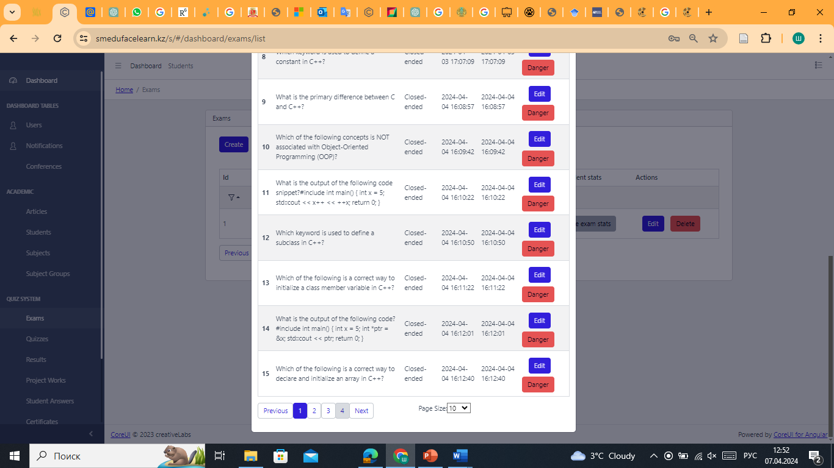

Рисунок 45 – База тестовых вопросов

Студенты могут пройти тестирование через образовательную платформу (раздел 2.3), где для каждого правильного ответа начисляется 1 балл. Результаты тестирования студентов позволяют преподавателю посмотреть через платформу, на какие вопросы студенты ответили правильно или неправильно (рисунок 46).

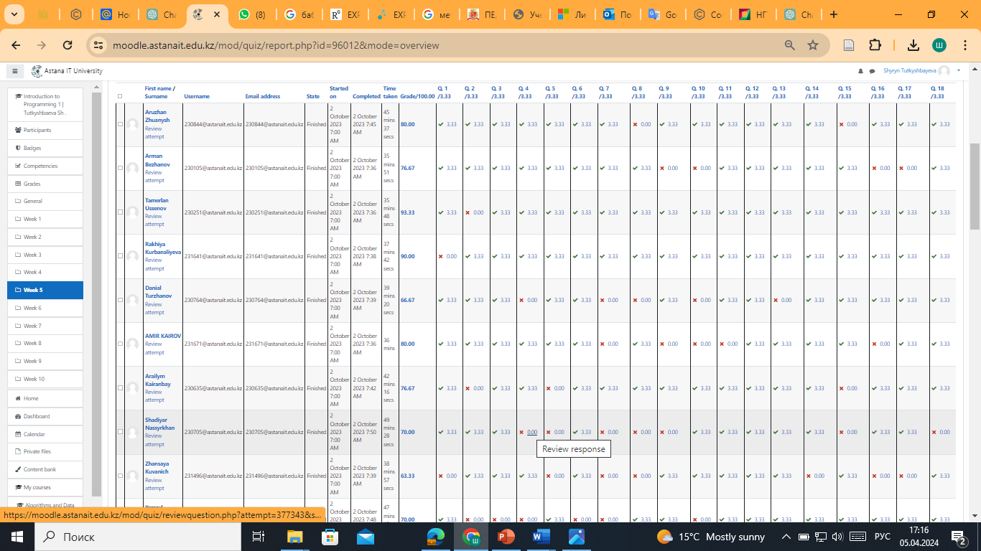

Рисунок 46 – Результат тестирование студентов

На данном этапе опрос студентов позволяет нам классифицировать их по уровням знаний и определить количество студентов в каждой категории.

Результаты могут быть визуализированы с помощью компьютерных диаграмм, которые позволяют определить количество студентов и набранные ими баллы, наглядно отражая результаты тестирования (рисунок 47).

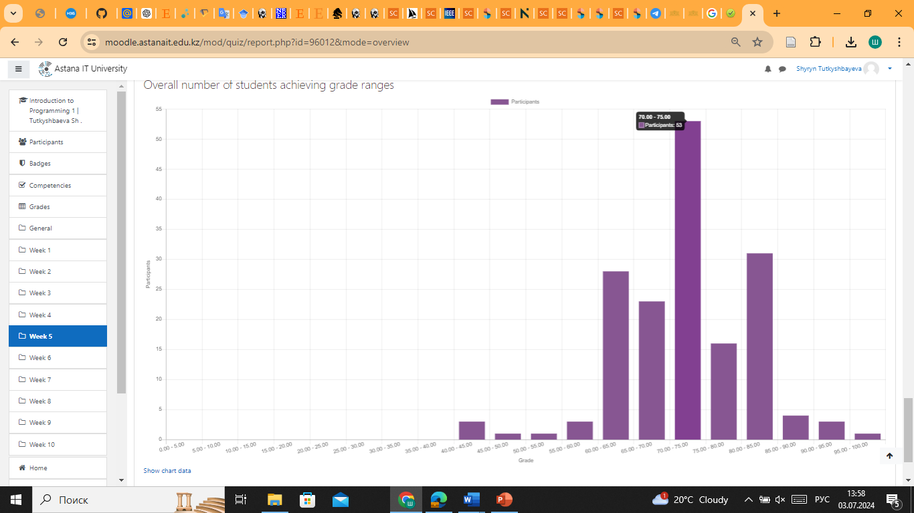

Рисунок 47 – Наглядная форма результатов тестирование

По завершении тестирования система может автоматически распределить студентов по группам (ЭК и КГ) в зависимости от их результатов. Для этой цели была разработана функция на языке программирования Python (рисунок 48).

Студенты, достигшие более 75 процентов в тестировании, будут включены в экспериментальную группу, в то время как остальные студенты будут распределены в контрольную группу.

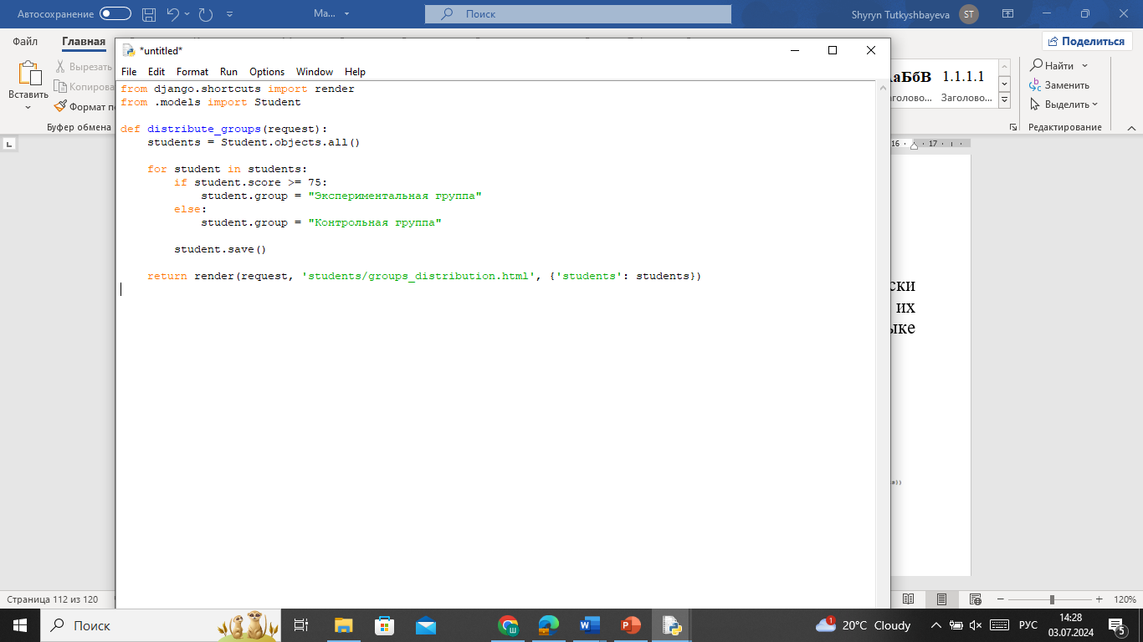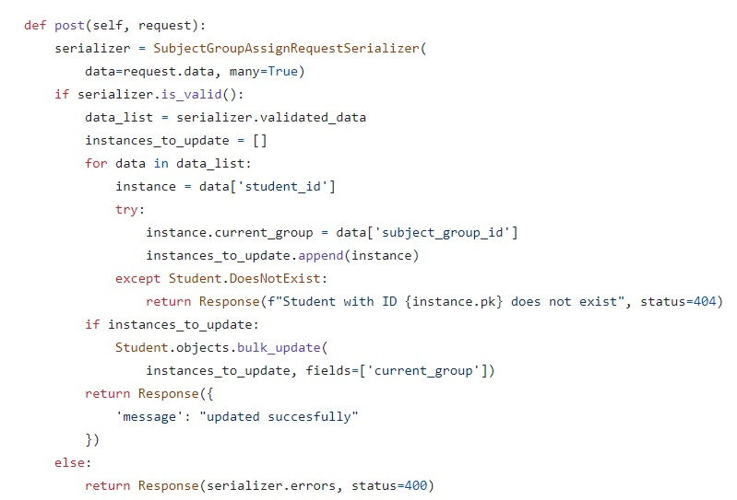

а б

Рисунок 48 – Функция для распределения групп

Исходя из этих критериев, мы обозначили состав экспериментальной и контрольной групп: в экспериментальной группе оказалось 95 человек, а в контрольной – 102. Это распределение обеспечивает сбалансированное представление студентов в каждой группе, что является важным для корректности исследований.

Для определения исходного состояния обеих групп (экспериментальной и контрольной) была проведена работа в разделе 3.3, в которой рассматривались ключевые компоненты и критерии. Это позволяет обеспечить надежную основу для дальнейшего анализа и сопоставления результатов в рамках проведенного эксперимента.

## Результаты опытно-экспериментальной работы с применением IoT при создании научно-проектных работ в учреждениях образования

Проведенная работа, описанная в разделах 3.1 и 3.2, позволила нам приступить к реализации результатов опытно-экспериментальной работы с использованием технологий IoT для разработки научно-проектных работ.

Наше исследование было направлено на проверку компонентов и критериев, изложенных в разделе 3.1. Основной целью данного эксперимента является определение эффективности использования технологий IoT в научно-проектной деятельности.

Для оценки эффективности проведенной работы было организовано тестирование.

По первому компоненту, эмоционально-мотивационному, было разработано анкетирование, состоящее из 5 вопросов, на которые студенты могли ответить "да" или "нет".

Обработка всех материалов осуществлялась с использованием статистического пакета Jamovi (рисунок 49). Все вопросы были зашифрованы с использованием обозначений VAR001, VAR002, VAR003 и так далее.

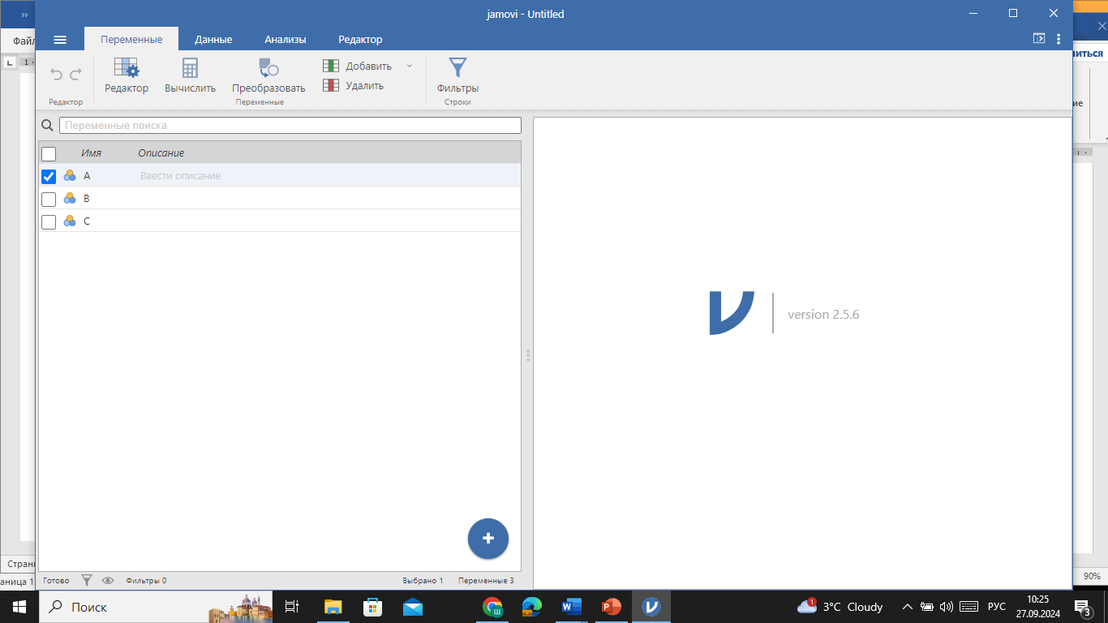

Рисунок 49 – Главный вид программы Jamovi

Для проведения корреляционного анализа и расчета коэффициентов корреляции между переменными были использованы данные, собранные в ходе эксперимента. Методом анализа была выбрана корреляция Пирсона, так как данные соответствовали условиям нормального распределения, что позволяет определить степень линейной связи между переменными. Результаты показали положительную корреляцию между большинством переменных, что свидетельствует о взаимосвязи между ними (таблица 13).

Таблица 13 – Результаты промежуточного эксперимента по формированию эмоционально-мотивационного компонента

|  |  |  |  |  |  |  |
| --- | --- | --- | --- | --- | --- | --- |
| Number | Number | VAR0001 | VAR0002 | VAR0003 | VAR0004 | VAR0005 |
| – | 0.312 | 0.278 | 0.345 | 0.401 | 0.375 |
| р-значение | – | 0.015 | 0.023 | 0.009 | < 0.001 | 0.004 |
| VAR01 | 0.312 | – | 0,267 | 0,352 | 0,328 | 0,299 |
| р-значение | 0.015 | – | 0,030 | 0,011 | 0,013 | 0,017 |
| VAR02 | 0.278 | *0,267* | – | 0.289 | 0.355 | 0.301 |
| р-значение | 0.023 | 0,030 | – | 0.025 | 0.005 | 0.020 |
| VAR03 | 0.345 | 0,267 | 0,289 | – | 0.388 | 0.373 |
| р-значение | 0.009 | 0,352 | 0,025 | – | 0.002 | 0.006 |
| VAR04 | 0.401 | 0,011 | 0,355 | 0.388 | – | *0.425* |
| р-значение | < 0.001 | 0,328  0,013 | 0,005 | 0.002 | – | <0.001 |
| VAR05 | 0.375 | 0,299 | 0,301 | 0.373 | 0.245 | – |
| р-значение | 0.004 | 0,017 | 0,020 | 0,006 | <0.001 | – |

Результаты корреляционного анализа показывают наличие значимых положительных взаимосвязей между переменными.

Во-первых, между переменной "Number" и всеми переменными VAR0001 - VAR0005 наблюдается положительная корреляция. Значения коэффициентов корреляции находятся в диапазоне от 0.267 до 0.401, что указывает на умеренную положительную связь. Данные корреляции являются статистически значимыми, так как их p-значения меньше 0.05. Это свидетельствует о том, что изменение значений переменной "Number" связано с изменением значений всех других переменных, демонстрируя прямую взаимосвязь между ними.

Во-вторых, корреляции между самими переменными VAR01 - VAR05 также оказались положительными и варьируются в пределах от 0.267 до 0.425. Эти значения показывают, что между переменными существует умеренная положительная взаимосвязь. Значимость данных корреляций подтверждается тем, что все p-значения оказались меньше 0.05, что свидетельствует о наличии устойчивой и статистически значимой связи между данными переменными.

Таким образом, результаты анализа подтверждают наличие положительных и значимых корреляционных связей между переменными, что указывает на их согласованное изменение и свидетельствует о взаимосвязи исследуемых показателей (таблица 14).

Таблица 14– Сравнительный анализ корреляций между экспериментальной и контрольной группами по пяти вопросам (VAR01-VAR05)

|  |  |  |  |  |  |  |  |  |  |  |
| --- | --- | --- | --- | --- | --- | --- | --- | --- | --- | --- |
| Группа | VAR  01 | VAR02 | VAR  03 | VAR  04 | VAR  05 | P-value VAR01 | P-value VAR02 | P-value VAR03 | P-value VAR04 | P-value VAR05 |
| ЭГ | 0.312 | 0.267 | 0.352 | 0.328 | 0.299 | 0.015 | 0.030 | 0.011 | 0.013 | 0.017 |
| КГ | 0.278 | 0.355 | 0.289 | 0.425 | 0.301 | 0.023 | 0.005 | 0.025 | 0.001 | 0.020 |
| Примечания:  1. ЭГ ‒ Экспериментальная группа.  2. КГ ‒ Контрольная группа | | | | | | | | | | |

Эти данные подтверждают, что использование специально разработанных методик в экспериментальной группе привело к значимому улучшению эмоционально-мотивационного компонента, в то время как в контрольной группе аналогичных изменений не наблюдалось. Таким образом, экспериментальная программа продемонстрировала свою эффективность в повышении уровня мотивации и вовлеченности студентов в научно-проектную деятельность.

Таким образом, для определения уровня коммуникативной и технического компонентов было проведено тестирование, включающее оценку навыков взаимодействия и владения техническими инструментами.

Для оценки уровня коммуникативности студентов применяются различные тесты и методики, разработанные исследователями в данной области. Одним из наиболее признанных является коммуникативный тест Торренса [197]. Респондентам предоставляются подробные инструкции по выполнению заданий. На текущем этапе эксперимента были использованы соответствующие задания. Эти задания позволили выявить коммуникативные способности студентов в контексте разработки научно-проектных работ с применением технологий IoT.

Проверялся уровень развития креативности студентов в контексте формирования исследовательских компетенций в процессе планирования научно-проектной деятельности. В контрольной группе данные измерения проводились без учета предложенных педагогических условий, связанных с использованием технологий IoT.

Таблица 15 – Результаты промежуточного эксперимента по развитию уровня креативности в экспериментальной группе (ЭГ)

|  |  |  |  |  |  |
| --- | --- | --- | --- | --- | --- |
| Вопросы | n | Минимум | Максимум | Среднее | Среднеквадратическое отклонение |
| VAR01 | 95 | 17 | 28 | 21,5 | 2,25 |
| VAR02 | 95 | 18 | 27 | 20,8 | 1,95 |
| VAR03 | 95 | 19 | 26 | 21,0 | 1,82 |
| VAR04 | 95 | 17 | 28 | 20,5 | 2,00 |
| VAR05 | 95 | 18 | 27 | 21,3 | 1,79 |
| VAR06 | 95 | 19 | 26 | 21,1 | 1,67 |
| VAR07 | 95 | 17 | 28 | 20,9 | 1,64 |
| VAR08 | 95 | 18 | 27 | 21,6 | 1,75 |
| VAR09 | 95 | 19 | 26 | 20,4 | 1,55 |
| VAR010 | 95 | 17 | 28 | 21,2 | 1,80 |
| N валидных (по списку) | 95 | - | - | - | - |
| Примечание ‒ n ‒ количество | | | | | |

В соответствии с таблицей 15, результаты анализа экспериментальной группы из 95 студентов по 10 вопросам показали стабильный диапазон ответов с минимальными и максимальными значениями от 17 до 28. Средние значения варьируются в пределах 20.4-21.6, что свидетельствует о сбалансированности результатов и среднем уровне владения материалом. Среднеквадратическое отклонение (1.55-2.25) указывает на согласованность ответов, но в некоторых случаях наблюдается разброс, что требует внимания в дальнейших исследованиях и обучении. В данной таблице был также использован индекс оригинальности для оценки уникальности и разнообразия ответов студентов. Индекс оригинальности позволил определить, насколько ответы студентов отличаются друг от друга и насколько они коммуникативны. Для каждого вопроса рассчитывался показатель, отражающий частоту встречаемости ответов, что помогло выявить наиболее оригинальные и нестандартные ответы. Использование индекса оригинальности позволило более детально проанализировать данные и оценить уровень креативности и самостоятельности студентов в выполнении заданий. Для расчета индекса оригинальности использовалась следующая формула (9):

$Z_{i}-\frac{1}{r}$, (9)

где $Z_{i}$– индекс оригинальности каждого ответа;

r – частота появления конкретного ответа в группе [198].

В таблице 16 представлены данные, такие как:

* среднее значение для каждого вопроса;
* среднеквадратическое отклонение, которое показывает разброс значений;
* дисперсия и диапазон значений для каждого ответа.

Значения, использованные для формулы, включают частоту встречаемости ответа (это переменная r, которая используется в формуле для вычисления оригинальности). Диапазон минимальных и максимальных значений также отражен в таблице 16.

Для каждого вопроса в таблице 16 указаны минимальные и максимальные значения ответов, которые затем использовались для определения оригинальности ответов на основе их частоты появления в группе.

Таблица 16 – Индекс оригинальности и статистический анализ (ЭГ)

|  |  |  |  |  |  |  |  |  |
| --- | --- | --- | --- | --- | --- | --- | --- | --- |
| Вопросы | n | | Среднее | Среднее отклонение | Диспер сия | Диа пазон | Мини мум | Максимум |
| валид ные | пропущенные |
| VAR001 | 90 | 5 | 21,5 | 2,25 | 5,06 | 11 | 17 | 28 |
| VAR002 | 88 | 7 | 20,8 | 1,95 | 3,80 | 9 | 18 | 27 |
| VAR003 | 92 | 3 | 21,0 | 1,82 | 3,31 | 7 | 19 | 26 |
| VAR004 | 91 | 4 | 20,5 | 2,00 | 4,00 | 11 | 17 | 28 |
| VAR005 | 89 | 6 | 21,3 | 1,79 | 3,20 | 9 | 18 | 27 |
| VAR006 | 93 | 2 | 21,1 | 1,67 | 2,79 | 7 | 19 | 26 |
| VAR007 | 87 | 8 | 20,9 | 1,64 | 2,69 | 11 | 17 | 28 |
| VAR008 | 90 | 5 | 21,6 | 1,75 | 3,06 | 9 | 18 | 27 |
| VAR009 | 94 | 1 | 20,4 | 1,55 | 2,40 | 7 | 19 | 26 |
| VAR010 | 89 | 6 | 21,2 | 1,80 | 3,24 | 11 | 17 | 28 |
| Примечание ‒ n ‒ количество | | | | | | | | |

Для анализа полученных результатов и проверки надежности данных мы использовали коэффициент альфа Кронбаха. Этот метод позволил оценить внутреннюю согласованность вопросов, направленных на определение уровня креативности у участников. Формула (10) для расчета коэффициента альфа Кронбаха выглядит следующим образом [199]:

$α=\frac{k}{k-1}(1-\frac{\sum_{i=1}^{k}{σ_{i}^{2}}}{σ_{t}^{2}})$ (10)

где k – количество элементов (вопросов) в тесте;

$σ_{i}^{2}$– дисперсия каждого отдельного элемента;

$σ_{total}^{2}$– общая дисперсия теста (вариативность общих результатов).

Рассчитанный коэффициент альфа Кронбаха составляет приблизительно **0.70,** что указывает на удовлетворительный уровень внутренней согласованности. Значение выше 0.7 обычно свидетельствует о приемлемой надежности инструмента, что подтверждает его пригодность для оценки креативности в экспериментальной группе (таблица 17).

Таблица 17 – Результат альфа Кронбаха по компоненту креативности (ЭГ)

|  |  |
| --- | --- |
| Статистика надежности | |
| Альфа Кронбаха | N элементов |
| 0,70 | 10 |

Аналогичная работа была проведена и для контрольной группы с целью сравнения результатов и проверки согласованности данных. В рамках анализа контрольной группы также были использованы тесты для оценки креативности, и данные были обработаны с применением тех же методов расчета, что и в экспериментальной группе. Результаты представлены в таблице 18.

Таблица 18 – Результаты промежуточного эксперимента по развитию уровня креативности (КГ)

|  |  |  |  |  |  |
| --- | --- | --- | --- | --- | --- |
| Вопросы | n | Минимум | Максимум | Среднее | Среднеквадратическое отклонение |
| VAR001 | 102 | 17 | 28 | 21,7 | 2,30 |
| VAR002 | 102 | 18 | 27 | 20,9 | 1,98 |
| VAR003 | 102 | 19 | 26 | 21,2 | 1,85 |
| VAR004 | 102 | 17 | 28 | 20,6 | 2,05 |
| VAR005 | 102 | 18 | 27 | 21,4 | 1,82 |
| VAR006 | 102 | 19 | 26 | 21,2 | 1,70 |
| VAR007 | 102 | 17 | 28 | 21,0 | 1,68 |
| VAR008 | 102 | 18 | 27 | 21,5 | 1,78 |
| VAR009 | 102 | 19 | 26 | 20,5 | 1,58 |
| VAR010 | 102 | 17 | 28 | 21,3 | 1,83 |
| Примечание ‒ n ‒ количество | | | | | |

Анализ данных контрольной группы показал, что средние значения ответов студентов остаются стабильными и находятся в пределах от 20.5 до 21.7, что свидетельствует о сбалансированности и согласованности уровня знаний среди участников. Минимальные и максимальные значения варьируются в допустимых пределах, подтверждая наличие умеренной вариативности в ответах студентов. Среднеквадратическое отклонение колеблется от 1.58 до 2.30, что указывает на умеренный разброс данных и относительно высокую степень согласованности внутри группы. Эти результаты свидетельствуют о достаточной целостности данных, что позволяет использовать их для дальнейшего анализа и сопоставления с экспериментальной группой.

Также, для контрольной группы был рассчитан индекс оригинальности, чтобы оценить уровень креативности и уникальности ответов студентов. Индекс оригинальности позволил выявить, насколько часто встречаются нестандартные и уникальные ответы среди участников группы.

Результаты показали, что большинство студентов демонстрируют средний уровень оригинальности, что свидетельствует о наличии как типичных, так и уникальных решений. Это также позволяет проанализировать, как часто студенты склонны использовать стандартные подходы и насколько они готовы предлагать креативные идеи (таблица 19).

Таблица 19 – Индекс оригинальности и статистический анализ (КГ)

|  |  |  |  |  |  |  |  |  |
| --- | --- | --- | --- | --- | --- | --- | --- | --- |
| Вопросы | n | | Сред нее | Стандартная ошибка средне го значе ния | Среднеквадра тиче ское откло нение | Мини мум | Максимум | Сумма |
| валид ные | пропущен ные |
| VAR001 | 97 | 5 | 21,8 | 0,22 | 2,28 | 17 | 28 | 2223 |
| VAR002 | 99 | 3 | 21,1 | 0,19 | 1,93 | 18 | 27 | 2148 |
| VAR003 | 96 | 6 | 21,3 | 0,21 | 1,80 | 19 | 26 | 2150 |
| VAR004 | 98 | 4 | 20,9 | 0,20 | 2,03 | 17 | 28 | 2131 |
| VAR005 | 95 | 7 | 21,5 | 0,18 | 1,77 | 18 | 27 | 2205 |
| VAR006 | 100 | 2 | 21,4 | 0,19 | 1,68 | 19 | 26 | 2182 |
| VAR007 | 94 | 8 | 21,0 | 0,20 | 1,60 | 17 | 28 | 2130 |
| VAR008 | 97 | 5 | 21,7 | 0,21 | 1,75 | 18 | 27 | 2265 |
| VAR009 | 101 | 1 | 20,6 | 0,17 | 1,53 | 19 | 26 | 2106 |
| VAR010 | 96 | 6 | 21,4 | 0,22 | 1,82 | 17 | 28 | 2169 |
| Примечание ‒ n ‒ количество | | | | | | | | |

Аналогично экспериментальной группе, мы проверили надежность теста в контрольной группе с использованием коэффициента альфа Кронбаха (таблица 20).

Таблица 20 – Результат альфа Кронбаха по компоненту креативности (КГ)

|  |  |
| --- | --- |
| Статистика надежности | |
| Альфа Кронбаха | N элементов |
| 0,69 | 10 |

Таким образом, в экспериментальной группе наибольшие отличия по сравнению с контрольной группой наблюдались в среднем значении показателей, которое было выше, что свидетельствует о более высоком уровне креативности. Стандартное отклонение в экспериментальной группе оказалось ниже, что указывает на большую согласованность и однородность результатов среди студентов. Кроме того, индекс оригинальности был выше, показывая большую креативность и уникальность ответов участников. Эти данные подтверждают эффективность методики, примененной в экспериментальной группе (таблица 21).

Продолжая исследование, мы переходим к анализу технического компонента. В рамках этого этапа были проведены тестирования, направленные на оценку уровня владения студентами техническими навыками и их способности эффективно применять инструменты и технологии в проектной деятельности. Данные по техническому компоненту представлены в таблице 22.

Таблица 21 – Статистический анализ технического компонента (ЭГ)

|  |  |  |  |  |  |  |  |  |  |
| --- | --- | --- | --- | --- | --- | --- | --- | --- | --- |
| Вопросы | n | Avg | Стандарт ная ошибка | Медиана | Мода | Средне квадрати ческое откло нение | Min | Max | Summa |
| VAR001 | 95 | 22.34 | 0.30 | 22.15 | 21 | 2.13 | 16 | 27 | 2110 |
| VAR002 | 95 | 21.78 | 0.40 | 21.50 | 22 | 1.89 | 15 | 29 | 2070 |
| VAR003 | 95 | 23.10 | 0.27 | 22.90 | 23 | 2.45 | 17 | 28 | 2185 |
| VAR004 | 95 | 21.92 | 0.35 | 21.75 | 22 | 1.95 | 16 | 27 | 2095 |
| VAR005 | 95 | 22.50 | 0.33 | 22.40 | 24 | 2.20 | 18 | 28 | 2140 |
| VAR006 | 95 | 22.10 | 0.28 | 21.85 | 23 | 1.99 | 15 | 27 | 2100 |
| VAR007 | 95 | 21.65 | 0.31 | 21.60 | 21 | 2.02 | 17 | 26 | 2060 |
| VAR008 | 95 | 22.80 | 0.29 | 22.55 | 23 | 1.88 | 18 | 28 | 2160 |
| VAR009 | 95 | 23.25 | 0.34 | 23.10 | 24 | 2.33 | 19 | 29 | 2210 |
| VAR010 | 95 | 21.90 | 0.32 | 21.75 | 22 | 2.12 | 16 | 27 | 2085 |
| VAR011 | 95 | 22.45 | 0.35 | 22.20 | 23 | 2.05 | 18 | 27 | 2135 |
| VAR012 | 95 | 23.05 | 0.31 | 22.85 | 23 | 2.15 | 17 | 28 | 2170 |
| VAR013 | 95 | 21.75 | 0.30 | 21.60 | 21 | 1.97 | 16 | 27 | 2065 |
| VAR014 | 95 | 22.90 | 0.29 | 22.70 | 23 | 2.08 | 17 | 29 | 2180 |
| VAR015 | 95 | 22.20 | 0.33 | 22.00 | 22 | 2.18 | 15 | 27 | 2110 |
| VAR016 | 95 | 22.75 | 0.36 | 22.60 | 23 | 2.05 | 18 | 28 | 2165 |
| VAR017 | 95 | 21.85 | 0.32 | 21.65 | 22 | 1.89 | 17 | 26 | 2075 |
| VAR018 | 95 | 22.60 | 0.31 | 22.40 | 23 | 2.12 | 19 | 27 | 2145 |
| VAR019 | 95 | 23.20 | 0.29 | 23.05 | 24 | 1.98 | 18 | 28 | 2200 |
| VAR020 | 95 | 21.95 | 0.27 | 21.80 | 22 | 2.14 | 16 | 28 | 2080 |
| VAR021 | 95 | 22.70 | 0.30 | 22.50 | 23 | 2.00 | 15 | 28 | 2150 |
| VAR022 | 95 | 23.00 | 0.28 | 22.90 | 24 | 1.85 | 17 | 27 | 2185 |
| VAR023 | 95 | 22.40 | 0.29 | 22.25 | 23 | 1.93 | 18 | 27 | 2130 |
| VAR024 | 95 | 21.80 | 0.35 | 21.65 | 22 | 2.09 | 15 | 26 | 2070 |
| VAR025 | 95 | 22.67 | 0.31 | 22.55 | 23 | 2.02 | 17 | 28 | 2165 |
| Примечание ‒ n ‒ количество | | | | | | | | | |

Таблица 22 – Распределение частоты ответов для технического компонента (вопросы 10-18) (ЭГ)

|  |  |  |  |  |
| --- | --- | --- | --- | --- |
| N | Частота | Проценты | Валидный процент | Накопленный процент |
| VAR010 | 95 | 12 | 12.6 | 12.6 |
| VAR011 | 95 | 15 | 15.8 | 15.8 |
| VAR012 | 95 | 18 | 18.9 | 18.9 |
| VAR013 | 95 | 10 | 10.5 | 10.5 |
| VAR014 | 95 | 9 | 9.5 | 9.5 |
| VAR015 | 95 | 13 | 13.7 | 13.7 |
| VAR016 | 95 | 7 | 7.4 | 7.4 |
| VAR017 | 95 | 6 | 6.3 | 6.3 |
| VAR018 | 95 | 5 | 5.3 | 5.3 |
| Всего | 95 | 95 | 100.0 | 100.0 |
| Примечание ‒ n ‒ количество | | | | |

Графическая диаграмма, отражающая результаты анализа ответов студентов по техническому компоненту, представлена следующим образом (рисунок 50).

Рисунок 50 – Результаты анализа ответов студентов по техническому компоненту

Такой же анализ был проведен для контрольной группы (КГ), чтобы сравнить результаты по техническому компоненту с экспериментальной группой. В контрольной группе участвовали 102 студента. Представленная ниже таблица 23 отражает статистический анализ ответов студентов по техническому компоненту в контрольной группе.

Таблица 23 – Статистический анализ технического компонента (КГ)

|  |  |  |  |  |  |  |  |  |  |
| --- | --- | --- | --- | --- | --- | --- | --- | --- | --- |
| Вопросы | n | Avg | Стандартная ошибка | Медиана | Мода | Средне квадрати ческое отклонение | Min | Max | Summa |
| VAR001 | 102 | 21.90 | 0.31 | 21.70 | 21 | 2.10 | 16 | 27 | 2238 |
| VAR002 | 102 | 21.60 | 0.35 | 21.40 | 22 | 1.95 | 15 | 28 | 2203 |
| VAR003 | 102 | 22.85 | 0.30 | 22.65 | 23 | 2.40 | 17 | 29 | 2331 |
| VAR004 | 102 | 21.78 | 0.37 | 21.55 | 22 | 1.98 | 16 | 26 | 2222 |
| VAR005 | 102 | 22.32 | 0.32 | 22.10 | 24 | 2.22 | 18 | 27 | 2277 |
| VAR006 | 102 | 21.95 | 0.29 | 21.70 | 23 | 1.93 | 15 | 27 | 2239 |
| VAR007 | 102 | 21.50 | 0.34 | 21.35 | 21 | 1.99 | 17 | 25 | 2193 |
| VAR008 | 102 | 22.55 | 0.31 | 22.30 | 23 | 1.90 | 18 | 28 | 2301 |
| VAR009 | 102 | 23.10 | 0.36 | 23.00 | 24 | 2.35 | 19 | 29 | 2356 |
| VAR010 | 102 | 21.65 | 0.33 | 21.50 | 22 | 2.10 | 16 | 27 | 2218 |
| ... | ... | ... | ... | ... | ... | ... | ... | ... | ... |
| VAR025 | 102 | 22.50 | 0.32 | 22.35 | 23 | 2.05 | 17 | 27 | 2295 |
| Примечание ‒ n ‒ количество | | | | | | | | | |

Статистический анализ технического компонента в контрольной группе (КГ) и распределение частоты ответов по вопросам 10-18 демонстрируют комплексное представление уровня технических навыков студентов, обеспечивая основу для сравнения с экспериментальной группой (таблица 24).

Таблица 24 – Распределение частоты ответов для технического компонента (вопросы 10-18) (КГ)

|  |  |  |  |  |
| --- | --- | --- | --- | --- |
| Вопросы | Частота | Проценты | Валидный процент | Накопленный процент |
| VAR010 | 102 | 13 | 12.7 | 12.7 |
| VAR011 | 102 | 16 | 15.7 | 15.7 |
| VAR012 | 102 | 19 | 18.6 | 18.6 |
| VAR013 | 102 | 12 | 11.8 | 11.8 |
| VAR014 | 102 | 10 | 9.8 | 9.8 |
| VAR015 | 102 | 14 | 13.7 | 13.7 |
| VAR016 | 102 | 8 | 7.8 | 7.8 |
| VAR017 | 102 | 7 | 6.9 | 6.9 |
| VAR018 | 102 | 3 | 3.0 | 3.0 |
| Всего | 102 | 102 | 100.0 | 100.0 |

Для дальнейшего анализа мы проводим сравнение уровня технических навыков студентов в экспериментальной и контрольной группах по трем категориям: низкий, средний и высокий уровни. Таблица 24 сравнивающая экспериментальную группу (ЭГ) и контрольную группу (КГ) по трём уровням технического компонента.

Таблица 24 – Сравнительная таблица по техническому компоненту

|  |  |  |
| --- | --- | --- |
| Уровень | Экспериментальная группа (ЭГ) | Контрольная группа (КГ) |
| Низкий | 20 | 30 |
| Средний | 40 | 45 |
| Высокий | 35 | 27 |

Результаты показывают, что в экспериментальной группе больше студентов достигли высокого уровня по техническому компоненту по сравнению с контрольной группой.

Для определения уровня сформированности оценочно-рефлексивного компонента мы выбрали подход, основанный на оценке до и после эксперимента. Это позволяет нам увидеть изменения в уровне рефлексивных навыков студентов, произошедшие в результате опытно-экспериментальной работы. Оценка проводилась как в экспериментальной группе (ЭГ), так и в контрольной группе (КГ), что дает возможность более точно сравнить влияние проведенной работы (таблица 25).

Данные таблицы 25 показывают, что в экспериментальной группе наблюдается значительное улучшение оценочно-рефлексивных навыков после проведения эксперимента, что подтверждается приростом средней оценки на 30%. В контрольной группе изменения минимальны, что указывает на необходимость целенаправленной работы для развития данного компонента.

Таблица 25 – Оценка оценочно-рефлексивного компонента (до и после эксперимента)

|  |  |  |  |
| --- | --- | --- | --- |
| Группа | Средняя оценка до эксперимента | Средняя оценка после эксперимента | Прирост |
| ЭГ | 60 | 78 | 30 |
| КГ | 59 | 62 | 5 |
| Примечания:  1. ЭГ ‒ Экспериментальная группа.  2. КГ ‒ Контрольная группа | | | |

Для более детального анализа оценочно-рефлексивного компонента результаты оценок в экспериментальной и контрольной группах были распределены по уровням: низкий, средний и высокий. Эта таблица дополнительно иллюстрирует изменения в распределении студентов по уровням до и после эксперимента (таблица 26).

Таблица 26 – Распределение оценочно-рефлексивного компонента по уровням (ЭГ и КГ)

|  |  |  |  |  |  |  |
| --- | --- | --- | --- | --- | --- | --- |
| Группа | Низкий уровень | | Средний уровень | | Высокий уровень | |
| до | после | до | после | до | после |
| ЭГ | 40 | 10 | 45 | 50 | 15 | 40 |
| КГ | 42 | 40 | 45 | 47 | 13 | 13 |
| Примечания:  1. ЭГ ‒ Экспериментальная группа.  2. КГ ‒ Контрольная группа | | | | | | |

Данные, представленные в таблице 27, визуализированы на графике для наглядного отображения изменений в уровнях оценочно-рефлексивного компонента в экспериментальной и контрольной группах (рисунок 51).

Рисунок 51 – Сравнительный график оценочно-рефлексивного компонента экспериментальной и контрольной групп (после эксперимента)

В целом, наблюдается положительная динамика по всем компонентам, что подтверждает эффективность примененной методики. По результатам эксперимента, в экспериментальной группе зафиксированы значительные улучшения в уровнях эмоционально-мотивационного, креативного, технического и оценочно-рефлексивного компонентов. Эти изменения свидетельствуют о том, что внедрение предложенного подхода способствует комплексному развитию ключевых навыков и компетенций у студентов.

Обобщенные сведения представлены в виде диаграммы для наглядного отображения результатов (рисунок 52).

Рисунок 52 – Динамика уровня сформированности исследовательских компетенций обучающихся в процессе создания научно-проектных работ с применением технологии IoT

Представленная диаграмма (рисунок 52) наглядно демонстрирует, что в ходе нашего исследования нами были подобраны эффективные пути формирования искомых компетенций [200].

По всем компонентам наблюдается положительная динамика, что подтверждает обоснованность выбранных педагогических условий для формирования исследовательских компетенций. Это свидетельствует о логической последовательности предложенной теоретической модели, а также о содержательности разработанных педагогических условий. Совокупное воздействие данных факторов способствует успешному развитию исследовательских компетенций обучающихся в процессе планирования и реализации научно-проектных работ с использованием технологий IoT.

**Вывод по третьему разделу**

В данном разделе были рассмотрены ключевые аспекты формирования исследовательских компетенций у студентов через создание научно-проектных работ с использованием технологий IoT. Проведённое исследование включало разработку системы критериев и показателей для оценки уровня сформированности эмоционально-мотивационного, содержательно-деятельностного, технического, креативного и оценочно-рефлексивного компонентов.

Результаты опытно-экспериментальной работы показали, что в экспериментальной группе наблюдаются значительные улучшения по всем компонентам по сравнению с контрольной группой. Позитивная динамика подтверждает эффективность разработанной методики, а также применяемых педагогических условий. Прирост по каждому компоненту, представленный в виде графиков и таблиц, свидетельствует о том, что внедрение технологий IoT способствует развитию исследовательских компетенций и формированию необходимых навыков и знаний у студентов.

Таким образом, представленная методика формирования исследовательских компетенций, ориентированная на использование технологий IoT, доказала свою эффективность, обеспечив целостный и результативный подход к организации научно-проектной деятельности студентов.

**ЗАКЛЮЧЕНИЕ**

Диссертация на тему «Теория и практика создания научно-проектных работ с применением технологий IoT в учреждениях образования» охватывает ключевые аспекты теоретической и практической организации научно-проектной деятельности студентов на основе технологий IoT. Исследование показало, что использование IoT открывает новые возможности для повышения эффективности образовательного процесса, способствуя развитию у обучающихся навыков критического мышления, творчества и практического применения знаний в условиях цифровой трансформации.

В первом разделе работы рассмотрены теоретические основы создания научно-проектных работ с использованием технологий IoT. Проведен анализ существующих подходов к применению IoT в образовательных учреждениях, что позволило выявить как преимущества, так и проблемы, связанные с их внедрением. Были обозначены основные трудности, которые возникают на пути интеграции IoT в учебный процесс, такие как технологические барьеры и необходимость адаптации педагогических подходов. Вместе с тем, данное исследование подтвердило, что преимущества IoT, такие как возможность постоянного обмена данными и интеграция различных устройств и систем, делают их мощным инструментом для повышения качества научно-проектной работы.

Во втором разделе акцент сделан на практических аспектах создания и реализации научно-проектных работ с применением IoT. Были разработаны методические основы для интеграции IoT в образовательный процесс, что позволяет структурировать работу студентов и формировать у них необходимые компетенции для успешного выполнения проектов. Особое внимание уделено вопросам управления IoT-объектами в условиях переменного запаздывания в управляющей сети, что позволяет минимизировать риски и обеспечить стабильность работы систем. Также в разделе описаны образовательные платформы, которые используются для онлайн-контроля и мониторинга научно-проектной деятельности обучающихся, предоставляя преподавателям возможность эффективно управлять процессом реализации проектов.

Третий раздел диссертации был посвящен формированию у студентов навыков создания научно-проектных работ с использованием IoT и достижению результатов научной деятельности. Важной составляющей данного процесса является использование критериев и показателей оценки, которые позволяют отслеживать прогресс студентов и оценивать качество выполненных проектов. Применение информационных систем для формирования групп студентов и проверки их знаний также показало свою высокую эффективность, что способствует оптимизации образовательного процесса и созданию условий для более эффективного взаимодействия в рамках выполнения научно-проектных работ.

Таким образом, результаты исследования подтверждают, что использование технологий IoT в научно-проектной деятельности позволяет не только повысить качество образования, но и подготовить студентов к решению сложных задач в условиях цифровой экономики. Разработанные в рамках диссертационного исследования теоретические и практические модели могут быть использованы для дальнейшего развития научно-проектной работы в образовательных учреждениях, обеспечивая формирование у студентов необходимых навыков и компетенций для успешной профессиональной деятельности.

**СПИСОК ИСПОЛЬЗОВАННЫХ ИСТОЧНИКОВ**

1 Anderson L.W., Krathwohl D.R. A taxonomy for learning, teaching, and assessing: A revision of Bloom's taxonomy of educational objectives: complete edition. – London, 2001. – 352 p.

2 Schunk D.H., Zimmerman B.J. Motivation and self-regulated learning: theory, research, and applications. – London: Routledge, 2012. – 432 p.

3 Al-Emran M., Malik S.I., Al-Kabi M.N. A survey of Internet of Things (IoT) in education: Opportunities and challenges // In book: Toward social internet of things (SIoT): Enabling technologies, architectures and applications: Emerging technologies for connected and smart social objects. – Cham, 2020. – P. 197-209.

4 Отчет ЮНЕСКО (с изменениями и дополнениями по состоянию на 06.08.2024 г.). https://clck.ru/3ELN4p

5 Rath K.C., Khang A., Roy D. The Role of Internet of Things (IoT) Technology in Industry 4.0 Economy // In book: Advanced IoT Technologies and Applications in the Industry 4.0 Digital Economy. – Boca Raton, 2024. – P. 1-28.

6 Постановлением Правительства Республики Казахстан. Концепция развития высшего образования и науки в Республике Казахстан на 2023-2029 годы: утв. 28 марта 2023 года, №248 // <https://adilet.zan.kz/rus/docs/P2300000248#z126>. 10.10.2024

7 Закон Республики Казахстан. Об образовании: принят 27 июля 2007 года, №319 // <https://adilet.zan.kz/rus/docs/Z070000319_>. 10.10.2024.

8 Закон Республики Казахстан. О науке: принят 18 февраля 2011 года, №407 // <https://adilet.zan.kz/rus/docs/Z1100000407>. 10.10.2024.

9 Президент Республикик Казахстан. Стратегия «Казахстан-2050»: новый политический курс состоявшегося государства: послание народу Казахстана // <https://adilet.zan.kz/rus/docs/K1200002050>. 10.10.2024.

10 OECD. Teachers Getting the Best out of Their Students: From Primary to Upper Secondary Education (TALIS). OECD Publishing от 28 сентября 2021 года <https://doi.org/10.1787/5bc5cd4e-en>. 10.10.2024

11 Williams K.C., Williams C.C. Five key ingredients for improving student motivation // Research in higher education journal. – 2011. – Vol. 11. – P. 1-24.

12 Аванесян Э.А. Глава 11. Аналитический метод в разработке индивидуального подхода//ББК 60 А43. – 2022. – С. 136.

13 Овчинников Ю.Д., Якунина В.А., Шпет В.В. Практико-ориентированный проект учителя физической культуры в дистанционном формате // Наука о человеке: гуманитарные исследования. – 2021. – Т. 15, №4. – С. 134-140.

14 Реан А.А. Психология личности. – СПб., 2013. – 288 с.

15 Villegas-Ch W. et al. Towards Intelligent Monitoring in IoT: AI Applications for Real-Time Analysis and Prediction // IEEE Access. – 2024. – Vol. 4. – P. 1-20.

16 Chen S. et al. A vision of IoT: Applications, challenges, and opportunities with china perspective // IEEE Internet of Things journal. – 2014. – Vol. 1, Issue 4. – P. 349-359.

17 Wang J. et al. The evolution of the Internet of Things (IoT) over the past 20 years // Computers & Industrial Engineering. – 2021. – Vol. 155. – P. 107174.

18 Демкин В.П, Можаева Г.В. Технологии дистанционного обучения. – Томск, 2003. – 106 с.

19 Wang S., Li H., Zhao X. Challenges and Solutions in Integrating IoT into Education // J of Educational Technology. – 2022. – Vol. 29, Issue 4. – P. 412-427.

20 Вязовкина Л.М. Критерии самообразовательных достижений школьника // Директор школы. – 2006. – №10. – С. 67-72.

21 Красноборова А.А. Критериальное оценивание в школе. – Пермь, 2010. – 83 с.

22 Ступницкая М. Критериальное оценивание // Педагогические измерения. – 2015. – №1. – С. 52-74.

23 Нургалиева С.А. Робототехника технологияларының интеграиясы негізінде мобильді роботтардың оқу процесінде қолдануының теориялық-практикалық негіздері 8D01511: док. PhD. ... – Астана, 2024. – 165 б.

24 Ибрагимқызы Ш. Ғылыми зерттеу іс-әрекеті арқылы болашақ мамандардың педагогикалық шығармашылығын қалыптастыру: 6D050300: док. PhD. ... дис. – Астана, 2016. – 228 б.

25 Дауткалиева П.Ю. Педагогикалық мамандық студенттерінің кәсіби мотивациясын қалыптастырудың ерекшеліктері: 6D050300: док. PhD. ... дис. Алматы, 2023. – 205 б.

26 Рауандина А.К. Методика формирования функциональной грамотности учеников в обучении казахскому языку (5-6 классы русскоязычной школы): дис. ... канд. пед. наук. – Алматы, 2011. – 148 с.

27 Басова Е.А. Формирование у подростков функциональной грамотности в сфере коммуникации (на материале гуманитарных предметов): дис. ... канд. пед. наук: 13.00.01. – СПб., 2012. – 223 с.

28 Жиенбаева С.Н. Педагогикалық ғылыми-зерттеу теориясы мен әдістемесі. – Алматы, 2010. – 210 б.

29 Клок Г.Д. Формирование функциональной грамотности на уроках химии в общеобразовательной школе // https://urok.1sept.ru/articles. 01.08.2022.

30 Макаренко А.С. Избранные педагогические сочинения: в 2 т. – М.: Педагогика, 1978. – Т. 1. – 397 с.; Т. 2. – 320 с.

31 Пискунова Е.В. Педагогика. Исследовательская деятельность обучающихся: бакалавриат, магистратура, аспирантура // Педагогика. – 2010. – №7. – С. 58-65.

32 Таубаева Ш. Исследователь и исследовательская деятельность // Вестник АПН Казахстана. – 2015. – №6. – С. 13-21.

33 Уалиева Н.Т. Психолого-педагогические условия организации самостоятельной работы студентов на основе компетентностного подхода: дис. … док. PhD: 6D010300. – Алматы, 2016. – 192 с.

34 Айтпукешев А.Т., Кусаинов Г.М., Сагинов К.М. Оценивание результатов обучения: метод. пос. – Астана, 2014. – 108 с.

35 Можаева О.И., Шилибекова А.С., Зиеденова Д.Б. Руководство по критериальному оцениванию для региональных и школьных координаторов: учеб.-метод. пос. – Астана, 2016. – 46 с.

36 Мухамедиева К.М. Методология проектирования и реализация образовательных технологий по рбототехнике в вузе: дис. ... док. PhD: 6D011100. – Астана, 2019. – 172 с.

37 Токжигитова Н.К. Методология мульти-критериальной оценки учебных достижений будущих информатиков по визуальному программированию: дис. ... док. PhD: 6D011100. – Астана, 2018. – 114 с.

38 Абдильдинова Г.М. Методика создания и использования электронного средства контроля знаний студентов по программированию на основе теории экспертных систем: автореф. ... канд. пед. наук: 13.00.02. – Алматы, 2010. – 21 с.

39 Балыкбаев Т.О. Теоретико методологические основы информационной модели формирования студенческого контигента вузов: автореф. ... канд. пед. наук: 13.00.01. – Алматы, 2003. – 32 с.

40 Бидайбеков Е.Ы., Нурбекова Ж.К., Сагимбаева А.Е. Информационный подход в оценивании качества знаний // Матер. междунар. науч.-практ. конф. «Качество педагогического образования: проблемы и перспективы развития». – Алматы. – 2004. – С. 810-816.

41 Давлетова А.Х. Методика использования цифрового учебнометодического комплекса при дифференциации обучения информатике: дис. ... канд. пед наук: 13.00.02. – Алматы, 2010. – 131 с.

42 Закирова А.Б. Методика разработки и использования электронных лабораторных работ по численным методам в подготовке будущих учителей информатики: автореф. ... канд. пед. наук: 13.00.02. – Алматы, 2010. – 30 с.

43 Зулпыхар Ж.Е. Студенттердің компьютерлік операциялық жүйелерді әкімшіліктендіру бойынша даярлығын қалыптастыру: 13.00.08: пед. ғыл. канд. … автореф. – Астана, 2010. – 28 б.

44 Кариев С. Совершенствование обучения информатике в общеобразовательных школах Казахстана: дис. ... док. пед. наук: 13.00.02. – М., 1997. – 217 с.

45 Абильдинова Г.М. Методика использования электронного средства контроля знаний студентов по программированию на основе теории экспертных систем: автореф. … канд. пед. наук. – Астана, 2010. – 21 с.

46 Нурбекова Г.Ф. Жоғары оқу орнында білім алушылардың үлкен көлемді деректер бойынша даярлаудың теориялық-практикалық негіздері: 8D01511: док. PhD. … дис. – Астана, 2023. – 110 б.

47 Толғанбайулы Т. IT-мамандықтар студенттерін микророботтарды бағдарламалауға жобаға-бағытталған оқыту әдіснамасы: 6D011100: док. PhD. … дис. – Астана, 2022. – 150 б.

48 Мәлібекова М. Студенттердің кәсіптік ақпараттық бағыттылығын қалыптастырудың педагогикалық негіздері: 13.00.08: пед. ғыл. док. ... автореф. – Қарағанды, 2004. – 38 б.

49 Бидайбеков Е.Ы. Развитие методической системы обучения информатике специалистов совмещенных с информатикой профилей в университетах Республики Казахстан: дис. …док. пед. наук: 13.00.02. – М., 1998. – 153 с.

50 Нурбекова Ж.К. Фундаментальное и опережающее обучение программированию студентов по специальности «информатика»: дис. … док. пед. наук: 13.00.02. – Алматы, 2007. – 300 с.

51 Сластенин В.А. и др. Психология и педагогика: в 2 ч. – М., 2019. – Ч. 2. – 374 с.

52 Жиркова З.С. Основы педагогического проектирования (электронное учебное пособие) // Успехи современ. естествознания. – 2010. – №2. – С. 39-40.

53 Цыплакова С.А. и др. Теоретические основы проектирования образовательных систем // Азимут научных исследований: педагогика и психология. – 2016. – Т. 5, №1(14). – С. 131-133.

54 Rakić K. Internet of Things in education: Opportunities and challenges // Procced. internat. conf. on Digital Transformation in Education and Artificial Intelligence Application. – Cham: Springer, 2023. – P. 104-117.

55 Perera C., Liu C. H., Jayawardena S. The emerging internet of things marketplace from an industrial perspective: A survey // IEEE transactions on emerging topics in computing. – 2015. – Vol. 3, Issue 4. – P. 585-598.

56 Shagivaleeva G.A. Technology of project-based learning in the organization of independent work of students of secondary vocational education // Modern higher chool: innovative aspect. – 2011. – Issue 1. – P. 36-39.

57 Anderson J. Cognitive psychology and its implications. – NY., 1985. – 472 p.

58 Simon H.A. The Sciences of the Artificial, reissue of the third edition with a new introduction by John Laird. – London, 2019. – 256 p.

59 Garrison D.R., Akyol Z. Role of instructional technology in the transformation of higher education // Journal of Computing in Higher Education. – 2009. – Vol. 21. – P. 19-30.

60 Yang J. et al. Artificial intelligence healthcare service resources adoption by medical institutions based on TOE framework // Digital Health. – 2022. – Vol. 8. – P. 1-42.

61 Da Xu L., He W., Li S. Internet of things in industries: A survey // IEEE Transactions on industrial informatics. – 2014. – Vol. 10, Issue 4. – P. 2233-2243.

62 Горвиц Ю.М. Инициативы ORACLE для поддержки инновационного образования школьников и студентов // Современные информационные технологии и ИТ-образование. – 2011. – №7. – С. 76-77.

63 Долинер Л.И. Адаптивные методические системы в подготовке студентов вуза в условиях информатизации образования: дис. .. док. пед. наук: 13.00.08. – Екатеринбург, 2004. – 408 с.

64 Ершов А.П. Программирование – вторая грамотность. – Новосибирск, 1981. – 18 с.

65 Dede C. Advanced technologies and distributed learning in higher education // In book: Higher education in an era of digital competition: Choices and challenges. – NY.: Atwood, 2000. – P. 71-92.

66 Hormigo J., Rodriguez A. Designing a project for learning industry 4.0 by applying IoT to urban garden // IEEE Revista Iberoamericana de Tecnologias del Aprendizaje. – 2019. – Vol. 14, Issue 2. – P. 58-65.

67 Biggs J., Tang C., Kennedy G. Teaching for quality learning at university. – Ed. 5 th. – London, 2022. – 408 p.

68 Black P., Wilian D. Inside the black box: Raising standards through classroom assessment. – London, 1998. – 21 p.

69 Sigacheva N.A., Sigachev M.Y., Eremeeva G.R. Digital tools in education: Improving the project method // MATEC Web of Conferences. – 2024. – Vol. 395. – P. 01015-1-01015-6.

70 Адамова А.Д., Жукабаева Т.К. Заттар интернеті құрылғыларының қауіпсізідігі: қауіп-қатерді зерттеу және талдау: монография. – Астана, 2024. – 132 б.

71 Пак А.В. Интернет вещей в сфере образования: сущность, потенциальное влияние и ожидания пользователей разных стран // European research. – 2018. – №1(35). – С. 19-30.

72 Norman J. M. Kevin Ashton Invents the Term” The Internet of Things // HistoryofInformation. com.

73 Cornel C. E. The role of internet of things for a continuous improvement in education // Hyperion Economic Journal. – 2015. – Vol. 2, Issue 3. – P. 24-31.

74 Oriwoh E., Conrad M. ‘Things’ in the Internet of Things: towards a definition // International Journal of Internet of Things. – 2015. – Vol. 4, Issue 1. – P. 1-5.

75 Silva F., Analide C. Sensorization to promote the well-being of people and the betterment of health organizations // In book: Applying Business Intelligence to Clinical and Healthcare Organizations. – Hershey, PA, 2016. – P. 116-135.

76 Mouha R.A. et al. Internet of things (IoT) // Journal of Data Analysis and Information Processing. – 2021. – Vol. 9, Issue 02. – P. 77-101.

77 Khanna A., Kaur S. Internet of things (IoT), applications and challenges: a comprehensive review // Wireless Personal Communications. – 2020. – Vol. 114. – P. 1687-1762.

78 Laghari A.A. et al. A review and state of art of Internet of Things (IoT) // Archives of Computational Methods in Engineering. – 2021. – Vol. 29, Issue 2. – P. 1-20.

79 Shammar E.A., Zahary A.T. The Internet of Things (IoT): a survey of techniques, operating systems, and trends // Library Hi Tech. – 2020. – Vol. 38, Issue 1. – P. 5-66.

80 Barakat S. Education and the internet of everything // International Business Management. – 2016. – Vol. 10, Issue 18. – P. 4301-4303.

81 Latif S. et al. A novel attack detection scheme for the industrial internet of things using a lightweight random neural network // IEEE access. – 2020. – Vol. 8. – P. 89337-89350.

82 Malik S. et al. Big Data Analytics with Artificial Intelligence: A Comprehensive Investigation // In book: Advancement of Data Processing Methods for Artificial and Computing Intelligence. – NY., 2024. – P. 95-120.

83 Altınpulluk H., Kilinc H. The Opinions of Field Experts on the Usability of Internet-of-Things Technology in Open and Distance Learning Environments // International Journal of Information and Communication Technology Education. – 2022. – Vol. 18, Issue 1. – P. 1-17.

84 Zhong X., Liang Y. Raspberry Pi: An Effective vehicle in teaching the internet of things in computer science and engineering // Electronics. – 2016. – Vol. 5, Issue 3. – P. 56-1-56-10.

85 Alhasan A. et al. A case study to examine undergraduate students’ intention to use internet of things (IoT) services in the smart classroom //Education and Information Technologies. – 2023. – Vol. 28, Issue 8. – P. 10459-10482.

86 Ericsson Mobility Report // [https://www.ericsson.com/en. 10.10.2024.](https://www.ericsson.com/en.%2010.10.2024.)

87 Gubbi J. et al. Internet of Things (IoT): A vision, architectural elements, and future directions // Future generation computer systems. – 2013. – Vol. 29, Issue 7. – P. 1645-1660.

88 Babane V.C. Teacher Efficacy in the 4IR: Telling Stories Digitally // In book: The 4IR and Teacher Education in South Africa: Contemporary Discourses and Empirical Evidence. – Oxford, 2022. – 234 p.

89 Qi A., Shen Y. The application of Internet of things in teaching management system // Procced. internat. conf. of Information Technology, Computer Engineering and Management Sciences. – Nanjing, 2011. – Vol. 2. – P. 239-241.

90 O’Connor M.C. Northern Arizona University to use existing RFID student cards for attendance tracking // https://www.rfidjournal.com/news. 10.10.2024.

91 Richards M., Woodthorpe J. Introducing TU100 ‘My Digital Life’: Ubiquitous computing in a distance learning environment // https://www.researchgate.net/publication/48990960_Introducing. 10.10.2024.

92 Wang Y. English interactive teaching model which based upon Internet of Things // Procced. 2010 internat. conf. on computer application and system modeling (ICCASM 2010). – Taiyuan,, 2010. – P. V13-587-V13-590.

93 Chin J., Callaghan V. Educational living labs: a novel internet-of-things based approach to teaching and research // Procced. 9th internat. conf. on Intelligent Environments. – Athens, 2013. – P. 92-99.

94 Cheng H.C., Liao W.W. Establishing an lifelong learning environment using IOT and learning analytics // Procced. 14th internat. conf. on advanced communication technology (ICACT). – PyeongChang, 2012. – P. 1178-1183.

95 Национальный центр повышения квалификации «Өрлеу» // <https://orleu-edu.kz/ru/op/>. 10.11.2023.

96 Отчет ЮНЕСКО // [https://education-profiles.org/central-and.](https://education-profiles.org/central-and-southern-asia/kazakhstan/~technology) 10.11.2023.

97 Казахского национального университета им. Аль-Фараби // https://www.kaznu.kz/en/education_programs/magistracy/speciality. 10.11.2023.

98 Туткышбаева Ш.С., Закирова А.Б. Преимущество и недостатки Интернет вещей в области образовании // Актуальные проблемы развития трансверсальных навыков будущих учителей»: матер. республ. вебин. – Астана, 2023. – С. 59-62.

99 Petrov N. et al. Examples of raspberry pi usage in internet of things // Proceed. of 6th internat. conf. on Applied Internet and Information Technologies AIIT2016. – Macedonia, 2016. – P. 03-04.

100 Domínguez F., Ochoa X. Smart objects in education: An early survey to assess opportunities and challenges // Procced. 4th internat. conf. on eDemocracy & eGovernment (ICEDEG). – Quito, 2017. – P. 216-220.

101 Elsaadany A., Soliman M. Experimental evaluation of Internet of Things in the educational environment // International Journal of Engineering Pedagogy. – 2017. – Vol. 7, Issue 3. – P. 50-60.

102 Maksimović M. IOT concept application in educational sector using collaboration // Facta Universitatis, Series: Teaching, Learning and Teacher Education. – 2017. – Vol. 1, Issue 2. – P. 137-150.

103 Al Abdullatif A., Al-dokhny A., Drwish A. Critical factors influencing pre-service teachers’ use of the Internet of Things (IoT) in classrooms // International Journal of Interactive Mobile Technologies. – 2022. – Vol. 16, Issue 4. – P. 85-102.

104 Li W., Guo Y. A Secure Private Cloud Storage Platform for English Education Resources Based on IoT Technology // Computational and Mathematical Methods in Medicine. – 2022. – Vol. 2022, Issue 1. – P. 8453470.

105 Meylani R. Transforming Education with the Internet of Things: A Journey into Smarter Learning Environments // International Journal of Research in Education and Science. – 2024. – Vol. 10, Issue 1. – P. 161-178.

106 Bazargani J. S. et al. An iot-based approach for learning geometric shapes in early childhood // EEE Access. – 2022. – Vol. 10. – P. 130632-130641.

107 Mashiyi N., Baleni L. The Implementation of 4IR Technologies in Higher Education Teaching and Learning: A qualitative systematic review // Procced. the 10th Focus conf. (TFC 2023). – Paris: Atlantis Press, 2023. – P. 412-425.

108 Ali F. Teaching the internet of things concepts // Proceed. of the WESE'15: Workshop on Embedded and Cyber-Physical Systems Education. – Amsterdam, 2015. – P. 1-6.

109 Özgul E., Ocak M.A. Nesnelerin İnterneti Eğitiminde Proje Tabanlı Öğrenme Yaklaşımının Öğrencilerin Eğitsel Çıktılarına Etkisi // Uluslararası Türk Kültür Coğrafyasında Sosyal Bilimler Dergisi. – 2022. – Cit. 7, Sayi. 2. – S. 255-276.

110 Smart classrooms: how IoT devices are creating connected learning environments // <https://www.iotinsider.com/smart-world/smart-classrooms>. 10.10.2024.

111 Mohammad H. M., Abdullah A. A. Enhancement process of AES: a lightweight cryptography algorithm-AES for constrained devices // Telecommunication Computing Electronics and Control. – 2022. – Vol. 20, Issue 3. – P. 551-560.

112 Gaikwad P.P., Gabhane J.P., Golait S.S. 3-level secure Kerberos authentication for smart home systems using IoT // Procced. 1st internat. conf. on next generation computing technologies (NGCT). – Dehradun, 2015. – P. 262-268.

113 Chauhan J.A. et al. An analysis of lightweight cryptographic algorithms for IoT-Applications // Procced. internat. conf. on Advancements in Smart Computing and Information Security. – Cham, 2022. – P. 201-216.

114 Liu S. et al. A Break Of Barrier To Classical Differential Fault Attack On The Nonce-Based Authenticated Encryption Algorithm // The Computer Journal. – 2024. – Vol. 67, Issue 4. – P. 1370-1380.

115 Fotovvat A. et al. Comparative performance analysis of lightweight cryptography algorithms for IoT sensor nodes // IEEE Internet of Things Journal. – 2020. – Vol. 8, Issue 10. – P. 8279-8290.

116 Elnadeef E.A. E. et al. Transformative pedagogy towards using internet of things in teaching English at King Khalid University context from Digital Native Perspective // International Journal of Linguistics, Literature and Translation. – 2023. – Vol. 6, Issue 4. – P. 25-34.

117 Moreira F., Ferreira M.J., Cardoso A. Higher education disruption through IoT and Big Data: A conceptual approach // Learning and Collaboration Technologies. Novel Learning Ecosystems: procced. 4th internat. conf. (LCT 2017). – Vancouver, 2017. – P. 389-405.

118 Fauzan M.N., Suwastika N.A., Jadied E.M. Internet of Things (IoT) Based Free Fall Motion Instructions in Physics Subjects for Class X Students // Journal Media Informatika Budidarma. – 2022. – Vol. 6, Issue 2. – P. 876-886.

119 Soegoto E.S. et al. A systematic Literature Review of Internet of Things for Higher Education: Architecture and Implementation // Indonesian Journal of Science and Technology. – 2022. – Vol. 7, Issue 3. – P. 511-528.

120 Altwoyan W., Alsukayti I.S. A novel IoT architecture for seamless iot integration into university systems // International Journal of Advanced Computer Science and Applications. – 2022. – Vol. 13, Issue. 4. – P. 109-116.

121 Талызина Н.Ф. Психология обучения. – М.: Прогресс, 1988. – 365 с.

122 Давыдов В.В. 1.1. Состояние и проблемы исследований учебной деятельности // В кн.: Развитие теории и практики учебной деятельности: научная школа В.В. Давыдова. – Волгоград, 2016. – С. 31-44.

123 Викторова В. История и особенности «метода проектов» Джона Дьюи" // https://psychosearch.ru/teoriya/vospitanie/478-istoriya-i. 10.11.2023.

124 Шекербекова Ш.Т., Бахытбекова Ж.Б. Цифровая компетентность как один из профессиональных навыков учителя информатики // Физико-математические науки. – 2023. – Т. 84, №4. – С. 321-331.

125 Christopherson D.G. Opening Address: Discovering Designers // Mater. Relating to the 1962 Design Methods conf. – London, 1963. – P. 1-10.

126 Conference on design methods / ed. by J.C. Jones, D.G. Thornley. – London, 1963. – 2143 p.

127 Научно-Инновационный Центр Smart City // <https://astanait.edu.kz/smart-city-ru/>. 10.10.2024.

128 Литовченко В.Н. Формирование исследовательских умений студентов педагогических специальностей университета средствами НИР: дис. ... канд. пед. наук: 13.00.01. – Минск, 1990. – 197 с.

129 Бектурганова Р.Ч. Научно-методическое обеспечение работы по формированию исследовательской культуры у будущих педагогов в системе их подготовки // Матер. междунар. науч.-практ. конф. «Непрерывность педагогического образования – залог успешности современных педагогов». – Костанай, 2022. – С. 339-342.

130 Батьковский М.А., Кравчук П.В., Фомина А.В. Развитие методов и инструментария экономической оценки технологий и НИОКР // Вопросы радиоэлектроники. – 2015. – №1. – С. 186-201.

131 Квиткина Л.Г. Влияние научно-исследовательской работы студентов на повышение качества подготовки специалистов: социологическое рассмотрение проблемы: дис. ... канд. фил. наук: 09.00.09. – М., 1979. – 182 с.

132 Царегородцева О.С. Школьное научное общество как способ активизации познавательной деятельности обучающихся на уроке биологии: магистерская диссертация по направлению подготовки: 06.04.01. – Томск, 2019. – 75 с.

133 Леонтьев Д.А. Понятие мотива у А.Н. Леонтьева и проблема качества мотивации // Вестник Московского университета. – 2016. – №2. – С. 3-18.

134 Рубинштейн С.Л. Принцип творческой самодеятельности // Вопросы философии. – 1989. – Т. 4. – С. 89-85.

135 Божович Л.И. О мотивации учения // Вестник практической психологии образования. – 2012. – Т. 9, №4. – С. 65-67.

136 Маслоу А.Г. Мотивация и личность / пер. с англ. – М., 2013. – 351 с.

137 Murray H.A. Thematic apperception test. – Cambridge, 1943. – 40 р.

138 Бондаревская Е.В. Проектирование инновационного пространства педагогического образования в федеральном университете // Педагогика. – 2013. – №7. – С. 31-42.

139 Загвязинский В.И., Манжелей И.В. Общая панорама педагогического исследования по проблемам физической культуры и спорта // Теория и практика физической культуры. – 2016. – №3. – С. 3-5.

140 Ильясов И.И. Структура процесса учения. – М., 1986. – 198 с.

141 Аванесов В.С. Методологические и теоретические основы тестового педагогического контроля: дис. ... док. пед. наук. 13.00.0.1 – М., 1994. – 339 с.

142 Ансимова Н.П., Ракитина О.В. Научно-исследовательские компетенции как новообразования личности преподавателя педагогического вуза // Ярославский педагогический вестник. – 2010. – Т. 2, №4. – С. 137-142.

143 Байбородова Л.В., Белкина В.В., Харисова И.Г. Индивидуально-ориентированный подход к контролю самостоятельной работы студентов // Ярославский педагогический вестник. – 2009. – №3. – С. 97-102.

144 Ефремова Н.Ф. Тестовый контроль качества учебных достижений в образовании: док. ... пед. наук: 13.00.01. – Р-на-Д., 2003. – 458 с.

145 Дегальцева В.А., Ветров Ю.П. Индивидуальная оценочная система преподавателя в структуре диагностики качества образовательного процесса в вузе // Вестник Университета Российской академии образования. – 2015. – №3. – С. 23-27.

146 Перевощикова Е.Н., Голубева А.И. Рейтинговая система оценивания деятельности студентов как средство управления качеством образовательного процесса по специальности // Инновации в образовании. – 2007. – №12. – С. 65-72.

147 Якимова З.В., Николаева В.И. Оценка компетенций: профессиональная среда и вуз // Высшее образование в России. – 2012. – №12. – С. 13-22.

148 Блум Ф., Лейзерсон А., Хофстедтер Л. Мозг, разум и поведение / пер. с англ. – М.: Мир, 1988. – 250 с.

149 Беспалько В.П. Качество образования и качество обучения // Народное образование. – 2017. – №3-4(1461). – С. 105-113.

150 Januszewski A., Molenda M. Educational technology: A definition with commentary. – London: Routledge, 2013. – 384 p.

151 Krauss J., Boss S. Thinking through project-based learning: Guiding deeper inquiry. – London: Corwin Press, 2013. – 213 p.

152 Larmer J., Ross D., Mergendollar J.R. Project based learning starter kit. – Novato, 2009. – 150 p.

153 Bender W.N. Project-based learning: Differentiating instruction for the 21st century. – London: Corwin Press, 2012. – 216 p.

154 Скаткин М.Н. Методология и методика педагогических исследований: в помощь начинающему исследователю. – М.: Педагогика, 1986. – 150 с.

155 Selby E.C., Shaw E.J., Houtz J.C. The creative personality // Gifted Child Quarterly. – 2005. – Vol. 49, Issue 4. – P. 300-314.

156 Земсков А.И. Библиометрический анализ в науке и научных исследованиях - тема международного форума // Научные и технические библиотеки. – 2004. – №3. – С. 100-106.

157 Вопросы библиографоведения и библиотековедения: межвед. сб. / под ред. В.Е. Леончикова и др. – Минск, 1980. – 167 с.

158 Маршакова-Шайкевич И.В. Роль библиометрии в оценке осследовательской активности науки // Управление большими системами: сборник трудов. – 2013. – №44. – С. 210-247.

159 Burhanudin K. et al. The Estimation of the Geomagnetically Induced Current Based on Simulation and Measurement at the Power Network: A Bibliometric Analysis of 42 Years (1979–2021) // IEEE Access. – 2022. – Vol. 10. – P. 56525-56549.

160 Li S. et al. Mapping the research status and dynamic frontiers of functional clothing: a review via bibliometric and knowledge visualization // International J of Clothing Science and Technology. – 2022. – Vol. 34, Issue 5. – P. 697-715.

161 Stojanović D., Bogdanović Z., Despotović-Zrakić M. IoT application model in secondary education // Marketing and Smart Technologies: Proceed. of (ICMarkTech 2021). – Singapore, 2022. – P. 329-338.

162 Nykyri M. et al. IoT demonstration platform for education and research // Procced. 17th internat. conf. on Industrial Informatics (INDIN). – Helsinki, 2019. – P. 1155-1162.

163 Chen D. et al. Application of Iot-oriented online education platform in English teaching // Mathematical Prob. in Engineer. – 2022. – Vol. 2022. – P. 1-9.

164 Shulman L. Knowledge and teaching: Foundations of the new reform // Harvard educational review. – 1987. – Vol. 57, Issue 1. – P. 1-23.

165 Kimbell R., Stables K. Researching design learning: Issues and findings from two decades of research and development // Design and Technology Education: An International Journal. – 2007. – Vol. 13.3. – P. 50-52.

166 Richey R.C., Klein J.D. Design and development research // In book: Handbook of research on educational communications and technology. – NY., 2014. – P. 141-150.

167 Kolodner J.L. et al. Problem-based learning meets case-based reasoning in the middle-school science classroom: Putting learning by design (tm) into practice // The journal of the learning sciences. – 2003. – Vol. 12, Issue 4. – P. 495-547.

168 Collaguazo A., Villavicencio M., Abran A. An activity-based approach for the early identification and resolution of problems in the development of IoT systems in academic projects // Internet of Things. – 2023. – Vol. 24. – P. 100929.

169 Sezer O.B., Dogdu E., Ozbayoglu A.M. Context-aware computing, learning, and big data in internet of things: a survey // IEEE Internet of Things Journal. – 2017. – Vol. 5, Issue 1. – P. 1-27.

170 Zhamanov A. et al. IoT smart campus review and implementation of IoT applications into education process of university // Procced. 13th internat. conf. on Electronics, Computer and Computation (ICECCO). – Abuja, 2017. – P. 1-4.

171 Qasem Y.A.M. et al. Cloud computing adoption in higher education institutions: A systematic review // Ieee access. – 2019. – Vol. 7. – P. 63722-63744.

172 Saini M.K., Goel N. How smart are smart classrooms? A review of smart classroom technologies // ACM Computing Surveys (CSUR). – 2019. – Vol. 52, Issue 6. – P. 1-28.

173 Gul S. et al. A survey on role of internet of things in education // International Journal of Computer Science and Network Security. – 2017. – Vol. 17, Issue 5. – P. 159-165.

174 Fernández-Caramés T.M., Fraga-Lamas P. Towards next generation teaching, learning, and context-aware applications for higher education: A review on blockchain, IoT, fog and edge computing enabled smart campuses and universities // Applied Sciences. – 2019. – Vol. 9, Issue 21. – P. 4479-1-4479-24.

175 Pervez S., Rehman S., Alandjani G. Role of internet of things (iot) in higher education // Procced. 4th internat. conf. on Advances in Education and Social Sciences. – Istanbul, 2018. – P. 792-800.

176 Muzaffar A.W. et al. A systematic review of online exams solutions in e-learning: Techniques, tools, and global adoption // IEEE Access. – 2021. – Vol. 9. – P. 32689-32712.

177 Letting N., Mwikya J. Internet of Things (IoT) and quality of higher education in Kenya; A literature review // International Journal of Management and Leadership Studies. – 2020. – Vol. 2, Issue 1. – P. 14-26.

178 Naveed Q.N. et al. Evaluating and ranking cloud-based e-learning critical success factors (CSFs) using combinatorial approach // IEEE Access. – 2019. – Vol. 7. – P. 157145-157157.

179 Rahardjo D., Bintarti A. Technology Adoption in Online Tutorial // In book: Technology Adoption and Social Issues: Concepts, Methodologies, Tools, and Applications. – Hershey, 2018. – P. 714-728.

180 Al-araibi A.A.M. et al. A model for technological aspect of e-learning readiness in higher education // Education and Information Technologies. – 2019. – Vol. 24, Issue 2. – P. 1395-1431.

181 Eze S.C. et al. Factors influencing the use of e-learning facilities by students in a private Higher Education Institution (HEI) in a developing economy // Humanities and social sciences communications. – 2020. – Vol. 7, Issue 1. – P. 1-15.

182 Amasha M.A. et al. The future of using Internet of things (loTs) and context-aware technology in E-learning // Proceed. of the 9th internat. conf. on educational and information technology. – Porto, 2020. – P. 114-123.

183 Kim H.J. et al. The roles of academic engagement and digital readiness in students’ achievements in university e-learning environments // International J of Educational Technology in Higher Education. – 2019. – Vol. 16, Issue 1. – P. 1-18.

184 Shinghal K. et al. IOT based modified hybrid blended learning model for education // Procced. internat. conf. on Advances in Computing, Communication & Materials (ICACCM). – Dehradun, 2020. – P. 229-232.

185 Mullett G.J. Teaching the Internet of Things (IoT) using universally available Raspberry Pi and Arduino platforms // Procced. 2016 ASEE Annual conf. & Exposition. – New Orleans, 2016. – P. 1-11.

186 Закирова А.Б., Туткышбаева Ш.С., Абильдаева А.А. Интернет вещей (IoT): учеб.-метод. пос. – Астана 2023. – 85 с.

187 Варбанец Р.А. и др. Метод безградиентной минимизации Powell'64 в задачах мониторинга рабочего процесса судовых дизелей // Вестник Астраханского государственного технического университета. – 2017. – №4. – С. 49-61.

188 Куликов В.В., Куцый Н.Н., Осипова Е.А. Параметрическая оптимизация ПИД регулятора с ограничением на основе метода сопряженных градиентов Полака ‒ Поляка ‒ Рибьера // Мехатроника, автоматизация, управление. – 2023. – Т. 24, №5. – С. 240-248.

189 Hossain M.S., Simaan M.A. Investigating the Performance of Steepest Descent, Newton-Raphson, and Fletcher-Reeves Approaches in Unconstrained Minimization Problems // Procced. IEEE 13th Annual Computing and Communication Workshop and conf. (CCWC). – Las Vegas, 2023. – P. 61-68.

190 Coënt L. et al. Distributed Control Synthesis Using Euler’s Method // Reachability Problems: procced. 11th internat. Workshop. – London: Springer, 2017. – P. 118-131.

191 Ghorbani M. et al. Robust stability analysis of smith predictor-based interval fractional-order control systems: A case study in level control process // IEEE/CAA Journal of Automatica Sinica. – 2022. – Vol. 10, Issue 3. – P. 762-780.

192 Maiti A., Raza A., Kang B.H. Teaching embedded systems and Internet-of-Things supported by multipurpose multiobjective remote laboratories // IEEE Transactions on Learning Technologies. – 2021. – Vol. 14, Issue 4. – P. 526-539.

193 Poongothai M., Subramanian P.M., Rajeswari A. Design and implementation of IoT based smart laboratory // Procced. 5th internat. conf. on Industrial Engineering and Applications (ICIEA). – Singapore, 2018. – С. 169-173.

194 Kalashnikov A. et al. Remote laboratory: using Internet-of-Things (IoT) for E-learning // Procced. the 5th internat. conf. on Advanced Information Systems and Technologies. – Sumy (Ukraine), 2017. – P. 1-3.

195 Adhya S. et al. An IoT based smart solar photovoltaic remote monitoring and control unit // Peocced. 2nd internat. conf. on control, instrumentation, energy & communication (CIEC). – Kolkata, 2016. – P. 432-436.

196 Черепанов В.С. Экспертные методы в педагогике: учеб. пос. – Пермь: Пзд-во ПГПП, 1988. – 83 с.

197 Torrance E. P. Torrance tests of creative Thinking // Educational and psychological measurement. – Lexington, 1966. – 74 p.

198 Acar S. et al. Applying automated originality scoring to the verbal form of Torrance tests of creative thinking // Gifted Child Quarterly. – 2023. – Vol. 67, Issue 1. – P. 3-17.

199 Arifin W.N. Calculating the Cronbach's alpha coefficients for measurement scales with" not applicable" option // https://www.researchgate.net/publication/328567140_Calculating_the_. 10.11.2023.

200 Tutkyshbayeva S., Zakirova A. Analysing IoT Digital Education: Fostering Students' Understanding and Digital Literacy // International Journal of Engineering Pedagogy*.* – 2024. – Vol. 14, Issue 4.

**ПРИЛОЖЕНИЕ А**

Акты внедрения



**ПРИЛОЖЕНИЕ Б**

Авторские свидетельства



**ПРИЛОЖЕНИЕ В**

Справки





**Приложение Г**

Анкеты

1. Пол участника:

Мужской

Женский

1. Используете ли вы технологии IoT в своих научно-проектных работах?

Да

Нет

1. Если вы не используете IoT, укажите причины (можно выбрать несколько вариантов):

Недостаток знаний об IoT

Отсутствие необходимого оборудования

Необходимость дополнительного времени на изучение IoT

Не вижу необходимости для своего проекта

Другое (укажите): __________

1. С какими трудностями вы сталкиваетесь при реализации научно-проектных работ с использованием IoT?

Недостаток технической поддержки

Сложность интеграции IoT с другими технологиями

Нехватка учебных материалов по IoT

Сложность в разработке и программировании IoT-устройств

Другие (укажите): __________

1. Какую роль преподаватели играют в вашем обучении IoT?

Преподаватель активно помогает и консультирует по вопросам использования IoT

Преподаватель частично помогает, но не во всех аспектах

Преподаватель не оказывает значительной помощи по IoT

Другое (укажите): __________

1. Как вы оцениваете влияние использования IoT на качество вашей научно-проектной работы?

Очень положительное влияние

Положительное влияние

Нейтральное

Отрицательное влияние

Очень отрицательное влияние

7. Насколько эффективно, на ваш взгляд, преподаватели включают использование IoT в образовательный процесс?

Очень эффективно

Достаточно эффективно

Малоэффективно

Неэффективно

8. Какой уровень знаний в области IoT вы считаете у себя на данный момент?

Очень высокий

Высокий

Средний

Низкий

Очень низкий

9. Насколько вы заинтересованы в изучении и использовании IoT в дальнейших научно-проектных работах?

Очень заинтересован

Заинтересован

Нейтрально

Не заинтересован

Совсем не заинтересован

10. Какие источники информации об IoT вы чаще всего используете?

Лекции и семинары преподавателей

Самостоятельное изучение онлайн-курсов

Научные статьи и публикации

Форумы и онлайн-сообщества

11. Считаете ли вы, что в университете предоставляется достаточно ресурсов для работы с IoT?

Да, достаточно

Частично достаточно

Нет, ресурсов недостаточно

Не уверен

12.Насколько сложно было найти оборудование для работы с IoT в вашем проекте?

Очень сложно

Сложно

Среднее

Легко

Очень легко

13.Оцените доступность учебных материалов по IoT в рамках вашего образовательного процесса:

Очень доступные

Доступные

Частично доступные

Недоступные

Совсем недоступные

14. Какие аспекты работы с IoT вам кажутся самыми сложными?

Настройка оборудования

Программирование устройств

Интеграция с другими технологиями

Анализ данных с IoT-устройств

15. Что вас больше всего мотивирует к использованию IoT в научно-проектных работах?

Интерес к новым технологиям

Перспективы карьерного роста

Требования учебного плана

Другое (укажите): __________

16. Какую роль играет использование IoT в вашей будущей профессиональной деятельности?

Ключевую

Важную, но не основную

Второстепенную

Не играет никакой роли

Техническая компетенция

17. Насколько уверенно вы можете самостоятельно разрабатывать IoT-проекты?

Полностью уверенно

В большинстве случаев

Только с поддержкой преподавателей или коллег

Совсем не уверенно

18. Какие навыки в работе с IoT у вас развиты лучше всего? (Можно выбрать несколько вариантов)

Настройка и подключение оборудования

Программирование IoT-устройств

Анализ данных и работа с облачными сервисами

Интеграция IoT с другими технологиями

19. Какие технологии или языки программирования для IoT вам наиболее знакомы?

Python

C/C++

JavaScript

Другие (укажите): __________

20. Насколько комфортно вы чувствуете себя при изучении новых технологий IoT?

Очень комфортно

Достаточно комфортно

Иногда испытываю трудности

Чувствую сильные затруднения

21. Какое чувство у вас вызывает работа с IoT?

Интерес и вдохновение

Удовлетворение, но есть сложности

Раздражение из-за сложностей

Полное отсутствие интереса

22. Насколько вы уверены в своих способностях применять IoT на практике?

Полностью уверен

Скорее уверен

Частично уверен

Совсем не уверен

23. Какие темы, связанные с IoT, вам наиболее интересны для изучения?

Безопасность IoT-устройств

Индустриальные приложения IoT

Умные города и умные дома

Работа с большими данными в IoT

24. Какой формат обучения IoT вам наиболее удобен?

Практические занятия в лабораториях

Онлайн-курсы

Исследовательские проекты

Чтение научной литературы

25. Насколько глубокие знания об IoT вам необходимы для вашей профессиональной деятельности?

Очень глубокие

Среднего уровня

Базовые знания

Не требуется

26. Как вы оцениваете свою способность создавать проекты с использованием IoT-технологий?

Высокая

Средняя

Низкая

Отсутствует

27. Как часто вы анализируете и оцениваете свою работу над IoT-проектами?

Регулярно

Иногда

Редко

Никогда

28. Какой метод оценки эффективности IoT-проекта вы считаете наиболее полезным?

Анализ полученных данных

Сравнение с аналогичными проектами

Обратная связь от преподавателей и коллег

Другие (укажите): __________

29. Насколько комфортно вы обсуждаете IoT-проекты с преподавателями?

Очень комфортно

Комфортно

Иногда испытываю трудности

Не комфортно

30. Приходилось ли вам выступать с докладом или презентацией по теме IoT?

Да, несколько раз

Да, один раз

Пока нет, но планирую

Нет и не планирую

31. Какие форматы обсуждения IoT вам наиболее удобны?

Лекции и семинары

Групповые проекты

Дискуссии в онлайн-форумах

Индивидуальные консультации

32. Насколько активно вы участвуете в сообществах, связанных с IoT (онлайн-форумы, хакатоны, конференции)?

Очень активно

Участвую время от времени

Редко

Не участвую

33. Как часто вы делитесь своими знаниями и опытом по IoT с другими студентами?

Регулярно провожу консультации или помогаю

Иногда делюсь знаниями

Редко помогаю

Никогда